МИНИСТЕРСТВО ОБЩЕГО И ПРОФЕССИОНАЛЬНОГО ОБРАЗОВАНИЯ РОСТОВСКОЙ ОБЛАСТИ

государственное бюджетное профессиональное образовательное учреждение

Ростовской области

«Среднеегорлыкское профессиональное училище № 85».

**МЕТОДИЧЕСКИЕ РЕКОМЕНДАЦИИ К ЛАБОРАТОРНО-ПРАКТИЧЕСКИМ РАБОТАМ**

**ОУД 08 Информатика**

Разработала: преподаватель Рыжкина С.И.

С. Средний Егорлык

2020 год.

**ПРАКТИЧЕСКАЯ РАБОТА №1**

**Тема: «Информационные ресурсы общества»**

**Цель:** научиться пользоваться образовательными информационными ресурсами, искать нужную информацию с их помощью.

**Оборудование, программное обеспечение:** ПК, ОС Windows.

**Краткий теоретический материал**

Понятие «информационного ресурса общества» (ИРО) является одним из ключевых понятий социальной информатики. Широкое использование этого понятия началось после выхода в 1984 году книги Громова Г.Р. «Национальные информационные ресурсы: проблемы промышленной эксплуатации».

«Информационный ресурс– это знания, представленные в проектной форме»,– такое краткое и недостаточно строгое определение было предложено профессором Ю.М. Каныгиным.

Таким образом, информационные ресурсы– это знания, подготовленные для целесообразного социального использования.

Понятие ИРО, накопленных в обществе знаний, может быть рассмотрено в узком и широком смысле слова.

ИРО в узком смысле слова– это знания, уже готовые для целесообразного социального использования, то есть отчужденные от носителей и материализованные знания.

ИРО в широком смысле слова включают в себя все отчужденные от носителей и включенные в информационный обмен знания, существующие как в устной, так и в материализованной форме.

Понятие *ресурс* определяется в Словаре русского языка С.И. Ожегова как запас, источник чего-нибудь.

Что же касается *информационных ресурсов*, то это понятие является сравнительно новым. Оно еще только начинает входить в жизнь современного общества, хотя в последние годы становится все более употребительным не только в научной литературе, но и в общественно-политической деятельности. Причиной этого, безусловно, является глобальная информатизация общества, в котором все больше начинает осознаваться особо важная роль информации и научных знаний.

Для *классификации информационных ресурсов* могут быть использованы следующие их наиболее важные параметры:

* тематика хранящейся в них информации;
* форма собственности – государственная (федеральная, субъекта федерации, муниципальная), общественных организаций, акционерная, частная;
* доступность информации – открытая, закрытая, конфиденциальная;
* принадлежность к определенной информационной системе – библиотечной,− архивной, научно-технической;
* источник информации – официальная информация, публикации в СМИ, статистическая отчетность, результаты социологических исследований;
* назначение и характер использования информации – массовое региональное, ведомственное;
* форма представления информации – текстовая, цифровая, графическая, мультимедийная;
* вид носителя информации – бумажный, электронный.

**Содержание работы:**

**Изучите краткий теоретический материал**

**ЗАДАНИЕ 1**

1. Загрузите Интернет.
2. В строке поиска введите фразу «каталог образовательных ресурсов».
3. Перечислите, какие разделы включают в себя образовательные ресурсы сети Интернет.

|  |
| --- |
|  |
|  |
|  |
|  |
| … |
| 12. |

4. Охарактеризуйте любые три

|  |  |
| --- | --- |
| **Название** | **Характеристика** |
|  |  |
|  |  |
|  |  |

**Практическая работа №2**

**Тема «Образовательные информационные ресурсы»**

**Цель:** научиться пользоваться образовательными информационными ресурсами, искать нужную информацию с их помощью.

**Оборудование, программное обеспечение:** ПК, ОС Windows.

**Краткий теоретический материал**

Под образовательными информационными ресурсами мы будем понимать текстовую, графическую и мультимедийную информацию, а также исполняемые программы (дистрибутивы), то есть электронные ресурсы, созданные специально для использования в процессе обучения на определенной ступени образования и для определенной предметной области.

При работе с образовательными ресурсами появляются такие понятия, как субъект и объект этих ресурсов. Выделяют следующие субъекты информационной деятельности:

* субъект, создающий объекты (все пользователи образовательной системы - преподаватель, студент);
* субъект, использующий объекты (все пользователи образовательной системы);
* субъект, администрирующий объекты, то есть обеспечивающий среду работы с объектами других субъектов (администраторы сети);
* субъект, контролирующий использование объектов субъектами (инженеры).

К образовательным электронным ресурсам относят:

* учебные материалы (электронные учебники, учебные пособия, рефераты, дипломы);
* учебно-методические материалы (электронные методики, учебные
* программы);
* научно-методические (диссертации, кандидатские работы);
* дополнительные текстовые и иллюстративные материалы (лабораторные работы, лекции);
* системы тестирования (тесты – электронная проверка знаний);
* электронные полнотекстовые библиотеки;
* электронные периодические издания сферы образования;
* электронные оглавления и аннотации статей периодических изданий сферы образования,
* электронные архивы выпусков.

**Содержание работы:**

**Изучите краткий теоретический материал**

**ЗАДАНИЕ 1**

С помощью Универсального справочника-энциклопедии найдите ответы на следующие вопросы:

|  |  |
| --- | --- |
| **Вопрос** | **Ответ** |
| *1) укажите время утверждения григорианского календаря* |  |
| *2) каков диаметр пылинки* |  |
| *3) укажите смертельный уровень звука* |  |
| *4) какова температура кипения железа* |  |
| *5) какова температура плавления йода* |  |
| *6) укажите скорость обращения Земли вокруг Солнца* |  |
| *7) какова масса Земли* |  |
| *8) какая гора в Австралии является самой высокой* |  |
| *9) дайте характеристику народа кампа* |  |
| *10) укажите годы правления Ивана III* |  |
| *11) укажите годы правления Екатерины II* |  |
| *12) в каком году был изобретен первый деревянный велосипед* |  |

**Практическая работа №3**

**Тема: «Работа с программным обеспечением»**

**Цель:** научиться пользоваться образовательными информационными ресурсами, искать нужную информацию с их помощью.

**Оборудование, программное обеспечение:** ПК, ОС Windows.

**Краткий теоретический материал**

Установка программного обеспечения

Установка программного обеспечения осуществляется поэтапно:

1. запуск инсталлятора InstallShield;
2. выбор типа версии (полная или демонстрационная);
3. принятие (или отклонение) лицензионного соглашения;
4. ввод имени пользователя, названия организации;
5. выбор каталога для размещения файлов программы;
6. ввод кода инсталляции (только при выборе полной версии);
7. выбор типа инсталляции (полная, типичная, выборочная);
8. выбор компонентов для инсталляции (только для выборочной инсталляции);
9. копирование файлов на жесткий диск;
10. создание программной группы и ярлыков в главном меню;
11. создание записи в реестре для обеспечения возможности удаления программы (или изменения состава компонентов) через Панель управления.

Предусмотрена возможность отмены инсталляции на любой стадии. Кроме того, инсталлятор имитирует также процессы настройки и деинсталляции:

1. определение наличия установленной версии и состава установленных компонентов;
2. изменение состава компонентов;
3. восстановление испорченной версии;
4. полное удаление программы.

Удаление программы через панель управления:

1. В панели управления (Пуск-Панель управления) щелкните Установка и удаление программ.
2. В списке Установленные программы выберите название программы для удаления, а затем щелкните Удалить. Чтобы подтвердить удаление, нажмите кнопку Да.
3. На странице Удаление завершено нажмите кнопку Готово.

**Содержание работы:**

**Изучите краткий теоретический материал**

**ЗАДАНИЕ 1**

1. Установите программу «FineReader 6.0.». Опишите все этапы установки.

Удалите программу «FineReader 6.0.». Опишите все этапы.

**ЗАДАНИЕ 2. Ответьте на вопросы**

1. Что Вы понимаете под информационными ресурсами?

2. Перечислите параметры для классификации информационных ресурсов.

3. Что понимают под образовательными информационными ресурсами?

4. Что можно отнести к образовательным электронным ресурсам?

**ЗАДАНИЕ 3. Сделайте вывод о проделанной работе**

**Практическая работа №4**

**Тема: Инсталляция программного обеспечения (в соответствии с техническим направлением профессиональной деятельности), его использование и обновление.**

**Цель:**

* закрепить знания о программном обеспечении;
* изучить методы работы с программным обеспечением.
* Научиться инсталлировать и деинсталлировать программы.

**Оборудование, программное обеспечение:** ПК, ОС Windows.

**Краткий теоретический материал**

***Классификация ПО***

*Программное обеспечение – это совокупность программ, которые могут выполняться на компьютере данной модели, включая комплект технической и программной документации.*

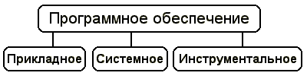

* + **Системное ПО** - это совокупность программ для обеспечения работы компьютера. Системные программы предназначены для управления работой вычислительной системы, выполняют различные функции:
* Создание операционной среды для других программ
* Обеспечение надежной и эффективной работы компьютера и сети
* Проведение диагностики и профилактики
* Выполнение вспомогательных технологических процессов

Системное ПО подразделяется на **базовое** и **сервисное**.

* + 1. **Базовое ПО** включает в себя:
* операционные системы (ОС);
* оболочки;
* сетевые операционные системы.

1. **Сервисное ПО** включает в себя программы (утилиты):

* **программы контроля**, **тестирования и диагностики**, которые используются для проверки правильности функционирования устройств компьютера и для обнаружения неисправностей в процессе эксплуатации; указывают причину и место неисправности;
* **программы-драйверы**, которые расширяют возможности операционной системы по управлению устройствами ввода-вывода, оперативной памятью и т.д.; с помощью драйверов возможно подключение к компьютеру новых устройств или нестандартное использование имеющихся;
* **программы-упаковщики** (архиваторы), которые позволяют записывать информацию на дисках более плотно, а также объединять копии нескольких файлов в один архивный файл;
* **антивирусные программы**, предназначенные для предотвращения заражения компьютерными вирусами и ликвидации последствий заражения вирусами.

**Прикладное ПО** – это комплекс программ для решения задач определённого класса конкретной предметной области. Прикладное ПО работает только при наличии системного ПО.

Прикладное ПО общего назначения

* Средства редактирования текста для подготовки различного рода печатных документов, эти средства позволяют набрать текст, редактировать и изменять его, только редактировать и изменять текст – текстовые редакторы, если средства позволяют работать с графикой и осуществлять гиперсвязи, их называют текстовыми процессорами
* Графические редакторы, они позволяют создавать растровую, векторную и трехмерную графику
* ЭТ, позволяют автоматизировать обработку текстовой и числовой информации
* СУБД, они используются для хранения сведений об одной или нескольких объектах, их свойствах и взаимосвязях
* Интегрированные пакеты, они объединяют в своем составе средства, позволяющие обрабатывать различного рода данные, объединенные единым интерфейсом
* Игровые и развлекательные пакеты.

Прикладное ПО специального назначения

* Авторская система представляет интегрированную среду с заданной интерфейсной оболочкой;
* Экспертные системы – это программа, которая ведет себя подобно эксперту в некоторой узкой прикладной области
* Гипертекстовые системы – это системы, в которых доступ к любому выделенному фрагменту осуществляется по ссылке
* Мультимедиа – это взаимодействие визуальных и аудиоэффектов под управлением интерактивного ПО.

Прикладное ПО профессионального уровня

* АРМ – автоматизированное рабочее место
* САПР – системы автоматизированного проектирования
* АСНИ – автоматизированные системы научных исследований
* АСУ – автоматизированные системы управления
* Педагогические комплексы
* Системы телекоммуникаций

**Инструментальное ПО** применяют для разработки всевозможных пакетов программ в различных областях человеческой деятельности. Сюда относятся различные языки программирования. Система программирования - программная система, предназначенная для разработки программ на конкретном языке программирования. Система программирования предоставляет пользователю специальные средства разработки программ: транслятор, (специальный) редактор текстов программ, библиотеки стандартных подпрограмм, программную документацию, отладчик и др.

**Установка программного обеспечения**

Установка программного обеспечения осуществляется поэтапно:

* + запуск инсталлятора InstallShield;
  + выбор типа версии (полная или демонстрационная);
  + принятие (или отклонение) лицензионного соглашения;
  + ввод имени пользователя, названия организации;
  + выбор каталога для размещения файлов программы;
  + ввод кода инсталляции (только при выборе полной версии);
  + выбор типа инсталляции (полная, типичная, выборочная);
  + выбор компонентов для инсталляции (только для выборочной инсталляции);
  + копирование файлов на жесткий диск;
  + создание программной группы и ярлыков в главном меню;
  + создание записи в реестре для обеспечения возможности удаления программы (или изменения состава компонентов) через Панель управления.

Предусмотрена возможность отмены инсталляции на любой стадии. Кроме того, инсталлятор имитирует также процессы настройки и деинсталляции:

* + определение наличия установленной версии и состава установленных компонентов;
  + изменение состава компонентов;
  + восстановление испорченной версии;
  + полное удаление программы.

Удаление программы через панель управления:

* + В панели управления (Пуск-Панель управления) щелкните **Установка и удаление программ.**
  + В списке Установленные программы выберите название программы для удаления, а затем щелкните**Удалить**. Чтобы подтвердить удаление, нажмите кнопку **Да.**
  + На странице Удаление завершено нажмите кнопку **Готово**.

Для **обновления** программного обеспечения через Интернет рекомендуется включить автоматическое обновление. Для автоматического обновления программ необходимо:

1. Войти в систему с учетной записью «Администратор»;
2. Войти в систему с учетной записью «Администратор»;
3. Нажать кнопку Пуск;
4. Выбрать команду Панель управления и 2 раза щелкнуть значок «Автоматическое обновление»;
5. Выбрать вариант «Автоматически загружать и устанавливать на компьютер рекомендуемые обновления»;
6. Выбрать день и время, когда ОС должна устанавливать эти обновления.

**Содержание работы:**

**Изучите краткий теоретический материал**

**ЗАДАНИЕ 1**

* 1. Используя главное меню, ознакомиться с программами установленными на Вашем ПК.
  2. Скопируйте виды МЕНЮ программ, выполнив команды;
  + Открыть МЕНЮ
  + Cкопируйте изображение (на клавиатуре нажмите клавишу PrintScreen)
  + Откройте графический редактор на Вашем ПК и сделайте вставку копии.
  + Отредактируйте изображение.
  + Сделайте копии в текст лабораторной работы.

**ЗАДАНИЕ 2.**

* 1. Установите программу «FineReader 6.0.Тренажер» из папки «ПР1» Рабочего стола на компьютер. Опишите все этапы установки.
  2. Удалите программу «FineReader 6.0.Тренажер» через «Панель управления». Опишите все этапы

**ЗАДАНИЕ 3. Ответьте на вопросы**

1. Программное обеспечение (ПО) – это …
2. Для чего предназначены утилитарные программы?
3. Для чего предназначены программные продукты ?
4. На какие классы делятся программные продукты?
5. Что включает в себя системное программное обеспечение?
6. Перечислите функции операционной системы.
7. Что относят к пакетам прикладных программ?
8. Что такое инсталляция (деинсталляция) программного обеспечения?
9. Порядок инсталляция (деинсталляция) программного обеспечения
10. Чем отличается простое копирование файлов от инсталляции программ?
11. Опишите процедуру  обновления программного обеспечения с использованием сети  Интернет.

**ЗАДАНИЕ 4. Изучив ПО компьютера, за которым Вы работаете, заполните список**

Перечень программ **Microsoft Office**:

1.

2.

3.

4.

5.

Перечень стандартных программ:

1.

**ЗАДАНИЕ 5. Сделайте вывод о проделанной работе**

**Практическая работа № 5**

**Тема «Лицензионные и свободно распространяемые программные продукты»**

**Цель работы:** изучить лицензионные и свободно распространяемые

программные продукты; научиться осуществлять обновление программного

обеспечения с использованием сети Интернет.

**Оборудование, приборы, аппаратура, материалы:** персональный

компьютер с выходом в Интернет.

**Краткий теоретический материал**

Классификация программ по их правовому статусу Программы по их правовому статусу можно разделить на три большие группы: лицензионные, условно бесплатные и свободно распространяемые. Лицензионные программы. В соответствии с лицензионным соглашением разработчики программы гарантируют её нормальное функционирование в определенной операционной системе и несут за это ответственность.

Лицензионные программы разработчики обычно продают в коробочных дистрибутивах. В коробочке находятся CD-диски, с которых производится установка программы на компьютеры пользователей, и руководство пользователей по работе с программой.

Довольно часто разработчики предоставляют существенные скидки при покупке лицензий на использовании программы на большом количестве компьютеров или учебных заведениях.

Условно бесплатные программы. Некоторые фирмы разработчики программного обеспечения предлагают пользователям условно бесплатные программы в целях рекламы и продвижения на рынок. Пользователю предоставляется версия программы с определённым сроком действия (после истечения указанного срока действия программы прекращает работать, если за неё не была произведена оплата) или версия программы с ограниченными функциональными возможностями (в случае оплаты пользователю сообщается код, включающий все функции программы).

Свободно распространяемые программы. Многие производители программного обеспечения и компьютерного оборудования заинтересованы в широком бесплатном распространении программного обеспечения. К таким программным средствам можно отнести:

* Новые недоработанные (бета) версии программных продуктов (это позволяет провести их широкое тестирование).
* Программные продукты, являющиеся частью принципиально новых технологий (это позволяет завоевать рынок).
* Дополнения к ранее выпущенным программам, исправляющие найденные ошибки или расширяющие возможности.
* Драйверы к новым или улучшенные драйверы к уже существующим устройствам.

Но какое бы программное обеспечение вы не выбрали, существуют общие требования ко всем группам программного обеспечения:

* Лицензионная чистота (применение программного обеспечения допустимо только в рамках лицензионного соглашения).
* Возможность консультации и других форм сопровождения.
* Соответствие характеристикам, комплектации, классу и типу компьютеров, а также архитектуре применяемой вычислительной техники.
* Надежность и работоспособность в любом из предусмотренных режимов работы, как минимум, в русскоязычной среде.
* Наличие интерфейса, поддерживающего работу с использованием русского языка. Для системного и инструментального программного обеспечения допустимо наличие интерфейса на английском языке.
* Наличие документации, необходимой для практического применения и освоения программного обеспечения, на русском языке.
* Возможность использования шрифтов, поддерживающих работу с кириллицей.
* Наличие спецификации, оговаривающей все требования к аппаратным и программным средствам, необходимым для функционирования данного программного обеспечения.

Преимущества лицензионного и недостатки нелицензионного программного обеспечения

Лицензионное программное обеспечение имеет ряд преимуществ:

* Техническая поддержка производителя программного обеспечения.
* При эксплуатации приобретенного лицензионного программного обеспечения у пользователей могут возникнуть различные вопросы. Владельцы лицензионных программ имеют право воспользоваться технической поддержкой производителя программного обеспечения, что в большинстве случаев позволяет разрешить возникшие проблемы.
* Обновление программ. Производители программного обеспечения регулярно выпускают пакеты обновлений лицензионных программ (patch, service-pack). Их своевременная установка - одно из основных средств защиты персонального компьютера (особенно это касается антивирусных программ).
* Легальные пользователи оперативно и бесплатно получают все вышедшие обновления.
* Законность и престиж. Покупая нелицензионное программноеобеспечение, вы нарушаете закон, так как приобретаете "ворованные"программы. Вы подвергаете себя и свой бизнес риску юридических санкций состороны правообладателей. У организаций, использующих нелегальноепрограммное обеспечение, возникают проблемы при проверках лицензионнойчистоты программного обеспечения, которые периодическиправоохранительные органы. За нарушение авторских прав в ряде случаевпредусмотрена не только административная, но и уголовная ответственность.

Нарушение законодательства, защищающего авторское право, может негативноотразиться на репутации компании. Нелицензионные копии программногообеспечения могут стать причиной несовместимости программ, которые вобычных условиях хорошо взаимодействуют друг с другом.

В ногу с техническим прогрессом. Управление программнымобеспечением поможет определить потребности компании в программномобеспечении, избежать использования устаревших программ и будетспособствовать правильному выбору технологии, которая позволит компаниидостичь поставленных целей и преуспеть в конкурентной борьбе.Профессиональные предпродажные консультации. Преимуществаприобретения лицензионного программного обеспечения пользователиощущают уже при его покупке. Продажу лицензионных продуктовосуществляют сотрудники компаний - авторизованных партнеров ведущихмировых производителей программного обеспечения, квалифицированныеспециалисты. Покупатель может рассчитывать на профессиональнуюконсультацию по выбору оптимального решения для стоящих перед ним задач.

Повышение функциональности. Если у вас возникнут пожелания кфункциональности продукта, вы имеете возможность передать ихразработчикам; ваши пожелания будут учтены при выпуске новых версийпродукта.

Приобретая нелицензионное программное обеспечение вы оченьрискуете.

Административная ответственность за нарушение авторских прав.Согласно статьи 7.12 КоАП РФ 1, ввоз, продажа, сдача в прокат или иноенезаконное использование экземпляров произведений или фонограмм в целяхизвлечения дохода в случаях, если экземпляры произведений или фонограммявляются контрафактными: влечет наложение административного штрафа: наюридических лиц - от 300 до 400 МРОТ с конфискацией контрафактныхэкземпляров, произведений и фонограмм, а также материалов и оборудования,используемых для их воспроизведения, и иных орудий совершенияадминистративного правонарушения.

Уголовная ответственность за нарушение авторских прав. Согласностатьи 146 УК РФ (часть 2), незаконное использование объектов авторскогоправа или смежных прав, а равно приобретение, хранение, перевозкаконтрафактных экземпляров произведений или фонограмм в целях сбыта,совершенные в крупном размере, наказываются штрафом в размере от 200 до400 МРОТ или в размере заработной платы или иного дохода осужденного запериод от двух до четырех месяцев, либо обязательными работами на срок от180 до 240 часов, либо лишением свободы на срок до двух лет.

При использовании нелицензионного, то есть измененной пиратамиверсии, программного продукта, могут возникнуть ряд проблем:

* Некорректная работа программы. Взломанная программа– этоизменённая программа, после изменений не прошедшая цикл тестирования.
* Нестабильная работа компьютера в целом.
* Проблемы с подключением периферии (неполный набор драйверов
* устройств).
* Отсутствие файла справки, документации, руководства.
* Невозможность установки обновлений.
* Отсутствие технической поддержки продукта со стороныразработчика.
* Опасность заражения компьютерными вирусами (от частичной потериданных до полной утраты содержимого жёсткого диска) или другимивредоносными программами.

**Содержание работы:**

**Изучите краткий теоретический материал**

**ЗАДАНИЕ 1.**

Содержание отчета по результатам выполнения практической работы

Отчет должен содержать:

1. Название работы.

2. Цель работы.

3. Теоретическую информацию: классификации программ по ихправовому статусу; виды ответственности за нарушение авторскихправ.

4. Результаты выполнения задания 1.

5. Результаты выполнения задания 2.

6. Результат выполнения Домашнего задания.

7. Вывод по работе.

**ЗАДАНИЕ 2.**

Найти в Интернет закон РФ «Об информации, информатизации и защите информации» и выделить определения понятий:

* информация;
* информационные технологии;
* информационно-телекоммуникационная сеть;
* доступ к информации;
* конфиденциальность информации;
* электронное сообщение;
* документированная информация.

**Практическая работа № 6**

**Тема «Организация обновления программного обеспечения с использованием сети Интернет»**

**Цель работы:** изучить лицензионные и свободно распространяемые программные продукты; научиться осуществлять обновление программного обеспечения с использованием сети Интернет.

**Оборудование, приборы, аппаратура, материалы:** персональный компьютер с выходом в Интернет.

**Краткий теоретический материал**

Любая операционная система, как и программные продукты, через какое-то время после установки должна обновляться. Обновления выпускаются для:

* устранения в системе безопасности;
* обеспечения совместимости со вновь появившимися на рынке комплектующими компьютеров;
* оптимизации программного кода;
* повышения производительности всей системы.

Если служба «Центр обновления Windows» включена, и некоторые программные компоненты системы, которые связанны с работой службы обновления, нуждаются в обновлении для ее функционирования, то эти обновления должны устанавливаться перед проверкой, загрузкой и установкой любых других обновлений. Эти обязательные обновления исправляют ошибки, а также обеспечивают усовершенствования и поддерживают совместимость с серверами корпорации Майкрософт, поддерживающими работу службы. Если служба обновления отключена, то получать обновления для операционной системы будет невозможно.

Обновления представляют собой дополнения к программному обеспечению, предназначенные для предотвращения или устранения проблем и улучшения работы компьютера. Обновления безопасности для Windows способствуют защите от новых и существующих угроз для конфиденциальности и устойчивой работы компьютера. Оптимальный способ получения обновлений безопасности - включить автоматическое обновление Windows и всегда оставаться в курсе последних проблем, связанных с безопасностью и предоставить операционной системе самостоятельно заботиться о своей безопасности. В этой статье речь пойдет именно о Центре обновления Windows.

Желательно обновлять компьютер как можно чаще. В этом случае использования автоматического обновления, операционная система Windows устанавливает новые обновления, как только они становятся доступными. Если не устанавливать обновления, то компьютер может подвергнуться риску в плане безопасности или же могут возникнуть нежелательные неполадки в работе Windows или программ.

Каждый день появляется все больше и больше новых вредоносных программ, использующих уязвимости Windows и другого программного обеспечения для нанесения ущерба и получения доступа к компьютеру и данным. Обновления Windows и другого программного обеспечения позволяют устранить уязвимости вскоре после их обнаружения. Если отложить установку обновлений, компьютер может стать уязвимым для таких угроз.

Обновления и программное обеспечение от Microsoft для продуктов Microsoft являются бесплатным предложением от службы поддержки, так что можно не волноваться за то, что с вас будет взиматься дополнительная плата за обеспечение надежности вашей системы. Чтобы узнать, являются ли обновления других программ бесплатными, обращайтесь к соответствующему издателю или изготовителю. При загрузке и установке обновлений различных программ в зависимости от типа подключения к Интернету может взиматься стандартная плата за местные или междугородные телефонные переговоры, а также плата за пользование Интернетом. В связи с тем, что обновления применяются к Windows и установленным на компьютере программам независимо от того, кто ими пользуется, после установки обновлений они будут доступны для всех пользователей компьютера.

Все обновления подразделяются на

**Важные обновления** обеспечивают существенные преимущества в безопасности, конфиденциальности и надежности. Их следует устанавливать сразу же, как только они становятся доступны, и можно выполнять установку автоматически с помощью «Центра обновления Windows».

**Рекомендуемые обновления** могут устранять менее существенные проблемы или делать использование компьютера более удобным. Хотя эти обновления не предназначены для устранения существенных недостатков в работе компьютера или программного обеспечения Windows, их установка может привести к заметным улучшениям. Их можно устанавливать автоматически.

**К необязательным обновлениям относятся** обновления, драйверы или новое программное обеспечение Майкрософт, делающее использование компьютера более удобным. Их можно устанавливать только вручную.

**К остальным обновлениям** можно отнести все обновления, которые не входят в состав важных, рекомендуемых или необязательных обновлений.

В зависимости от типа обновления в «Центре обновления Windows» предлагаются следующие возможности:

* Обновления безопасности. Это открыто распространяемые исправления уязвимостей определенных продуктов. Уязвимости различаются
* по уровню серьезности и указаны в бюллетене по безопасности Майкрософт как критические, важные, средние или низкие.
* Критические обновления. Это открыто распространяемые исправления определенных проблем, которые связаны с критическими ошибками, не относящимися к безопасности.
* Пакеты обновления. Протестированные наборы программных средств, включающие в себя исправления, обновления безопасности, критические и обычные обновления, а также дополнительные исправления проблем, обнаруженных при внутреннем тестировании после выпуска продукта. Пакеты обновления могут содержать небольшое количество изменений оформления или функций, запрошенных пользователями.

Для обновления программного обеспечения через Интернет рекомендуется включить автоматическое обновление Для автоматического обновления программ необходимо войти в систему с учетной записью «Администратор».

1. Нажмите кнопку Пуск, выберите команду Панель управления и два раза щелкните значок Автоматическое обновление.

2. Выберите вариант Автоматически (рекомендуется).

3. Под вариантом Автоматически загружать и устанавливать на компьютер рекомендуемые обновления выберите день и время, когда операционная система Windows должна устанавливать обновления.

Автоматическое обновление обеспечивает установку первоочередных обновлений, которые включают в себя обновления безопасности и другие важные обновления, помогающие защитить компьютер. Также рекомендуется регулярно посещать веб-узел Windows Update (http://www.microsoft.com/) для получения необязательных обновлений, например рекомендованных обновлений программного обеспечения и оборудования, которые помогут улучшить производительность компьютера.

**Содержание работы:**

**Изучите краткий теоретический материал**

**ЗАДАНИЕ 1.** Изучив источник «Пользовательское соглашение» Яндекс ответьте на следующие вопросы:

1. По какому адресу находится страница с пользовательским

соглашением Яндекс?

2. В каких случаях Яндекс имеет право отказать пользователю в

использовании своих служб?

3. Каким образом Яндекс следит за операциями пользователей?

4. Что подразумевается под термином «контент» в ПС?

5. Что в ПС сказано о запрете публикации материалов, связанных с:

o нарушением авторских прав и дискриминацией людей;

o рассылкой спама;

o обращением с животными?

6. Какого максимального объема могут быть файлы и архивы,

размещаемые пользователями при использовании службы бесплатного

хостинга?

7. Ваш почтовый ящик на Почте Яндекса будет удален, если Вы не

пользовались им более \_\_\_.

**ЗАДАНИЕ №2.** Ответьте на вопросы

1. Какие программы называют лицензионными?

2. Какие программы называют условно бесплатными?

3. Какие программы называют свободно распространяемыми?

4. В чем состоит различие между лицензионными, условно бесплатными и бесплатными программами?

5. Как можно зафиксировать свое авторское право на программный продукт?

6. Какие используются способы идентификации личности при предоставлении доступа к информации?

7. Почему компьютерное пиратство наносит ущерб обществу?

8. Какие существуют программные и аппаратные способы защиты информации?

**ЗАДАНИЕ №3.** Сделайте вывод о проделанной работе

**Практическая работа №7**

**Тема: «Дискретное (цифровое) представление текстовой, графической, звуковой информации и видеоинформации»**

**Цель:** изучить способы представления текстовой, графической, звуковой информации и видеоинформации.

**Оборудование, программное обеспечение:** ПК, ОС Windows

**Краткий теоретический материал**

Вся информация, которую обрабатывает компьютер, должна быть представлена двоичным кодом с помощью двух цифр 0 и 1. Эти два символа принято называть двоичными цифрами или битами. С помощью двух цифр 0 и 1 можно закодировать любое сообщение. Это явилось причиной того, что в компьютере обязательно должно быть организованно два важных процесса: кодирование и декодирование.

Кодирование – преобразование входной информации в форму, воспринимаемую компьютером, то есть двоичный код.

Декодирование – преобразование данных из двоичного кода в форму, понятную человеку.

С точки зрения технической реализации использование двоичной системы счисления для кодирования информации оказалось намного более простым, чем применение других способов. Действительно, удобно кодировать информацию в виде последовательности нулей и единиц, если представить эти значения как два возможных устойчивых состояния электронного элемента: 0 – отсутствие электрического сигнала; 1 – наличие электрического сигнала.

Эти состояния легко различать. Недостаток двоичного кодирования – длинные коды. Но в технике легче иметь дело с большим количеством простых элементов, чем с небольшим числом сложных.

Способы кодирования и декодирования информации в компьютере, в первую очередь, зависит от вида информации, а именно, что должно кодироваться: числа, текст, графические изображения или звук.

**Аналоговый и дискретный способ кодирования**

Человек способен воспринимать и хранить информацию в форме образов (зрительных, звуковых, осязательных, вкусовых и обонятельных). Зрительные образы могут быть сохранены в виде изображений (рисунков, фотографий и так далее), а звуковые — зафиксированы на пластинках, магнитных лентах, лазерных дисках и так далее.

Информация, в том числе графическая и звуковая, может быть представлена в аналоговой или дискретной форме. При аналоговом представлении физическая величина принимает бесконечное множество значений, причем ее значения изменяются непрерывно. При дискретном представлении физическая величина принимает конечное множество значений, причем ее величина изменяется скачкообразно.

Примером аналогового представления графической информации может служить, например, живописное полотно, цвет которого изменяется непрерывно, а дискретного– изображение, напечатанное с помощью струйного принтера и состоящее из отдельных точек разного цвета. Примером аналогового хранения звуковой информации является виниловая пластинка (звуковая дорожка изменяет свою форму непрерывно), а дискретного– аудиокомпакт-диск (звуковая дорожка которого содержит участки с различной отражающей способностью).

Преобразование графической и звуковой информации из аналоговой формы в дискретную, производится путем дискретизации, то есть разбиения непрерывного графического изображения и непрерывного (аналогового) звукового сигнала на отдельные элементы. В процессе дискретизации производится кодирование, то есть присвоение каждому элементу конкретного значения в форме кода.

**Дискретизация**– это преобразование непрерывных изображений и звука в набор дискретных значений в форме кодов.

**Кодирование изображений**

Создавать и хранить графические объекты в компьютере можно двумя способами – как *растровое* или как *векторное* изображение. Для каждого типа изображений используется свой способ кодирования.

***Кодирование растровых изображений***

Растровое изображение представляет собой совокупность точек (пикселей) разных цветов. Пиксель– минимальный участок изображения, цвет которого можно задать независимым образом.

В процессе кодирования изображения производится его пространственная дискретизация. Пространственную дискретизацию изображения можно сравнить с построением изображения из мозаики (большого количества маленьких разноцветных стекол). Изображение разбивается на отдельные маленькие фрагменты (точки), причем каждому фрагменту присваивается значение его цвета, то есть код цвета (красный, зеленый, синий и так далее).

Для черно-белого изображения информационный объем одной точки равен одному биту (либо черная, либо белая – либо 1, либо 0).

Для четырех цветного – 2 бита.

Для 8 цветов необходимо – 3 бита.

Для 16 цветов – 4 бита.

Для 256 цветов – 8 бит (1 байт)Качество изображения зависит от количества точек (чем меньше размер точки и, соответственно, больше их количество, тем лучше качество) и количества используемых цветов (чем больше цветов, тем качественнее кодируется изображение).

Для представления цвета в виде числового кода используются две обратных друг другу цветовые модели: **RGB** или **CMYK**. Модель RGB используется в телевизорах, мониторах, проекторах, сканерах, цифровых фотоаппаратах… Основные цвета в этой модели: красный (Red), зеленый (Green), синий (Blue). Цветовая модель CMYK используется в полиграфии при формировании изображений, предназначенных для печати на бумаге.

Цветные изображения могут иметь различную глубину цвета, которая задается количеством битов, используемых для кодирования цвета точки.

Если кодировать цвет одной точки изображения тремя битами (по одному биту на каждый цвет RGB), то мы получим все восемь различных цветов.

|  |  |  |  |
| --- | --- | --- | --- |
| **R** | **G** | **B** | **Цвет** |
| 1 | 1 | 1 | Белый |
| 1 | 1 | 0 | Желтый |
| 1 | 0 | 1 | Пурпурный |
| 1 | 0 | 0 | Красный |
| 0 | 1 | 1 | Голубой |
| 0 | 1 | 0 | Зеленый |
| 0 | 0 | 1 | Синий |
| 0 | 0 | 0 | Черный |

На практике же, для сохранения информации о цвете каждой точки цветного изображения в модели RGB обычно отводится 3 байта (то есть 24 бита) - по 1 байту (то есть по 8 бит) под значение цвета каждой составляющей. Таким образом, каждая RGB-составляющая может принимать значение в диапазоне от 0 до 255 (всего 28=256 значений), а каждая точка изображения, при такой системе кодирования может быть окрашена в один из 16 777 216 цветов. Такой набор цветов принято называть TrueColor (правдивые цвета), потому что человеческий глаз все равно не в состоянии различить большего разнообразия.

Для того чтобы на экране монитора формировалось изображение, информация о каждой точке (код цвета точки) должна храниться в видеопамяти компьютера. Рассчитаем необходимый объем видеопамяти для одного из графических режимов. В современных компьютерах разрешение экрана обычно составляет 1280х1024 точек. Т.е. всего 1280 \* 1024 = 1310720 точек. При глубине цвета 32 бита на точку необходимый объем видеопамяти: 32 \* 1310720 = 41943040 бит = 5242880 байт = 5120 Кб = 5 Мб.

Растровые изображения очень чувствительны к масштабированию (увеличению или уменьшению). При уменьшении растрового изображения несколько соседних точек преобразуются в одну, поэтому теряется различимость мелких деталей изображения. При увеличении изображения увеличивается размер каждой точки и появляется ступенчатый эффект, который можно увидеть невооруженным глазом.

***Кодирование векторных изображений***

Векторное изображение представляет собой совокупность графических примитивов (точка, отрезок, эллипс…). Каждый примитив описывается математическими формулами. Кодирование зависит от прикладной среды.

Достоинством векторной графики является то, что файлы, хранящие векторные графические изображения, имеют сравнительно небольшой объем.

Важно также, что векторные графические изображения могут быть увеличены или уменьшены без потери качества.

**Графические форматы файлов**

Форматы графических файлов определяют способ хранения информации в файле (растровый или векторный), а также форму хранения информации (используемый алгоритм сжатия).

Наиболее популярные растровые форматы:

BMP, GIF, JPEG, , TIFF, PNG

BitMaPimage (BMP)– универсальный формат растровых графических файлов, используется в операционной системе Windows. Этот формат поддерживается многими графическими редакторами, в том числе редактором Paint. Рекомендуется для хранения и обмена данными с другими приложениями.

TaggedImageFileFormat (TIFF)– формат растровых графических файлов, поддерживается всеми основными графическими редакторами и компьютерными платформами. Включает в себя алгоритм сжатия без потерь информации. Используется для обмена документами между различными программами. Рекомендуется для использования при работе с издательскими системами.

GraphicsInterchangeFormat (GIF)– формат растровых графических файлов, поддерживается приложениями для различных операционных систем. Включает алгоритм сжатия без потерь информации, позволяющий уменьшить объем файла в несколько раз. Рекомендуется для хранения изображений, создаваемых программным путем (диаграмм, графиков и так далее) и рисунков (типа аппликации) с ограниченным количеством цветов (до 256). Используется для размещения графических изображений на Web-страницах в Интернете.

PortableNetworkGraphic (PNG)– формат растровых графических файлов, аналогичный формату GIF. Рекомендуется для размещения графических изображений на Web-страницах в Интернете.

JointPhotographicExpertGroup (JPEG)– формат растровых графических файлов, который реализует эффективный алгоритм сжатия (метод JPEG) для отсканированных фотографий и иллюстраций. Алгоритм сжатия позволяет уменьшить объем файла в десятки раз, однако приводит к необратимой потере части информации. Поддерживается приложениями для различных операционных систем. Используется для размещения графических изображений на Web-страницах в Интернете.

**Двоичное кодирование звука**

Использование компьютера для обработки звука началось позднее, нежели чисел, текстов и графики.

***Звук***– волна с непрерывно изменяющейся амплитудой и частотой. Чем больше амплитуда, тем он громче для человека, чем больше частота, тем выше тон.

Звуковые сигналы в окружающем нас мире необычайно разнообразны. Сложные непрерывные сигналы можно с достаточной точностью представлять в виде суммы некоторого числа простейших синусоидальных колебаний.

Причем каждое слагаемое, то есть каждая синусоида, может быть точно задана некоторым набором числовых параметров – амплитуды, фазы и частоты, которые можно рассматривать как код звука в некоторый момент времени.

В процессе кодирования звукового сигнала производится его временная дискретизация– непрерывная волна разбивается на отдельные маленькие временные участки и для каждого такого участка устанавливается определенная величина амплитуды.

Таким образом непрерывная зависимость амплитуды сигнала от времени заменяется на дискретную последовательность уровней громкости.

Каждому уровню громкости присваивается его код. Чем большее количество уровней громкости будет выделено в процессе кодирования, тем большее количество информации будет нести значение каждого уровня и тем более качественным будет звучание.

Качество двоичного кодирования звука определяется глубиной кодирования и частотой дискретизации.

***Частота дискретизации***– количество измерений уровня сигнала в единицу времени.

Количество уровней громкости определяет глубину кодирования. Современные звуковые карты обеспечивают 16-битную глубину кодирования звука. При этом количество уровней громкости равно N = 216 = 65536.

**Представление видеоинформации**

В последнее время компьютер все чаще используется для работы с видеоинформацией. Простейшей такой работой является просмотр кинофильмов и видеоклипов. Следует четко представлять, что обработка видеоинформации требует очень высокого быстродействия компьютерной системы.

Что представляет собой фильм с точки зрения информатики? Прежде всего, это сочетание звуковой и графической информации. Кроме того, для создания на экране эффекта движения используется дискретная по своей сути технология быстрой смены статических картинок. Исследования показали, что если за одну секунду сменяется более 10-12 кадров, то человеческий глаз воспринимает изменения на них как непрерывные.

Казалось бы, если проблемы кодирования статической графики и звука решены, то сохранить видеоизображение уже не составит труда. Но это только на первый взгляд, поскольку, как показывает разобранный выше пример, при использовании традиционных методов сохранения информации электронная версия фильма получится слишком большой. Достаточно очевидное усовершенствование состоит в том, чтобы первый кадр запомнить целиком (в литературе его принято называть ключевым), а в следующих - сохранять лишь отличия от начального кадра (разностные кадры).

Существует множество различных форматов представления видеоданных.

В среде Windows, например, уже более 10 лет (начиная с версии 3.1) применяется формат VideoforWindows, базирующийся на универсальных файлах с расширением AVI (AudioVideoInterleave – чередование аудио и видео).

Более универсальным является мультимедийный формат QuickTime, первоначально возникший на компьютерах Apple.

**Содержание работы:**

**Изучите краткий теоретический материал**

**Задание №1.**

**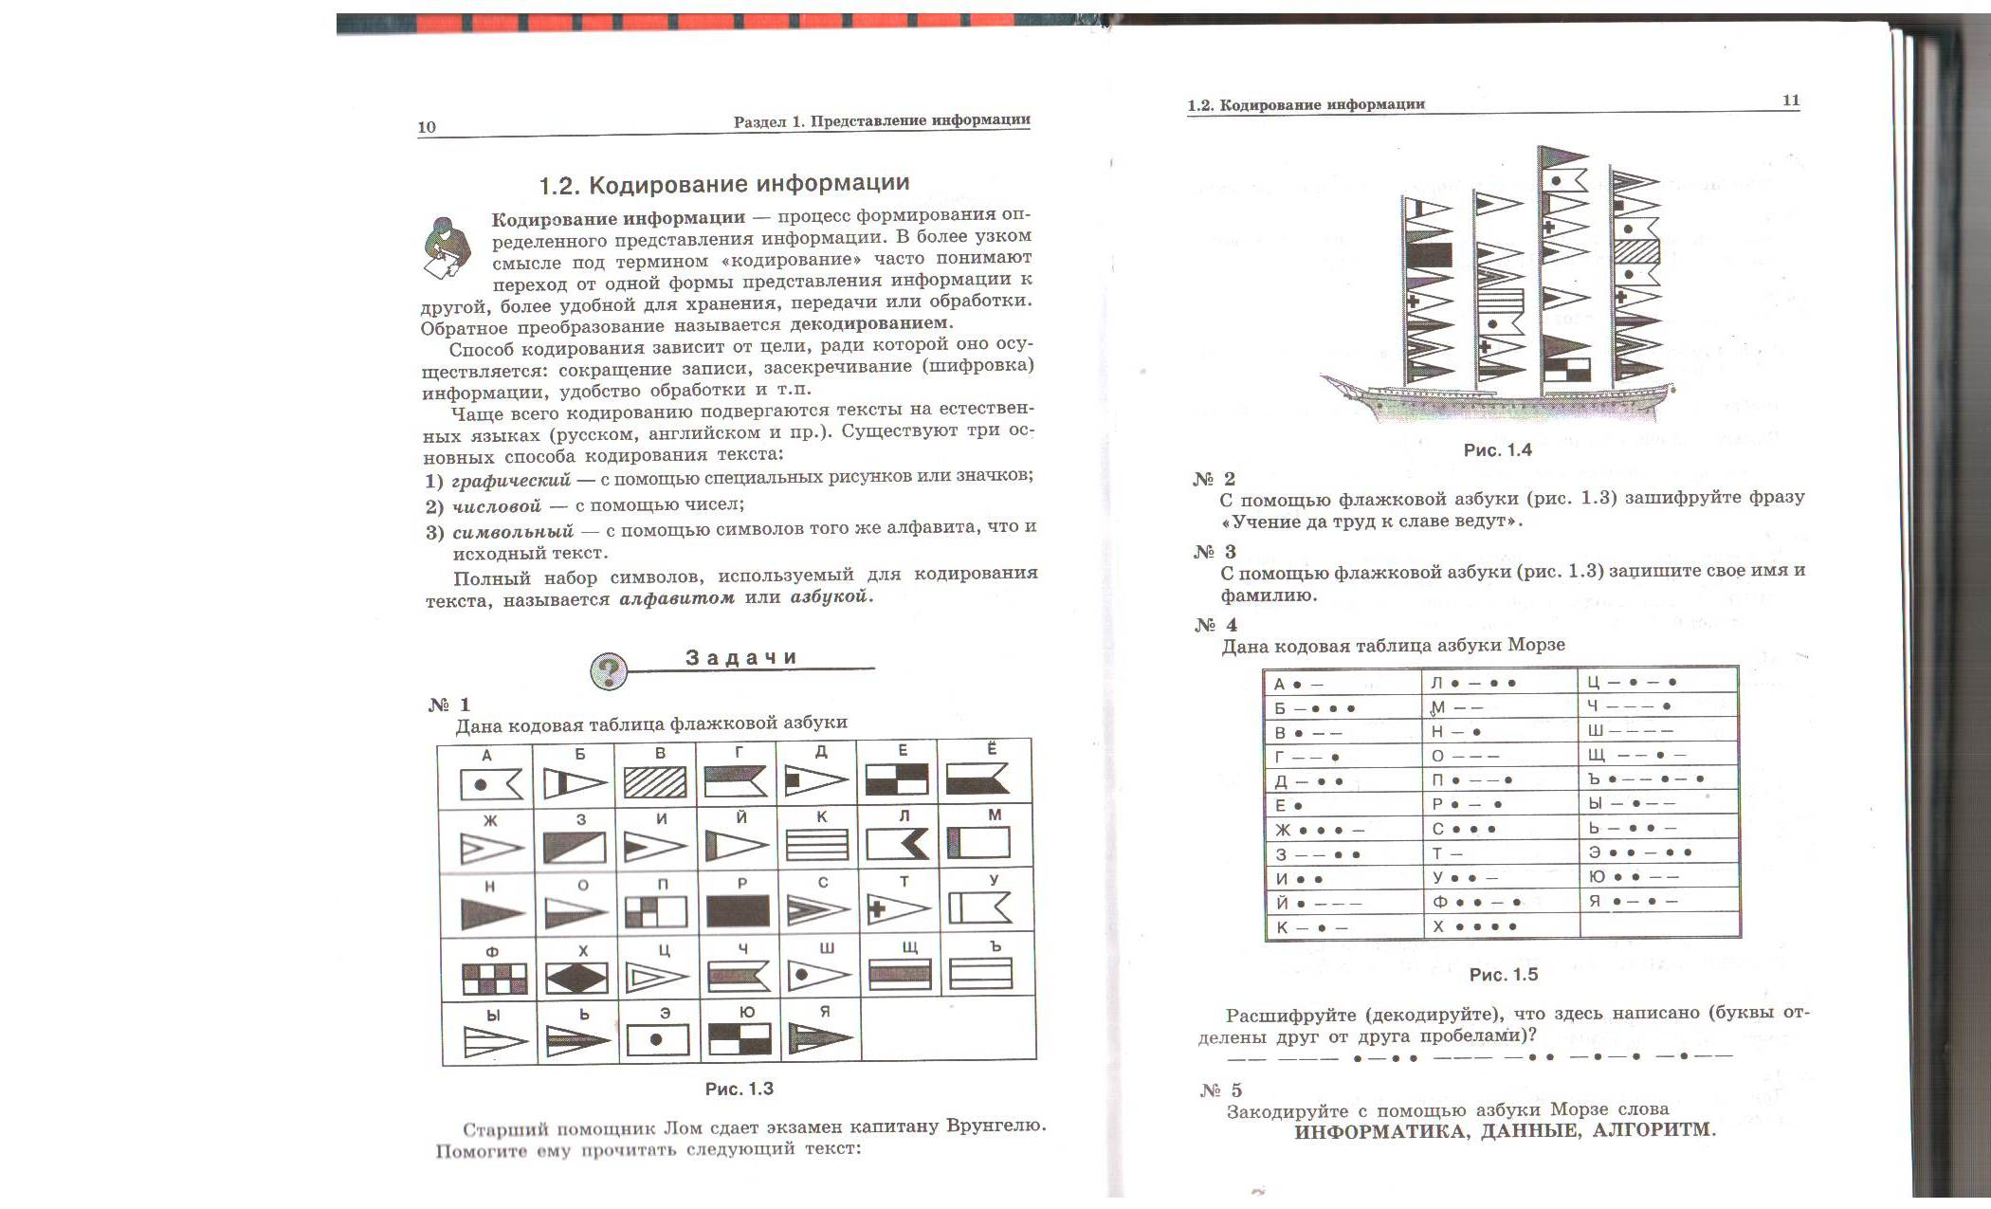**С помощью флажковой азбуки расшифруйте следующее сообщение

****

**Задание №2**

Расшифруйте следующие слова и определите правило кодирования:

**ЕРАВШН, УМЫЗАК, АШНРРИ, РКДЕТИ.**

**Задание №3.** Используя таблицу символов, записать последовательность десятичных числовых кодов в кодировке Windows для своих ФИО. Таблица символов отображается в редакторе MSWord с помощью команды: вкладка ***Вставка→Символ→Другие символы***

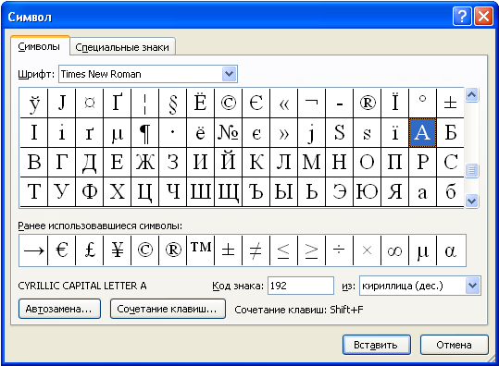

**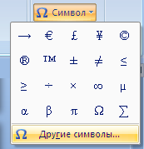**

В поле ***Шрифт*** выбираете TimesNewRoman, в поле ***из*** выбираете кириллица. Например, для буквы «А» (русской заглавной) код знака– 192.

**Пример:**

|  |  |  |  |  |  |  |  |  |  |  |  |
| --- | --- | --- | --- | --- | --- | --- | --- | --- | --- | --- | --- |
| **И** | **В** | **А** | **Н** | **О** | **В** |  | **А** | **Р** | **Т** | **Е** | **М** |
| **200** | **194** | **192** | **205** | **206** | **194** |  | **192** | **208** | **210** | **197** | **204** |

|  |  |  |  |  |  |  |  |
| --- | --- | --- | --- | --- | --- | --- | --- |
| **П** | **Е** | **Т** | **Р** | **О** | **В** | **И** | **Ч** |
| **207** | **197** | **210** | **208** | **206** | **194** | **200** | **215** |

**Задание №4.** Используя стандартную программу ***БЛОКНОТ***, определить, какая фраза в кодировке Windows задана последовательностью числовых кодов и продолжить код. Запустить ***БЛОКНОТ***. С помощью дополнительной цифровой клавиатуры при нажатой клавише **ALT** ввести код, отпустить клавишу **ALT.** В документе появиться соответствующий символ.

|  |  |  |  |  |  |  |  |  |  |  |  |  |  |  |  |
| --- | --- | --- | --- | --- | --- | --- | --- | --- | --- | --- | --- | --- | --- | --- | --- |
|  |  |  |  |  |  |  |  |  |  |  |  |  |  |  |  |
| **0255** |  | **0243** | **0247** | **0243** | **0241** | **0252** |  | **0226** |  | **0195** | **0207** | **0202** |  | **0237** | **0224** |

|  |  |  |  |  |  |  |  |  |  |  |  |
| --- | --- | --- | --- | --- | --- | --- | --- | --- | --- | --- | --- |
|  |  |  |  |  |  |  |  |  |  |  |  |
| **0239** | **0229** | **0240** | **0226** | **0238** | **0236** |  | **0234** | **0243** | **0240** | **0241** | **0229** |

**Задание №5. Ответить на вопросы:**

1. Какие виды информации Вы знаете?
2. Приведите примеры аналогового представления графической информации.
3. Что такое пиксель?
4. Перечислите единицы измерения информации.
5. Каким кодом кодируется красный цвет? Зеленый? Красный? Черный?
6. Чем отличается непрерывный сигнал от дискретного?
7. Какие звуковые форматы вы знаете?
8. Какие этапы кодирования видеоинформации вам известны?
9. Какие форматы видео файлов вы знаете?

**Задание №8. Сделать вывод о проделанной практической работе.**

**Практическая работа №8**

**Тема Представление информации в различных системах счисления**

**Цель:** научится переводить из одной системы счисления в другую.

**Оборудование, программное обеспечение:** ПК, ОС Windows

**Краткий теоретический материал**

|  |  |  |  |  |
| --- | --- | --- | --- | --- |
| 1. Системы счисления.  1.1 Основные понятия и определения.  Под **системой счисления** понимается способ представления любого числа с помощью некоторого алфавита символов, называемых цифрами.  Все системы счисления делятся на **позиционные** и **непозиционные**.  **Непозиционными** системами являются такие системы счисления, в которых каждый символ сохраняет свое значение независимо от места его положения в числе.  Примером непозиционной системы счисления является римская система. К недостаткам таких систем относятся наличие большого количества знаков и сложность выполнения арифметических операций.  Система счисления называется **позиционной**, если одна и та же цифра имеет различное значение, определяющееся позицией цифры в последовательности цифр, изображающей число. Это значение меняется в однозначной зависимости от позиции, занимаемой цифрой, по некоторому закону.  Примером позиционной системы счисления является десятичная система, используемая в повседневной жизни.  Количество *p* различных цифр, употребляемых в позиционной системе определяет название системы счисления и называется **основанием** системы счисления - *"p"*.  В десятичной системе используются десять цифр: 0, 1, 2, 3, 4, 5, 6, 7, 8, 9; эта система имеет основанием число десять.  Любое число *N* в позиционной системе счисления с основанием *p* может быть представлено в виде полинома от основания *p*:  *N = anpn+an-1pn-1+ ... +a1p+a0+a-1p-1+a-2p-2+ ...*  здесь *N* - число, *aj* - коэффициенты (цифры числа), *p* - основание системы счисления ( *p>1*).  Принято представлять числа в виде последовательности цифр:  *N = anan-1 ... a1a0 . a-1a-2 ...*  В этой последовательности точка отделяет целую часть числа от дробной (коэффициенты при положительных степенях, включая нуль, от коэффициентов при отрицательных степенях). Точка опускается, если нет отрицательных степеней (число целое).  В ЭВМ применяют позиционные системы счисления с недесятичным основанием: двоичную, восьмеричную, шестнадцатеричную.  В аппаратной основе ЭВМ лежат двухпозиционные элементы, которые могут находиться только в двух состояниях; одно из них обозначается 0, а другое - 1. Поэтому основной системой счисления применяемой в ЭВМ является ***двоичная система***.  **Двоичная система счисления.** Используется две цифры: 0 и 1. В двоичной системе любое число может быть представлено в виде:  *N = bnbn-1 ... b1b0 . b-1b-2 ...*  где *bj* либо 0, либо 1.  Пример1: Перевести 10101101.1012G:\..\..\..\Администратор.1-457FE6BD63CA4\Мои документы\4декабря\Методические указания Арифметические основы ЭВМ и систем_ (Электронное учебное пособие).files\arrow.gif"10" с.  10101101.1012 = 1G:\..\..\..\Администратор.1-457FE6BD63CA4\Мои документы\4декабря\Методические указания Арифметические основы ЭВМ и систем_ (Электронное учебное пособие).files\point.gif27+ 0G:\..\..\..\Администратор.1-457FE6BD63CA4\Мои документы\4декабря\Методические указания Арифметические основы ЭВМ и систем_ (Электронное учебное пособие).files\point.gif26+ 1G:\..\..\..\Администратор.1-457FE6BD63CA4\Мои документы\4декабря\Методические указания Арифметические основы ЭВМ и систем_ (Электронное учебное пособие).files\point.gif25+ 0G:\..\..\..\Администратор.1-457FE6BD63CA4\Мои документы\4декабря\Методические указания Арифметические основы ЭВМ и систем_ (Электронное учебное пособие).files\point.gif24+ 1G:\..\..\..\Администратор.1-457FE6BD63CA4\Мои документы\4декабря\Методические указания Арифметические основы ЭВМ и систем_ (Электронное учебное пособие).files\point.gif23+ 1G:\..\..\..\Администратор.1-457FE6BD63CA4\Мои документы\4декабря\Методические указания Арифметические основы ЭВМ и систем_ (Электронное учебное пособие).files\point.gif22+ 0G:\..\..\..\Администратор.1-457FE6BD63CA4\Мои документы\4декабря\Методические указания Арифметические основы ЭВМ и систем_ (Электронное учебное пособие).files\point.gif21+ 1G:\..\..\..\Администратор.1-457FE6BD63CA4\Мои документы\4декабря\Методические указания Арифметические основы ЭВМ и систем_ (Электронное учебное пособие).files\point.gif20+ 1G:\..\..\..\Администратор.1-457FE6BD63CA4\Мои документы\4декабря\Методические указания Арифметические основы ЭВМ и систем_ (Электронное учебное пособие).files\point.gif2-1+ 0G:\..\..\..\Администратор.1-457FE6BD63CA4\Мои документы\4декабря\Методические указания Арифметические основы ЭВМ и систем_ (Электронное учебное пособие).files\point.gif2-2+ 1G:\..\..\..\Администратор.1-457FE6BD63CA4\Мои документы\4декабря\Методические указания Арифметические основы ЭВМ и систем_ (Электронное учебное пособие).files\point.gif2-3 =  173.62510  Пример 2. Перевести 0.6510G:\..\..\..\Администратор.1-457FE6BD63CA4\Мои документы\4декабря\Методические указания Арифметические основы ЭВМ и систем_ (Электронное учебное пособие).files\arrow.gif"2" с.с. Точность 6 знаков.  G:\..\..\..\Администратор.1-457FE6BD63CA4\Мои документы\4декабря\Методические указания Арифметические основы ЭВМ и систем_ (Электронное учебное пособие).files\ris4.gif  Результат: 0.6510 G:\..\..\..\Администратор.1-457FE6BD63CA4\Мои документы\4декабря\Методические указания Арифметические основы ЭВМ и систем_ (Электронное учебное пособие).files\eql1.gif 0.10(1001)2  **Для перевода неправильной десятичной дроби в систему счисления с недесятичным основанием** необходимо отдельно перевести целую часть и отдельно дробную.  Пример. 3Перевести 23.12510G:\..\..\..\Администратор.1-457FE6BD63CA4\Мои документы\4декабря\Методические указания Арифметические основы ЭВМ и систем_ (Электронное учебное пособие).files\arrow.gif"2" с.с.   |  |  | | --- | --- | | 1) Переведем целую часть: | 2) Переведем дробную часть: | | G:\..\..\..\Администратор.1-457FE6BD63CA4\Мои документы\4декабря\Методические указания Арифметические основы ЭВМ и систем_ (Электронное учебное пособие).files\ris5.gif | G:\..\..\..\Администратор.1-457FE6BD63CA4\Мои документы\4декабря\Методические указания Арифметические основы ЭВМ и систем_ (Электронное учебное пособие).files\ris6.gif |   Таким образом:  2310 = 101112; 0.12510 = 0.0012.  Результат:  23.12510 = 10111.0012.  Представление информации в различных системах счисления.  **Содержание работы:**  **Изучите краткий теоретический материал**  **Задание 1**. Перевести следующие числа в десятичную систему счисления:  а) 1101112; б) 10110111.10112;  **Задание 2.** Перевести следующие числа из "10" с.с в "2"  а) 463; б) 1209; в) 362.  **Задание 3**. Перевести следующие числа из "10" с.с в "2. (точность вычислений - 5 знаков после точки):  а) 0.0625; б) 0.345; в) 0.225; г) 0.725; д) 217.375; е) 31.2375  **Задание 4**. Сделайте вывод о проделанной работе  **Задание 5**. Перевести следующие числа в десятичную систему счисления:  в) 563.448; г) 721.358; д) 1C4.A16; е) 9A2F.B52  **Задание 6.** Перевести следующие числа из "10" с.с в "8", "16" с.с  а) 463; б) 1209; в) 362; г) 3925; д) 11355.  **Задание 7**. Перевести следующие числа из "10" с.с в ", "8", "16" с.с (точность вычислений - 5 знаков после точки):  а) 0.0625; б) 0.345; в) 0.225; г) 0.725; д) 217.375; е) 31.2375  **Задание 8**. Перевести следующие числа в двоичную систему счисления:  а) 1725.3268; б) 341.348; в) 7BF.52A16; г) 3D2.C16.  **Задание 9**. Сделайте вывод о проделанной работе |

**Практическая работа №9**

**Тема «Примеры построения алгоритмов и их реализации на компьютере»**

**Цель работы:** изучить среду программирования и структуру программы

Turbo Pascal, научиться составлять несложные программы в этой среде

программирования, производить тестирование программы.

**Оборудование, приборы, аппаратура, материалы:** персональный

компьютер, среда программирования Turbo Pascal.

**Краткий теоретический материал**

Паскаль - язык профессионального программирования, который назван в честь французского математика и философа Блеза Паскаля (1623-1662) и разработан в 1968-1971 гг. Никлаусом Виртом. Первоначально был разработан для обучения, но вскоре стал использоваться для разработки программных средств в профессиональном программировании.

Паскаль популярен среди программистов по следующим причинам:

* Прост для обучения.
* Отражает фундаментальные идеи алгоритмов в легко воспринимаемой форме, что предоставляет программисту средства, помогающие проектировать программы.
* Позволяет четко реализовать идеи структурного программирования и структурной организации данных.
* Использование простых и гибких структур управления: ветвлений, циклов.
* Надежность разрабатываемых программ.

Турбо Паскаль - это система программирования, созданная для повышения качества и скорости разработки программ (80-е гг.). Слово Турбо в названии системы программирования - это отражение торговой марки фирмыразработчика Borland International (США).

Систему программирования Турбо Паскаль называют интегрированной (integration - объединение отдельных элементов в единое целое) средой программирования, т.к. она включает в себя редактор, компилятор, отладчик, имеет сервисные возможности. Основные файлы Турбо Паскаля: Turbo.exe - исполняемый файл интегрированной среды программирования; urbo.hlp - файл, содержащий данные для помощи; Turbo.tp - файл конфигурации системы; Turbo.tpl - библиотека стандартных модулей, в которых содержатся

встроенные процедуры и функции (SYSTEM, CRT, DOS, PRINTER, GRAPH,

TURBO3, GRAPH3).

Для запуска интегрированной среды программирования нужно установить текущим каталог с Турбо Паскалем (TP7\BIN) и ввести команду: turbo.exe.

Окно программы содержит полосу меню, область окна и строку статуса. Для входа в меню можно воспользоваться одним из способ:

* с помощью "мышки";
* с помощью клавиши F10;
* с помощью комбинации Alt+<выделенная буква>. О том, что мы в меню свидетельствует курсор - прямоугольник зеленого цвета.

Интегрированная среда программирования Турбо Паскаль позволяет иметь любое количество открытых окон, но в любой момент времени активным может быть только одно.

Активное окно - это окно с которым вы в настоящий момент работаете.

Общие горячие клавиши:

F1 - выводит окно подсказки;

F2 - сохраняет файл активного окна;

F3 - появление диалогового окна и возможность открыть файл;

F4 - запускает программу до строки, на которой стоит курсор;

F5 - масштабирует диалоговое окно;

F6 - переходит к следующему открытому окну;

F7 - запускает программу в режиме отладки с заходом внутрь

процедур;

F8 - запускает программу в режиме отладки, минуя вызов процедур;

F9 - компилирование программы в текущем окне;

F10 - возвращение в меню.

Команды меню File:

* Open-F3 - открыть существующий файл (при активизации этой
* опции появляется окно со списком файлов, где можно выбрать необходимый),
* New - создать новый файл (очищает память редактора и переводит в режим создания нового файла, которому присваивается имя Noname.pas; имя можно изменить при записи файла на диск),
* Save-F2 - сохранить файл (переписывает файл из памяти редактора

на диск),

Save as - сохранить с новым именем,

Save all - сохранить все в окнах (записывает содержимое всех окон редактора в соответствующие файлы),

Change dir - смена каталога (позволяет изменить установленный по умолчанию диск или каталог),

Print - печать файла,

Get info - выдача информации о текущем состоянии программы и используемой памяти,

DOS Shell - выход в DOS без выгрузки из памяти (для возврата ввести команду exit),

Exit - выход и выгрузка из памяти.

Программы на языке Паскаль имеют блочную структуру:

1. Блок типа PROGRAM - имеет имя, состоящее только из латинских букв и цифр. Его присутствие не обязательно, но рекомендуется записывать для быстрого распознавания нужной программы среди других листингов.

2. Программный блок, состоящий в общем случае из 7 разделов:

* раздел описания модулей (uses);
* раздел описания меток (label);
* раздел описания констант (const);
* раздел описания типов данных (type);
* раздел описания переменных (var);
* раздел описания процедур и функций;
* раздел описания операторов.

Общая структура программы на языке Паскаль:

Рrogram ИМЯ..; {заголовок программы}

Uses ...; {раздел описания модулей}

Var ..; {раздел объявления переменных}

...

Begin {начало исполнительной части программы}

... {последовательность

... операторов}

End. {конец программы}

Пример программы, которая осуществляет сложение двух чисел и

выводит сумму на экран:

Program Summa;

Uses

Crt;{Подключаем модуль Crt}

Var

number1, {переменная, в которой будет содержаться первое число}

number2, {переменная, в которой будет содержаться второе число} rezult

{переменная, в которой будет содержаться результат}

:integer; {указывает тип целых чисел}

Begin

ClrScr;{Используем процедуру очистки экрана из модуля Crt}

Write ('Введите первое число ');

{Выводим на экран символы, записанные между апострофами}

Readln (number1);

{Введенное пользователем число считываем в переменную number1}

Write ('Введите второе число ');

{Выводим на экран символы, записанные между апострофами}

Readln (number2);

{Введенное пользователем число считываем в переменную number2}

rezult := number1 + number2;

{Находим сумму введенных чисел и присваиваем переменной rezult}

37

Write ('Суммачисел ', number1, ' и ', number2, ' равно ', rezult);

{Выводим на экран строчку, содержащую ответ задачи}

Readln;{Процедура задержки экрана}

End.

Задание

Содержание отчета по результатам выполнения практической

работы

Отчет должен содержать:

1. Название работы.

2. Цель работы.

3. Результаты выполнения задания 2.

4. Результаты выполнения задания 4.

5. Вывод по работе.

**Содержание работы:**

**Изучите краткий теоретический материал**

**ЗАДАНИЕ 1.** Изучите внешний вид системы программирования ТурбоПаскаль.

**ЗАДАНИЕ 2.**Откройте файл, в который Вы запишите программу,выполняющую сложение двух чисел. Для этого нажмите клавишу F10, чтобывыйти в главное меню, затем клавишами перемещения курсора выберитеопцию File, а в выпавшем меню команду New.Найдите в этой программе заголовок, раздел описания переменных,признак начала программы, признак конца программы, тело программы,комментарий. Ответьте на вопросы:

1. Какое назначение переменных number1, number2, rezult?

2. Что обозначает строка: number1, number2, rezult : integer; ?

3. Если присвоить переменным number1 и number2 соответственно

значение 5 и 7, то какую строчку выдаст компьютер при исполнении последнейпроцедуры Write? Запишите ее в отчет.

4. Переведите с английского языка слова: Write, Read. Как вы думаете,что должен делать операторы с таким названием?

5. Как вы понимаете запись: readln(number1); ?

6. Чему равно значение переменной rezult после выполненияоператора: rezult := number1 + number2; ?

7. Что делает оператор присваивания в этой программе?

**ЗАДАНИЕ 3.**Измените программу, выполненную в задании 2 так, чтобы она

находила произведение двух чисел. Сохраните текстом программы в файле

Proizv.pas. Результат покажите преподавателю.

**Практическое занятие №10**

**Тема «Основные алгоритмические конструкции и их описание средствами языков программирования»**

**Цель:**

* Научиться применять приложение *Калькулятор* при переводе чисел из одних СС в другие, научиться работать с информационным программным обеспечением, обрабатывать числовую информацию

**Оборудование, программное обеспечение:** ПК, ОС Windows

**Краткий теоретический материал**

**Вычисления в позиционных системах счисления с использованием приложения *Калькулятор***

Для запуска приложения Калькулятор выполните следующие команды: *команда меню ПУСК – Все программы – Стандартные – Калькулятор)*

Для работы в разных системах счисления программа калькулятор должна быть переведена в режим *Программист*. Чтобы изменить режим программы необходимо выполнить команду меню *Вид,* в открывшемся ниспадающем меню напротив слова *Программист* установить флажок и обычный калькулятор перейдёт в режим *Программист)*

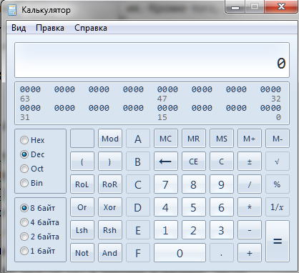Обратите внимание на эту группу переключателей, 

при помощи которой осуществляется выбор системы счисления, а именно 2 – ной, 8 -ричной, 16-ричной – это СС, используемые в ЭВМ, а также 10-тичной СС, так как эта СС используется в нашей повседневной жизни и на обычном калькуляторе мы производим вычисления именно с десятичными числами.

Для перевода двоичного число в 8-ричную СС, для начала небходимо выбрать СС с основанием 2.

Обратите внимание на цифровые кнопки – при установке одного из переключателей остаются активными только те цифровые кнопки, которые соответствуют цифрам, возможным в данной СС. В данном случае активны только 1 и 0, а остальные кнопки автоматически выключаются.

Выбрать переключатель двоичной СС. Теперь ввести исходное двоичное число. Набор цифр осуществляется с помощью клавиатуры, либо нажатием ЛКМ на цифровые кнопки калькулятора. Затем устанавить переключатель, соответствующий другой СС, а именно 8-ричной, число на индикаторе автоматически переводится в соответствующую СС. В итоге получили число, равное данному, но представленное в 8-ричной СС

Переведём десятичное число в 16-ричную СС. (аналогично, обратить внимание на то, что в 16-ричной СС становятся активны не только цифровые кнопки, но и кнопки с латинскими буквами, обозначающие числа 10, 11, 12, 13, 14, 15)

Благодаря этому, вычисления с использованием чисел, записанных в разных СС, идут гладко. Можно спокойно использовать в операциях числа в разной СС, если только не забывать вовремя устанавливать переключатель нужной СС. После того, как получен окончательный результат, его также можно преобразовать в другую СС.

**Содержание работы:**

**Задание 1**. Используя приложение Калькулятор, заполнить предложенную таблицу

|  |  |  |  |
| --- | --- | --- | --- |
| **Двоичная** | **Восьмеричная** | **Десятичная** | **Шестнадцатеричная** |
| 1101111000 |  |  |  |
|  | 521467 |  |  |
|  |  | 9548 |  |
|  |  |  |  |
|  |  |  | F458D |

**Задание 2**. Упорядочите следующие числа по убыванию:

1100100112, 195216, 10738, 367910

**Задание 3**. Сравнить два числа и по результатам выполнения сформулируйте правило сравнения двух чисел, записанных одинаковыми цифрами, но с разными основаниями.

11112 и 11118

245610 и 24568

14758 и 147516

65816 и 65810

**Задание 4**. Ответьте на вопрос: В чем преимущество перевода чисел из одних систем счисления в другие с помощью компьютера?

**Задание 5**. Сделайте вывод о проделанной работе.

**Практическая работа №11**

**«Использование логических высказываний и операций в алгоритмических конструкциях»**

**Тема:** Основные информационные процессы и их реализация с помощью компьютера: обработка информации.

**Цель работы:**

* научиться составлять высказывания в виде логических выражений;
* научиться определять истинность высказываний;
* научиться строить таблицы истинности.•

**Оборудование, программное обеспечение:** ПК, ОС Windows

**Краткий теоретический материал**

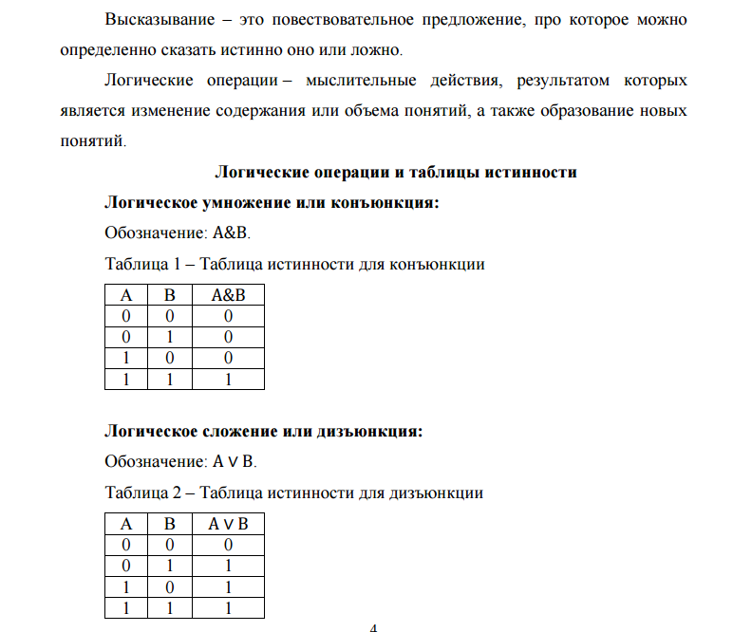

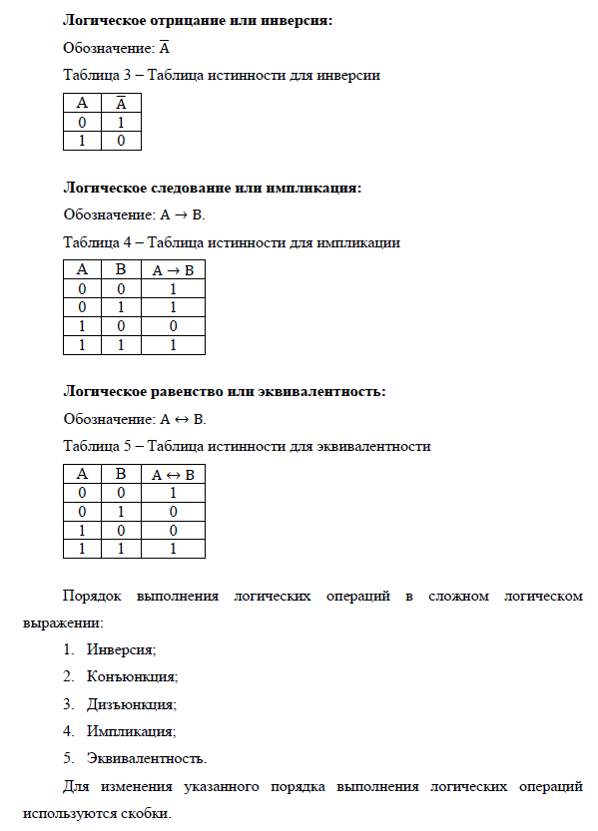

**Содержание работы:**

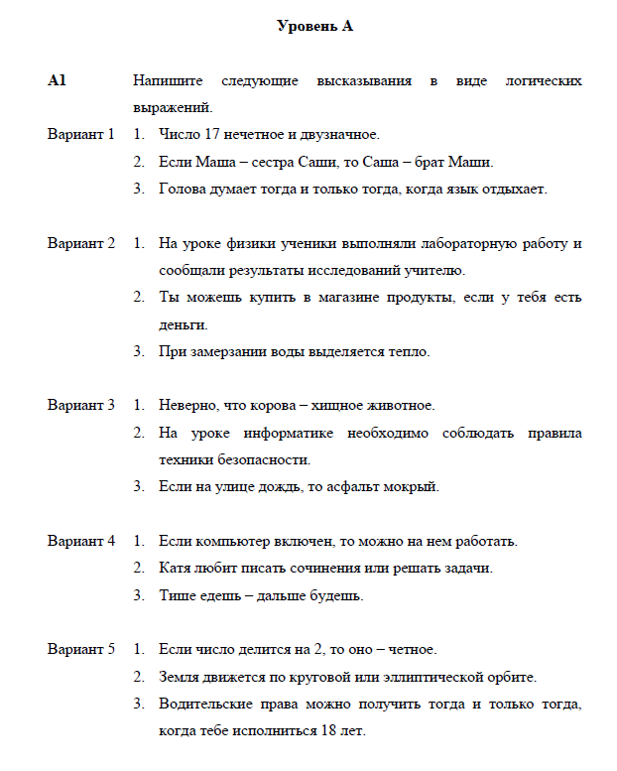

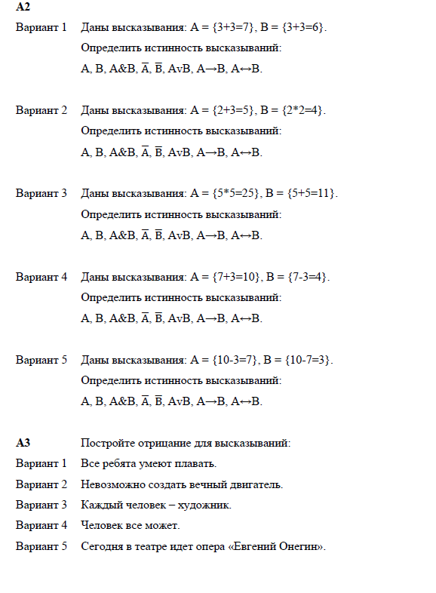

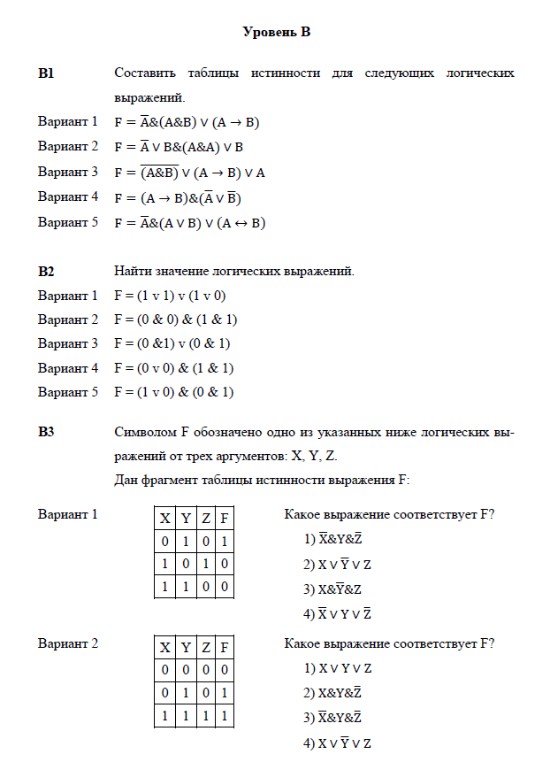

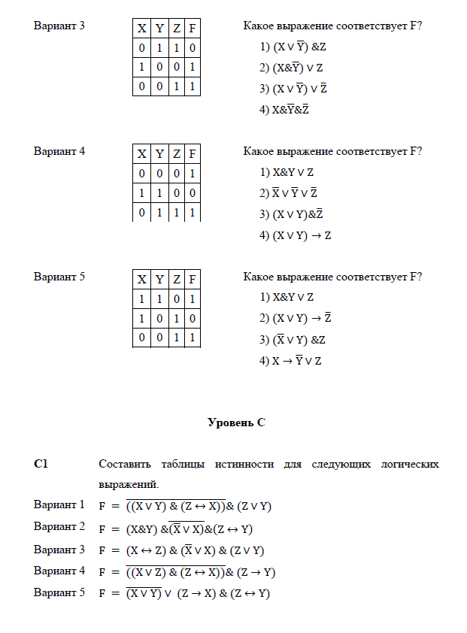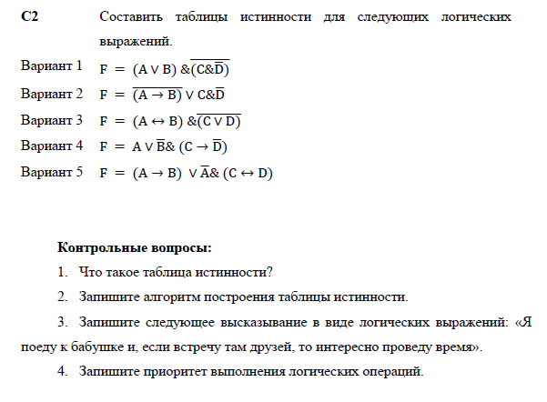

Сделайте вывод о проделанной работе

**Практическая работа 12**

**Тема: «Примеры построения алгоритмов с использованием конструкций проверки условий, циклов и способов описания структур данных»**

**Цель:** Усвоить понятия: алгоритм как фундаментальное понятие информатики, свойства алгоритмов, основные типы алгоритмов, изучить способы представления алгоритмов, научиться составлять алгоритмы в виде блок – схем, псевдокодов и на языке Паскаль.

**Оборудование, программное обеспечение:** ПК, ОС Windows

**Краткий теоретический материал**

**Алгоритм** — точное и понятное предписание исполнителю совершить последовательность действий, направленных на решение поставленной задачи.

Основные свойства алгоритмов следующие:

Понятность для исполнителя — т.е. исполнитель алгоритма должен знать, как его выполнять.

Дискpетность (прерывность, раздельность) — т.е. алгоpитм должен пpедставлять пpоцесс pешения задачи как последовательное выполнение пpостых (или pанее опpеделенных) шагов (этапов).

Опpеделенность — т.е. каждое пpавило алгоpитма должно быть четким, однозначным и не оставлять места для пpоизвола. Благодаpя этому свойству выполнение алгоpитма носит механический хаpактеp и не тpебует никаких дополнительных указаний или сведений о pешаемой задаче.

Pезультативность (или конечность). Это свойство состоит в том, что алгоpитм должен пpиводить к pешению задачи за конечное число шагов.

Массовость. Это означает, что алгоpитм pешения задачи pазpабатывается в общем виде, т.е. он должен быть пpименим для некотоpого класса задач, pазличающихся лишь исходными данными. Пpи этом исходные данные могут выбиpаться из некотоpой области, котоpая называется областью пpименимости алгоpитма.

На практике наиболее распространены следующие формы представления алгоритмов:

* [словесная](http://college.biysk.secna.ru/inform/1_7_5.html) (записи на естественном языке);
* [графическая](http://college.biysk.secna.ru/inform/1_7_6.html) (изображения из графических символов);
* [псевдокоды](http://college.biysk.secna.ru/inform/1_7_7.html) (полуформализованные описания алгоритмов на условном алгоритмическом языке, включающие в себя как элементы языка программирования, так и фразы естественного языка, общепринятые математические обозначения и др.);
* [программная](http://college.biysk.secna.ru/inform/1_7_12.html) (тексты на языках программирования).

Решение любой задачи на ЭВМ можно разбить на следующие этапы: разработка алгоритма решения задачи, составление программы решения задачи на алгоритмическом языке, ввод программы в ЭВМ, отладка программы (исправление ошибок), выполнение программы на ПК, анализ полученных результатов.

Первый этап решения задачи состоит в разработке алгоритма.

Алгоритм может быть описан одним из трех способов:

* словесным (пример в начале раздела);
* графическим (виде специальной блок-схемы);
* с помощью специальных языков программирования.

Графическая форма записи, называемая также схемой алгоритма, представляет собой изображение алгоритма в виде последовательности связанных между собой функциональных блоков, каждый из которых соответствует выполнению одного или нескольких действий. Графическая запись является более компактной и наглядной по сравнению со словесной. В схеме алгоритма каждому типу действий соответствует геометрическая фигура. Фигуры соединяются линиями переходов, определяющими очередность выполнения действий.

Графическая форма записи, называемая также структурной схемой или блок-схемой алгоритма, представляет собой изображение алгоритма в виде последовательности связанных между собой функциональных блоков, каждый из которых соответствует выполнению одного или нескольких действий.

В дальнейшем мы будем использовать *блок-схемы алгоритмо*в. Они позволяют представить алгоритмы в более наглядном виде, это дает возможность анализировать их работу, искать ошибки в их реализации и т.д. В блок-схемах всегда есть *начало* и *конец*, обозначаемые эллипсами, между ними - последовательность *шагов* алгоритма, соединенных *стрелками*.

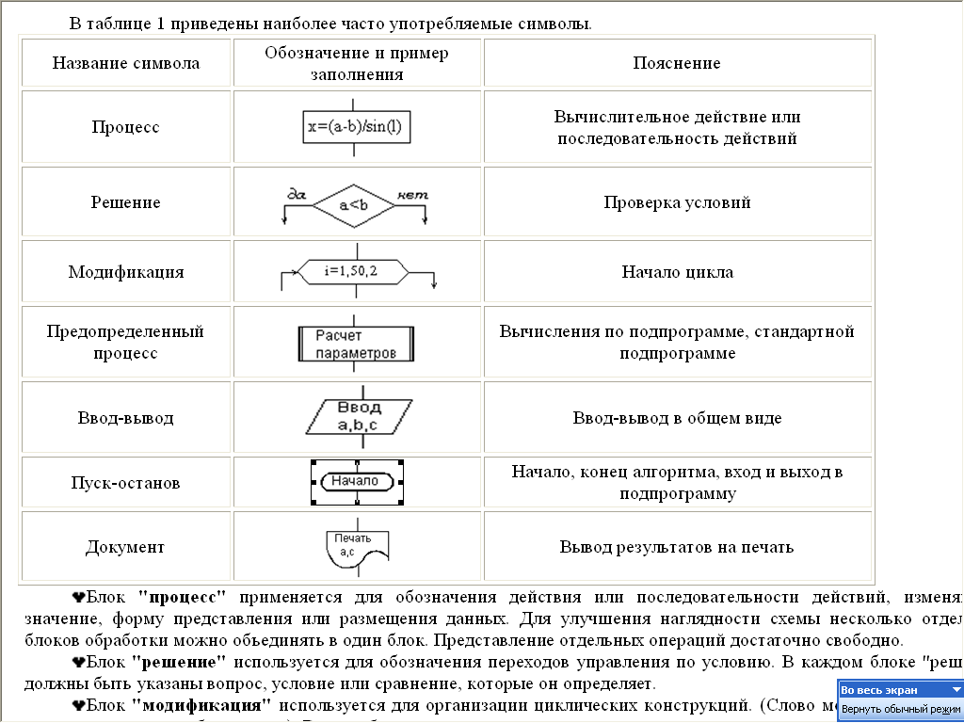

Блок **"процесс"** применяется для обозначения действия или последовательности действий, изменяющих значение, форму представления или размещения данных. Для улучшения наглядности схемы несколько отдельных блоков обработки можно объединять в один блок. Представление отдельных операций достаточно свободно.

Блок **"решение"** используется для обозначения переходов управления по условию. В каждом блоке "решение" должны быть указаны вопрос, условие или сравнение, которые он определяет.

Блок **"модификация"** используется для организации циклических конструкций. (Слово модификация означает видоизменение, преобразование). Внутри блока записывается параметр цикла, для которого указываются его начальное значение, граничное условие и шаг изменения значения параметра для каждого повторения.

Блок **"предопределенный процесс"** используется для указания обращений к вспомогательным алгоритмам, существующим автономно в виде некоторых самостоятельных модулей, и для обращений к библиотечным подпрограммам.

**Блок-схема** – распространенный тип схем, описывающий алгоритмы или процессы, изображая шаги в виде блоков различной формы, соединенных между собой стрелками.

1. **Линейный алгоритм** – это такой алгоритм, в котором все операции выполняются последовательно одна за другой.
2. **Алгоритмы разветвленной структуры** применяются, когда в зависимости от некоторого условия необходимо выполнить либо одно, либо другое действие.
3. **Алгоритмы циклической структуры**.

**Циклом** называют повторение одних и тех же действий (шагов). Последовательность действий, которые повторяются в цикле, называют **телом цикла**.

Циклические алгоритмы подразделяют на алгоритмы с предусловием, постусловием и алгоритмы с конечным числом повторов. В алгоритмах с предусловием сначала выполняется проверка условия окончания цикла и затем, в зависимости от результата проверки, выполняется (или не выполняется) так называемое тело цикла.

# **Линейные алгоритмы**

Линейный алгоритм – это алгоритм, в котором блоки выполняются последовательно сверху вниз от начала до конца.

На **рисунке** приведен **пример** блок-схемы линейного алгоритма вычисления периметра Р и площади S квадрата со стороной длины A.

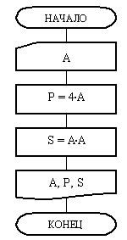

**Пример** записи алгоритма в виде блок-схемы, псевдокодов и на языке Паскаль Вычислить среднее геометрическое чисел а и b.

***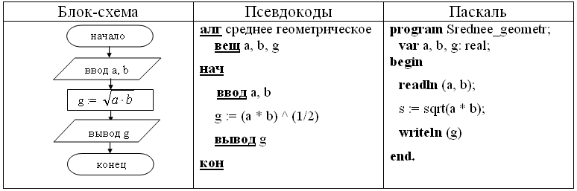***

**Содержание работы:**

**Задание №1.** Построить линейный алгоритм вычисления площади прямоугольника S=a · b. Записать алгоритмы в виде блок-схемы, в виде псевдокодов на алгоритмическом языке , а также на языке Паскаль.

**Задание №2.** Построить линейный алгоритм вычисления значения У по формуле

У=(7Х+4)(2Х-2) при Х=3.Составьте алгоритм самостоятельно, выделяя каждое действие как отдельный шаг. Записать алгоритмы в виде блок-схемы, в виде псевдокодов на алгоритмическом языке , а также на языке Паскаль.

**Сделайте вывод о проделанной работе**.

**Контрольные вопросы:**

1. Поясните понятие «алгоритм».

2. В чем состоит особенность описания алгоритмов с помощью структурной схемы и конструкций алгоритмического языка?

3. Перечислите типовые алгоритмические конструкции и объясните их назначение.

**Практическая работа №13**

**Тема: «Разработка несложного алгоритма решения задачи»**

**Цели занятия:**

* изучить примеры построения алгоритмов с использованием конструкций проверки условий, циклов и способов описания структур данных
* освоить принципы решения задач с использованием основных алгоритмических конструкций.

**Оборудование, программное обеспечение:** ПК, ОС Windows

**Краткий теоретический материал**

Решение любой задачи на ЭВМ можно разбить на следующие этапы: разработка алгоритма решения задачи, составление программы решения задачи на алгоритмическом языке, ввод программы в ЭВМ, отладка программы (исправление ошибок), выполнение программы на ПК, анализ полученных результатов.

Первый этап решения задачи состоит в разработке алгоритма.

Алгоритм – это точная конечная система правил, определяющая содержание и порядок действий исполнителя над некоторыми объектами (исходными и промежуточными данными) для получения после конечного числа шагов искомого результата.

Алгоритм может быть описан одним из трех способов:

* словесным (пример в начале раздела);
* графическим (виде специальной блок-схемы);
* с помощью специальных языков программирования.

Принято различать несколько типовых алгоритмических конструкций, которые являются как бы кирпичиками для формирования из них сложных алгоритмов: это линейная, разветвляющаяся и циклическая.

*Линейная конструкция* предполагает процесс выполнения последовательных шагов, причем данная последовательность не изменяется.

Это, например, расчет формулы по действиям или последовательный ввод данных для начала работы алгоритма. На структурных схемах линейная конструкция обозначается в виде последовательных стрелок от одного шага к другому .

*Разветвляющаяся конструкция* предполагает выбор шага для выполнения на основе проверки истинности какого-либо условия. Можно провести аналогию с железнодорожной стрелкой, в зависимости от положения которой поезд пойдет по одному из двух путей. Если условие имеет значение ≪истина≫, то дальнейшее выполнение пойдет по одной ветке, иначе — по другой. На структурных схемах такие алгоритмыобозначают с помощью ромба с выходом стрелок по итогам.

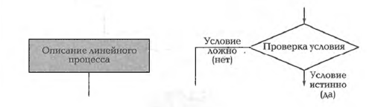

Условием ветвления могут быть сравнение чисел, совпадение набора символов с каким-то заранее заданным словом, получение не коего информационного признака, например кратности, цвета, веса и т.д. Причем условие может быть представлено в виде логического выражения: *простого*, в частности *а = с* или *d* >0, или *составного*, использующего операции алгебры логики. Например, такое: *(а> b* И *с < d* ИЛИ *а + с =* 0 ИЛИ *d* = 5). Логическое выражение может принимать лишь одно значение из двух: либо истина, либо ложь. В качестве записи условий в алгоритмической записи часто используют операции отношения: = (равно), о (не равно), > (больше), < (меньше), >= (больше или равно), <= (меньше или равно), а также логическиеоперации: И (and), ИЛИ (or), НЕ (not), ≪Исключающее ИЛИ≫ (хоr). Использование составных условий в ряде случаев позволяет повысить эффективность алгоритма за счет его сокращения и упрощения.

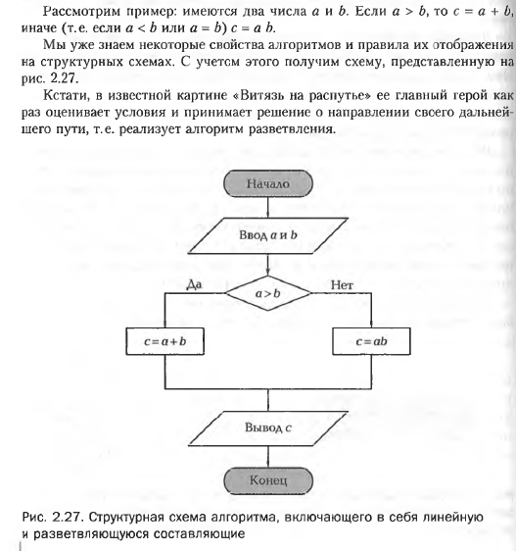

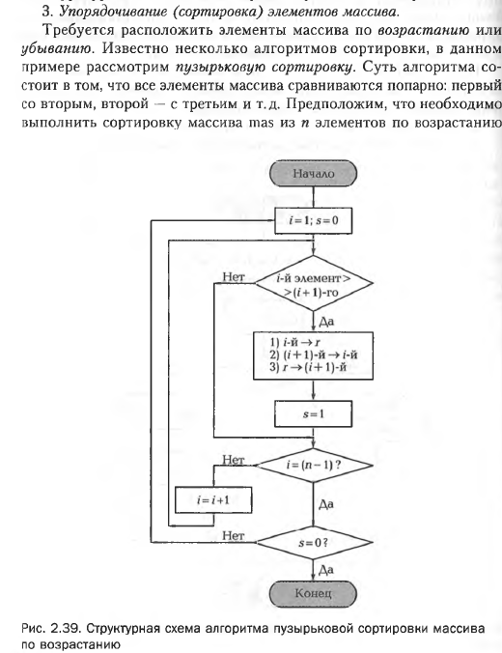

**Пример 1.**

Определить площадь трапеции по введенным значениям оснований (a и b) и высоты (h).

*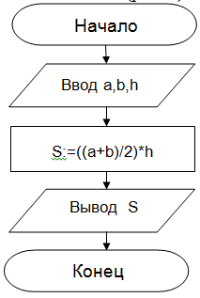Запись решения задачи Запись алгоритма в виде блок-схемы (рис. 1):*

*на алгоритмическом языке:*

алг трапеция

вещ a,b,h,s

нач

ввода,b,h

        s:=((a+b)/2)\*h

    выводs

кон

*Рисунок 1. Блок-схема линейного алгоритма*

**Пример 2.** Определить среднее арифметическое двух чисел, если **a** положительное и частное **(a/b)** в противном случае.

*Запись решения задачи : Запись алгоритма в виде блок-схемы (рис. 2):*

*на алгоритмическом языке*

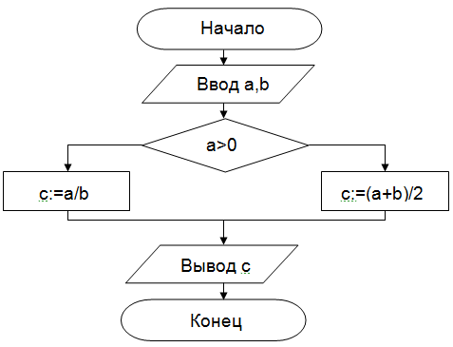

алг числа

    вещ a,b,c

нач

    ввод a,b

    если a>0

        то       с:=(a+b)/2

        иначе с:=a/b

    все

    вывод с

кон

*Рисунок 2. Блок-схема алгоритма с ветвлением*

**Пример 3.** Составить алгоритм нахождения суммы целых чисел в диапазоне от 1 до 10.

*Запись решения задачи Запись алгоритма в виде блок-схемы (рис. 3):*

*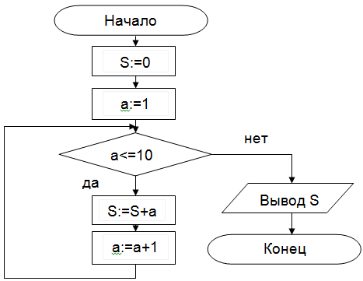 на алгоритмическом языке:*

алг сумма

    вещ a,s

нач

    S:=0;

   а:=1;

   нц

      покаa<=10

      S:=S+a;

        а:=a+1;

    кц

   выводS

кон

*Рисунок 3. Циклический алгоритм с предусловием*

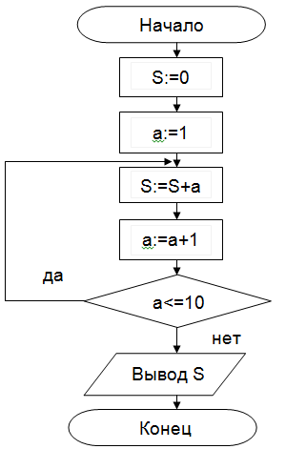В алгоритме **с постусловием** сначала выполняется тело цикла, а затем проверяется условие окончания цикла. Решение задачи нахождения суммы первых десяти целых чисел в данном случае будет выглядеть следующим образом:

алг сумма

    вещ a,s

нач

    S:=0;

    а:=1;

    нц

        S:=S+a;

        а:=a+1;

        пока a<=10

    кц

    вывод S

кон

*Рисунок 4. Циклический алгоритм с постусловием*

**Содержание работы:**

**Задание №1.** Определить площадь прямоугольного треугольника со сторонами a и b.

Записать решение задачи на алгоритмическом языке и в виде блок-схемы.

**Задание №2.** Определить произведение двух чисел, если **b** положительное и частное **(a/b)** в противном случае.

Записать решение задачи на алгоритмическом языке и в виде блок-схемы.

**Задание № 3.** Сделайте вывод о проделанной работе

**Контрольные вопросы:**

1. Виды алгоритмов.
2. В чем состоит особенность описания алгоритмов с помощью структурной схемы и конструкций алгоритмического языка?
3. Отличительные особенности алгоритмов с предусловием и постусловием.

**Практическая работа №14**

**Тема**: **«Среда программирования»**

**Цель занятия**: изучить среду программирования и структуру программы Turbo Pascal, научиться составлять несложные программы в этой среде программирования, производить тестирование программы.

**Оборудование, программное обеспечение:** ПК, ОС Windows, среда программирования Turbo Pascal.

**Краткий теоретический материал**

Паскаль - язык профессионального программирования, который назван в честь французского математика и философа Блеза Паскаля (1623-1662) и разработан в 1968- 1971 гг. Никлаусом Виртом. Первоначально был разработан для обучения, но вскоре стал использоваться для разработки программных средств в профессиональном программировании.

Паскаль популярен среди программистов по следующим причинам:

* Прост дляобучения.
* Отражает фундаментальные идеи алгоритмов в легко воспринимаемой форме, что предоставляет программисту средства, помогающие проектироватьпрограммы.
* Позволяет четко реализовать идеи структурного программирования и структурной организацииданных.
* Использование простых и гибких структур управления: ветвлений,циклов.
* Надежность разрабатываемыхпрограмм.

Турбо Паскаль - это система программирования, созданная для повышения качества и скорости разработки программ (80-е гг.). Слово Турбо в названии системы программирования - это отражение торговой марки фирмы-разработчика Borland International (США).

Систему программирования Турбо Паскаль называют интегрированной (integration - объединение отдельных элементов в единое целое) средой программирования, т.к. она включает в себя редактор, компилятор, отладчик, имеет сервисные возможности.

Основные файлы Турбо Паскаля:

Turbo.exe - исполняемый файл интегрированной среды программирования; urbo.hlp - файл, содержащий данные для помощи;

Turbo.tp - файл конфигурации системы;

Turbo.tpl - библиотека стандартных модулей, в которых содержатся встроенные процедуры и функции (SYSTEM, CRT, DOS, PRINTER, GRAPH, TURBO3,GRAPH3).

Для запуска интегрированной среды программирования нужно установить текущим каталог с Турбо Паскалем (TP7\BIN) и ввести команду: turbo.exe.

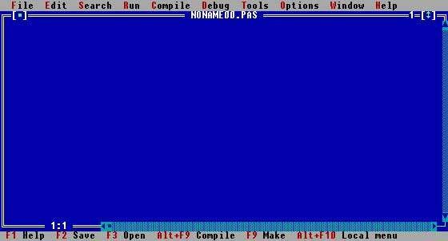Окно программы содержит полосу меню, область окна и строку статуса.

Для входа в меню можно воспользоваться одним из способ:

* с помощью"мышки";
* с помощью клавишиF10;
* с помощью комбинации Alt+<выделенная буква>. О том, что мы в меню свидетельствует курсор - прямоугольник зеленого цвета.

Интегрированная среда программирования Турбо Паскаль позволяет иметь любое количество открытых окон, но в любой момент времени активным может быть только одно.

Активное окно - это окно с которым вы в настоящий момент работаете.

Команды меню File:

Open-F3 - открыть существующий файл (при активизации этой опции появляется окно со списком файлов, где можно выбрать необходимый),

New - создать новый файл (очищает память редактора и переводит в режим создания нового файла, которому присваивается имя Noname.pas; имя можно изменить при записи файла на диск),

Save-F2 - сохранить файл (переписывает файл из памяти редактора на диск), Save as - сохранить с новым именем,

Save all - сохранить все в окнах (записывает содержимое всех окон редактора в соответствующие файлы),

Change dir - смена каталога (позволяет изменить установленный по умолчанию диск или каталог),

Print - печать файла,

Get info - выдача информации о текущем состоянии программы и используемой памяти, DOS Shell - выход в DOS без выгрузки из памяти (для возврата ввести команду exit), Exit - выход и выгрузка из памяти.

Программы на языке Паскаль имеют блочную структуру:

Блок типа PROGRAM - имеет имя, состоящее только из латинских букв и цифр. Его присутствие не обязательно, но рекомендуется записывать для быстрого распознавания нужной программы среди других листингов.

Программный блок, состоящий в общем случае из 7 разделов: раздел описания модулей (uses);

раздел описания меток (label); раздел описания констант (const);

раздел описания типов данных (type); раздел описания переменных (var); раздел описания процедур и функций; раздел описания операторов.

Общая структура программы на языке Паскаль: Рrogram ИМЯ..; {заголовок программы}

Uses ...; {раздел описания модулей}

Var ..; {раздел объявления переменных}

...

Begin {начало исполнительной части программы}

... {последовательность. операторов}

End. {конец программы}

Пример программы, которая осуществляет сложение двух чисел и выводит сумму на экран:

Program Summa; Uses

Crt;{Подключаеммодуль Crt}

Var

number1, {переменная, в которой будет содержаться первое число} number2, {переменная, в которой будет содержаться второе число} rezult {переменная, в которой будет содержаться результат}

:integer; {указывает тип целых чисел} Begin

ClrScr;{Используем процедуру очистки экрана из модуля Crt} Write ('Введите первое число ');

{Выводим на экран символы, записанные между апострофами} Readln (number1);

{Введенное пользователем число считываем в переменную number1} Write ('Введите второе число ');

{Выводим на экран символы, записанные между апострофами} Readln (number2);

{Введенное пользователем число считываем в переменную number2} rezult := number1 + number2;

{Находим сумму введенных чисел и присваиваем переменной rezult} Write ('Сумма чисел ', number1, ' и ', number2, ' равно ', rezult);

{Выводим на экран строчку, содержащую ответ задачи} Readln;{Процедура задержки экрана}

End.

*Практическая часть*

**Задание 1**. Изучите внешний вид системы программирования Турбо Паскаль.

**Задание 2**. Откройте файл, в который Вы запишите программу, выполняющую сложение двух чисел. Для этого нажмите клавишу F10, чтобы выйти в главное меню, затем клавишами перемещения курсора выберите опцию File, а в выпавшем меню команду New.

Найдите в этой программе заголовок, раздел описания переменных, признак начала программы, признак конца программы, тело программы, комментарий.

Ответьте на вопросы:

1. Какое назначение переменных number1, number2, rezult?
2. Чтообозначаетстрока: number1, number2, rezult : integer; ?
3. Если присвоить переменным number1 и number2 соответственно значение 5 и 7, то какую строчку выдаст компьютер при исполнении последней процедуры Write? Запишите ее в отчет.
4. Переведите с английского языка слова: Write, Read. Как вы думаете, что должен делать операторы с таким названием?
5. Как вы понимаете запись: readln(number1); ?
6. Чему равно значение переменной rezult после выполнения оператора: rezult := number1 + number2; ?
7. Что делает оператор присваивания в этой программе?

**Задание 3.** Измените программу, выполненную в задании 2 так, чтобы она находила произведение двух чисел. Сохраните текстом программы в файле Proizv.pas. Результат покажите преподавателю.

**Задание 4**. Измените программу, выполненную в задании 3 так, чтобы она выполняла расчет площади прямоугольника по его длине и ширине. Заполните по результатам работы программы таблицу:

|  |  |  |  |
| --- | --- | --- | --- |
| № | Параметры прямоугольника | | |
| длина | ширина | площадь |
| 1 |  |  |  |
| 2 |  |  |  |
| 3 |  |  |  |
| 4 |  |  |  |
| 5 |  |  |  |

***Контрольные вопросы***

1. Что такое среда программирования?
2. Опишите среду программирования Тurbo Pascal.
3. Как сохранить текст программы в Тurbo Pascal?
4. Какова структура программы на языке Pascal?
5. Как осуществить запуск программы?

**Сделайте вывод о проделанной работе.**

**Практическая работа №15-18**

**«Тестирование программы»**

**«Конструирование программ на основе разработки алгоритмов процессов различной**

**«Проведение исследования на основе использования готовой компьютерной модели»**

**«Программная реализация несложного алгоритма»**

**Тема:** Компьютерные модели различных процессов

**Цель:**

**-**изучить основные правила создания компьютерных моделей, провестиисследованиянаосновеиспользованияготовойкомпьютерноймодели.

**Оборудование, программное обеспечение:** ПК, ОС Windows, ЭОР к курсу Семакина.

**Краткий теоретический материал**

***Теоретические сведения***

**Модель** - объект, который отражает существенные признаки изучаемого объекта, процесса или явления.

**Формы представления моделей: предметные и информационные.**

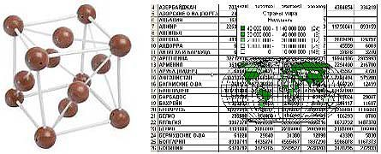

**Предметные модели:** воспроизводят геометрические, физические и другие свойства объектов в материальном мире (например, глобус, муляжи, модели кристаллических решеток, зданий).

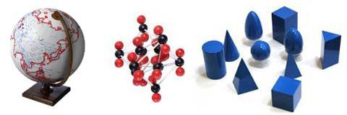

**Информационные модели:** представляют объекты и процессы в образной или знаковой форме.

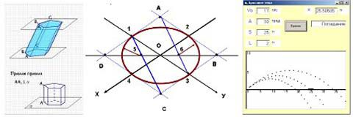

**Образные модели:** рисунки, фотографии и т. д. представляют зрительные образы и фиксируются на каком-то носителе.

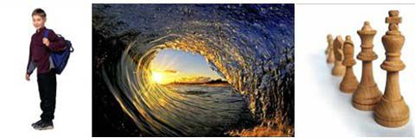

**Знаковые модели** строятся с использованием различных языков (знаковых систем), например, закон Ньютона, таблица Менделеева, карты, графики, диаграммы.

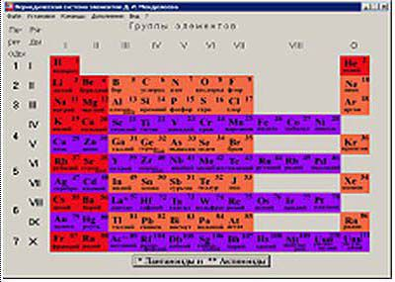

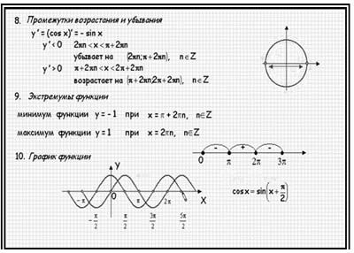

**Визуализация формальных моделей**

1. Различные формы для наглядности: блок – схемы, графы, пространственные чертежи, модели электрических цепей или логических устройств, графики, диаграммы.

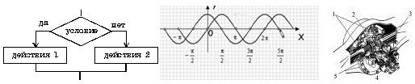

2. Анимация: динамика, изменение, взаимосвязь между величинами.

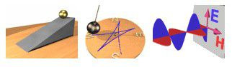

**Формализация**

**Формализация** это процесс построения информационных моделей с помощью формальных языков.

1. физические информационные модели (закон Ома, электрическая цепь)
2. математические модели (алгебра, геометрия, тригонометрия)
3. астрономические модели (модель Птолемея и Коперника)
4. формальные логические модели (полусумматор, триггер) и т. д.

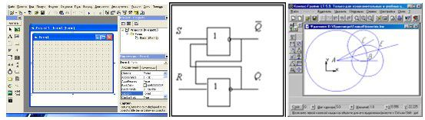

**Примеры и необходимость моделей**

1. наглядная форма изображения (глобус)
2. важная роль в проектировании и создании различных технических устройств, машин, механизмов, зданий или электрических цепей (самолет, автомобиль)
3. применение моделей в теоретической науке – теории, законы, гипотезы (модель атома, Земли, солнечной системы)
4. применение в художественном творчестве (живопись, скульптура, театральные постановки)

**Пути построения моделей**

1. текстовые редакторы
2. графические редакторы
3. презентации
4. MacromediaFlash
5. построение модели с помощью одного из приложений: электронных таблиц, СУБД
6. построение алгоритма решения задачи и его кодировка на одном из языков программирования (VisualBasic, Паскаль, Basic и т. д.)

1. Геоинформационные модели (например, Планета Земля 4.2)

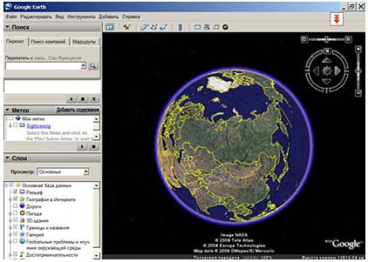

2. Программа Graphics (рассмотреть примеры построения графиков функций)

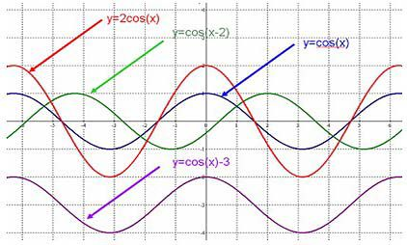

3. Естественно - научные модели. Периодическая система элементов Д.И.Менделеева

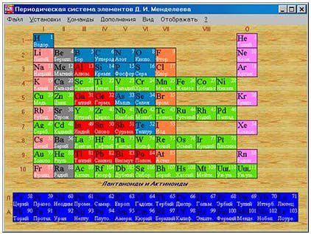

**Практические задания:**

**Задание1. Провести исследование на основе математической модель полета снаряда**

**1.1.** Запустить программу «Демонстрационная математическая модель». Познакомиться с работой модели в режиме без учета сопротивления воздуха и с учетом сопротивления воздуха.

**1.2.** В режиме «Сопротивление воздуха не учитывать» провести следующий эксперимент: изменяя величину начальной скорости снаряда от 60 м/с до 200 м/с с шагом 10 м/с для каждого значения скорости подбирать величину угла выстрела, при котором произойдет попадание снаряда в цель. Желательно поиск искомого значения угла осуществлять методом деления пополам. При попадании в цель фиксировать время полета снаряда. Полученные результаты занести в таблицу.

|  |  |  |
| --- | --- | --- |
| *V0 (м/с)* | *α (град)* | *t (c)* |
|  |  |  |
|  |  |  |

Определить параметры выстрела, при которых цель будет поражена за наименьшее время. В тех случаях, если попасть в цель не удается, в графе времени поставить прочерк.

**1.3.** Повторить те же эксперименты в режиме «Сопротивление воздуха учитывать»

**Задание 2. Провести исследование на основе имитационной модели системы массового обслуживания**

**2.1.** Запустить программу «Имитационное моделирование». Познакомиться с работой программы

Пояснение. В магазине проводится эксперимент с целью совершенствования обслуживания покупателей. Эксперимент длится 60 минут. Управляемыми являются параметры А, В, С (см. описание на экране). Результатами эксперимента являются параметры D, E, F, G, H, I. Покупателей обслуживает один продавец.

**2.2.** Для заданных значений параметров С и А (например С=3 чел. , А=5 мин) подобрать максимально возможное В, при котором не будет покупателей, отказавшихся от совершения покупки. Для этого изменять В от 1 мин до 10 мин с шагом 1 мин. Результаты эксперимента заносить в таблицу:

|  |  |  |  |  |  |  |  |  |
| --- | --- | --- | --- | --- | --- | --- | --- | --- |
| A | B | C | D | E | F | G | H | I |
|  |  |  |  |  |  |  |  |  |
|  |  |  |  |  |  |  |  |  |

**2.3.** Провести численный эксперимент с целью определения режима работы продавца, при котором будет обслужено наибольшее число покупателей

**Контрольные вопросы**:

* + - 1. Что такое моделирование?
      2. Что такое формализация?
      3. Виды информационных моделей?

**Сделать вывод о проделанной работе**

**Практическая работа №19-20**

**Тема: «Создание архива данных»**

**«Извлечение данных из архива»**

**Цели занятия:**

- изучение принципов архивации файлов, функций и режимов работы наиболее распространенных архиваторов,

- приобретение практических навыков работы по созданию архивных файлов и извлечению файлов из архивов.

**Оборудование, программное обеспечение:** ПК, ОС Windows, программа для архивации данных WinZip, WinRar.

**Методические рекомендации**

***Теоретические сведения к практической работе***

**Архивация** (упаковка) — помещение (загрузка) исходных файлов в архивный файл в сжатом или несжатом виде.

Архивация предназначена для создания резервных копий используемых файлов, на случай потери или порчи по каким-либо причинам основной копии (невнимательность пользователя, повреждение магнитного диска, заражение вирусом и т.д.).

Для архивации используются специальные программы, архиваторы, осуществляющие упаковку и позволяющие уменьшать размер архива, по сравнению с оригиналом, примерно в два и более раз.

Архиваторы позволяют защищать созданные ими архивы паролем, сохранять и восстанавливать структуру подкаталогов, записывать большой архивный файл на несколько дисков (многотомный архив).

Сжиматься могут как один, так и несколько файлов, которые в сжатом виде помещаются в так называемый архивный файл или архив. Программы большого объема, распространяемые на дискетах, также находятся на них в виде архивов.

**Архивный файл** — это специальным образом организованный файл, содержащий в себе один или несколько файлов в сжатом или несжатом виде и служебную информацию об именах файлов, дате и времени их создания или модификации.

Выигрыш в размере архива достигается за счет замены часто встречающихся в файле последовательностей кодов на ссылки к первой обнаруженной последовательности и использования алгоритмов сжатия информации.

Степень сжатия зависит от используемой программы, метода сжатия и типа исходного файла. Наиболее хорошо сжимаются файлы графических образов, текстовые файлы и файлы данных, для которых степень сжатия может достигать 5 - 40%, меньше сжимаются файлы исполняемых программ и загрузочных модулей — 60 - 90%. Почти не сжимаются архивные файлы. Программы для архивации отличаются используемыми методами сжатия, что соответственно влияет на степень сжатия.

Для того чтобы воспользоваться информацией, запакованной в архив, необходимо архив раскрыть или распаковать. Это делается либо той же программой-архиватором, либо парной к ней программой-разархиватором.

**Разархивация** (распаковка) — процесс восстановления файлов из архива в первоначальном виде. При распаковке файлы извлекаются из архива и помещаются на диск или в оперативную память.

**Самораспаковывающийся архивный файл** — это загрузочный, исполняемый модуль, который способен к самостоятельной разархивации находящихся в нем файлов без использования программы-архиватора.

Самораспаковывающийся архив получил название SFX-архив (SelF-eXtracting). Архивы такого типа в обычно создаются в форме .ЕХЕ-файла.

Архиваторы, служащие для сжатия и хранения информации, обеспечивают представление в едином архивном файле одного или нескольких файлов, каждый из которых может быть при необходимости извлечен в первоначальном виде. В *оглавлении архивного файла* для каждого содержащегося в нем файла хранится следующая информация:

* + имя файла;
  + сведения о каталоге, в котором содержится файл;
  + дата и время последней модификации файла;
  + размер файла на диске и в архиве;
  + код циклического контроля для каждого файла, используемый для проверки целостности архива.

***Архиваторы имеют следующие функциональные возможности****:*

1. Уменьшение требуемого объема памяти для хранения файлов от 20% до 90% первоначального объема.
2. Обновление в архиве только тех файлов, которые изменялись со времени их последнего занесения в архив, т.е. программа-упаковщик сама следит за изменениями, внесенными пользователем в архивируемые файлы, и помещает в архив только новые и измененные файлы.
3. Объединение группы файлов с сохранением в архиве имен директорий с именами файлов, что позволяет при разархивации восстанавливать полную структуру директорий и файлов.
4. Написания комментариев к архиву и файлам в архиве.
5. Создание саморазархивируемых архивов, которые для извлечения файлов не требуют наличия самого архиватора.
6. Создание многотомных архивов – последовательности архивных файлов. Многотомные архивы предназначены для архивации больших комплексов файлов на дискеты.

**Содержание работы:**

## Задание №1.

1. В операционной системе Windows создайте папку **Archives** по адресу **С:\ТЕМР**. Создайте папки **Pictures** и **Documents** по адресу **С:\ТЕМР\Archives**.
2. Найдите и скопируйте в папку **Pictures**по два рисунка с расширением \****.jpg***и \****.bmp***.
3. Сравните размеры файлов ***\*.bmp*** и ***\*.jpg***. и запишите данные в таблицу\_1.
4. В папку **Documents** поместите файлы ***\*.doc***(не менее 3) и запишите их исходные размеры в таблицу\_1.

## Задание №2. Архивация файлов WinZip

1. Запустите **WinZip 7.** (**Пуск →Все программы → 7-Zip→7 ZipFileManager**).
2. В появившемся диалоговом окне выберите папку, в которой будет создан архив: **С:\ТЕМР\Archives\Pictures.** Установите курсор на имя графического файла **Зима.jpg**. Выполните команду **Добавить (+)**.
3. Введите имя архива в поле **Архив** – **Зима.zip** и убедитесь, что в поле **Формат архива** установлен тип **Zip**.
4. Установите в поле **Режим изменения**: *добавить и заменить.*
5. В раскрывающемся списке **Уровень сжатия:** выберите пункт **Нормальный.** Запустите процесс архивации кнопкой **ОК**.
6. Сравните размер исходного файла с размером архивного файла. Данные запишите в таблицу\_1.
7. Создайте архив **Зима1.zip**, защищенный паролем. Для ввода пароля в диалоговом окне **Добавит к архиву** в поле **Введите пароль:** ведите пароль, в поле **Повторите пароль:** подтвердите пароль. Обратите внимание на флажок **Показать пароль.** Если он не установлен, пароль при вводе не будет отображаться на экране, а его символы будут заменены подстановочным символом "\*". Это мера защиты пароля от посторонних. Однако в данном случае пользователь не может быть уверен в том, что он набрал пароль правильно. Поэтому при не установленном флажке система запрашивает повторный (контрольный) ввод пароля. Щелкните на кнопке **ОК** - начнется процесс создания защищенного архива.
8. Выделите архив **Зима1.zip**, выполните команду **Извлечь.** В появившемся диалоговом окне **Извлечь** в поле **Распаковать в:** выберите папку-приемник - **С:\ТЕМР\Archives\Pictures\Зима1\.**
9. Щелкните на кнопке **ОК**. Процесс извлечения данных из архива не запустится, а вместо него откроется диалоговое окно для ввода пароля.
10. Убедитесь в том, что ввод неправильного пароля не позволяет извлечь файлы из архива.
11. Убедитесь в том, что ввод правильного пароля действительно запускает процесс.
12. Удалите созданный вами защищенный архив и извлеченные файлы.
13. Создайте самораспаковывающийся ZIP-архив. Для этого установите курсор на имя архива **Зима.zip**, выполните команду **Добавить (+).**
14. Введите имя архива в поле **Архив** – **Зима.7z** и убедитесь, что в поле **Формат архива** установлен тип **7z**.
15. Установите в поле **Режим изменения**: *добавить и заменить.*
16. Установите флажок **СоздатьSFX-архив**.
17. В раскрывающемся списке **Уровень сжатия:** выберите пункт **Нормальный.** Запустите процесс архивации кнопкой **ОК**.
18. Аналогичным образом создайте архивы для файлов Рябина.bmp, Документ1.doc, Документ2.doc, Документ3.doc. Сравнительные характеристики исходных файлов и их архивов занести в таблицу\_1.

## Задание №3. Архивация файлов WinRar

1. Запустите **WinRar**(**Пуск →Все программы → WinRar**).
2. В появившемся диалоговом окне выберите папку, в которой будет создан архив: **С:\ТЕМР\Archives\Pictures.**
3. Установите курсор на имя графического файла **Зима.jpg**.
4. Выполните команду **Добавить**. В появившемся диалоговом окне введите имя архива **Зима.rar.** Выберите формат нового архива - **RAR**, метод сжатия - **Обычный**. Убедитесь, что в группе **Параметры архивации** ни в одном из окошечек нет флажков. Щелкните на кнопке **ОК** для создания архива. Во время архивации отображается окно со статистикой. По окончании архивации окно статистики исчезнет, а созданный архив станет текущим выделенным файлом.
5. Аналогичным образом создайте архивы для файлов Рябина.bmp, Документ1.doc, Документ2.doc, Документ3.doc. Сравнительные характеристики исходных файлов и их архивов занести в таблицу\_1.
6. Создайте самораспаковывающийся RAR – архив, включающий в себя текстовые и графические файлы.
7. Определите процент сжатия файлов и заполните таблицу\_1. Процент сжатия определяется по формуле , где S – размер архивных файлов, So– размер исходных файлов.

## Таблица\_1

|  |  |  |  |
| --- | --- | --- | --- |
|  | **Архиваторы** | | **Размер исходных файлов** |
| **WinZip** | **WinRar** |
| ***Текстовые файлы:***  1. Документ1.doc |  |  |  |
| 2. Документ2.doc |  |  |  |
| 3. Документ3.doc |  |  |  |
| ***Графические файлы:***  1. Зима.jpg |  |  |  |
| 2.Рябина.bmp |  |  |  |
| Процент сжатия ***текстовой*** информации (для всех файлов) |  |  |  |
| Процент сжатия ***графической*** информации (для всех файлов) |  |  |  |

**Задание №4. Ответить на вопросы:**

|  |  |
| --- | --- |
| 1. Что называется архивацией? |  |
| 1. Для чего предназначена архивация? |  |
| 1. Какой файл называется архивным? |  |
| 1. Что называется разархивацией? |  |
| 1. Какая информации хранится в оглавлении архивного файла? |  |
| 1. Какие функциональные возможности имеют архиваторы? |  |

**Сделать вывод о проделанной практической работе:**

**Практическая работа №21**

**Тема: «Запись информации на внешние носители различных видов»**

**Цель работы**: изучить классификации носителей информации, познакомиться с интерфейсом программы NERO, научиться записывать информацию на компакт-диски различных видов.

**Оборудование:** ПК, CD и DVD диски

**Программное обеспечение:** ОС Windows,программа NERO,

**Методические рекомендации:**

**Теоретические сведения**

В современном обществе, где информация проблема носителей информации встала очень остро, так как объемы информации, генерируемые пользователями, возрастают в геометрической прогрессии. Под носителем информации с точки зрения компьютерных технологий подразумеваются устройства для хранения файловых данных в компьютерных системах.

Существует несколько классификаций носителей информации, различающихся по основанию:

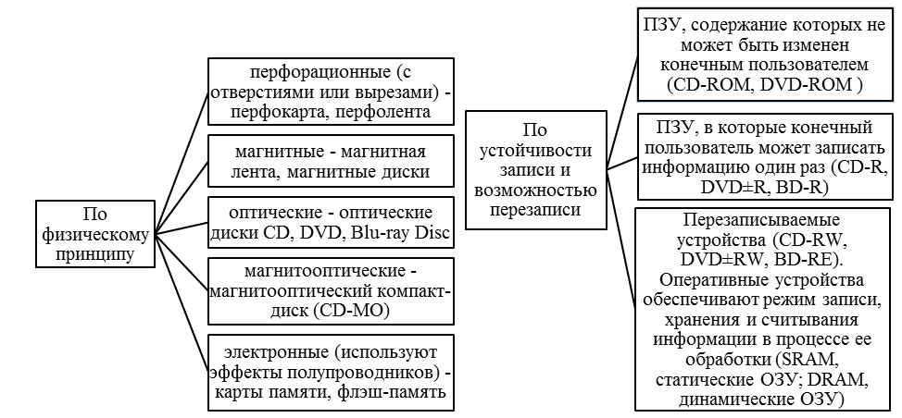

В настоящий момент ещё можно встретить **дискеты**, которые представляют собой гибкий диск, имеющий ферромагнитное покрытие и спрятанный в пластиковый корпус, предназначенный для защиты от механических повреждений. Сегодня дискеты можно встретить крайне редко в силу того, что максимальный объем составляет 1,44 Мб и их сложно назвать надежным приспособлением для хранения информации: они легко размагничивались под воздействием магнитных полей различной природы, застревали в дисководе, были подвержены механическим повреждениям.

Следующим этапом в развитии носителей информации стали **оптические диски** – устройства, данные с которых считываются при помощи оптического излучения. На сегодняшний день существует три типа: CD, DVD, BD.

На сегодняшний день **CD** диски практически полностью потеряли значение наиболее распространенного носителя информации, так как на рынке имеется альтернатива. CD – диски позволяют записать не более 700mb информации. На рынке присутствует два типа таких дисков: -R (однократная запись) и –RW (возможность многократной перезаписи). Функционально они различаются спецификой хранения: *диски-R* необходимо хранить в прохладном месте, недоступном для света. Диск нельзя перегибать, трогать поверхность руками, подвергать воздействию влаги. Нельзя воздействовать на обратную сторону диска (органический слой носителя находится ближе именно к той поверхности, с которой информация не считывается): на обратной стороне нельзя ничего писать, так как чернила со временем могут проникнуть через поверхность диска и вступить в реакцию с органическим слоем. Лучше подходят для долговременного хранения данных. *Диски-RW* нельзя подвергать резким ударам.

В рамках развития **DVD дисков** появилось несколько стандартов записи.

**DVD-R** один из первых появившихся стандартов записи DVD, разрабатывался главным образом под бытовые нужды хранения видео и звука (поэтому такие диски лучше совместимы с бытовыми DVD плеерами)

**DVD-RW**стандарт, дополнивший DVD-R, позволяющий производить запись многократно. Для достижения подобного эффекта использовался материал, способный многократно менять свои свойства под воздействием лазера. Обычно такие болванки можно перезаписывать до 1000 раз. Из-за использования отражающего слоя с другими свойствами, поддержка бытовыми приборами несколько хуже.

**DVD+RW** стандарт появился значительно позднее, чем DVD-RW. Отличием является то, что только такие диски поддерживают запись в несколько приемов, поэтому любою часть диска можно перезаписать отдельно. Это делает более совершенной систему коррекции ошибок - если сектор плохо записался, он просто переписывается заново. Данный стандарт записи имеет наилучшую совместимость с компьютерными DVD-ROM приводами. Совместимость с бытовыми DVD проигрывателями лучше, чем у DVD-RW, но хуже чем у DVD-R

В качестве устройств для записи информации на **CD** и **DVD** используются соответствующие приводы, позволяющие записывать информацию соответственно объемом ~ **700 mb** и **4700 mb** – **9400 mb**.

Для записи информации используются специальные программы, наиболее распространенной из которых является **NERO**. Основными пользовательскими режимами данной программы являются запись диска и дозапись диска (мультисессия).

**Содержание работы**

***Задание***

1. Вставьте компакт диск **CD-RW** в привод дисковода.

2. Загрузите программу **NERO** , либо через кнопку **Пуск**, либо через пиктограмму с названием **NeroStartSmart**.

3. После появления окна **NERO** в поле выбора вида носителя выберите носитель **CD**, а в поле пиктограмм режимов работы выберите режим **Создать CD с данными**.

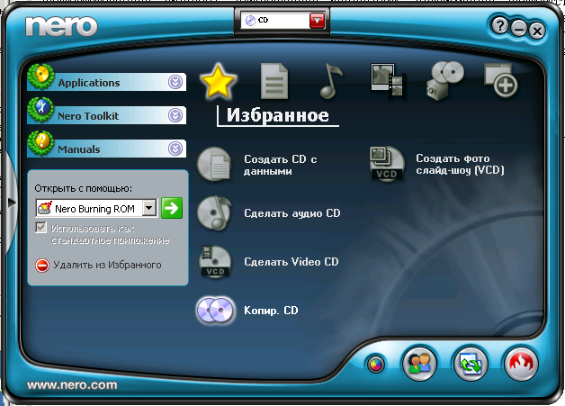

4. При появлении окна формирования списка записываемых файлов (рис.1.) перенесите мышкой графический файл из папки **Temp** диска **C:** в поле **Имя** (второе поле от левого края окна) и затем щелкните по пиктограмме **Запись**.

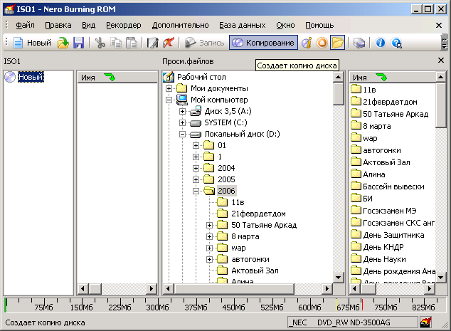 Рис.1.

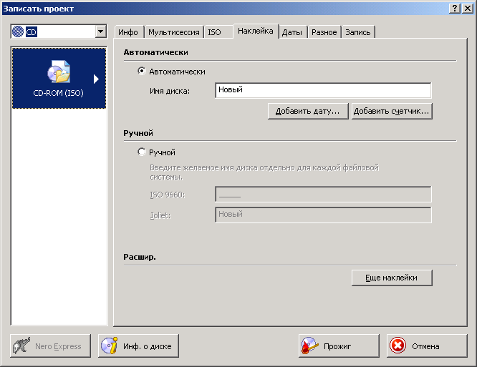

5. После появления окна **Запись проекта** (Рис.2.) щелкните по ярлычку **Наклейка,** в поле **Имя диска** впишите имя **Студент**, затем щелкните по кнопке **Прожиг**.

Рис. 2.

6. После окончания записи щелкните мышкой по кнопке **ОК**

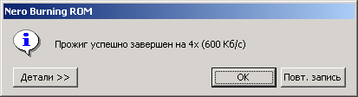

7. Нажмите на кнопку ввода носителя **CD** в привод и просмотрите содержимое **CD**. **Результат покажите преподавателю**.

8. В окна формирования списка записываемых файлов (рис.1.) щелкните по пиктограмме **Использование NEROExpress**



9. В появившемся окне щелкните по пиктограмме **DataCD**и выполните дозапись файла (текстовый файл) на диск. **Работу предъявите преподавателю.** Выполните очистку диска от информации, проверьте выполнение операции. **Предъявите преподавателю чистый диск.**

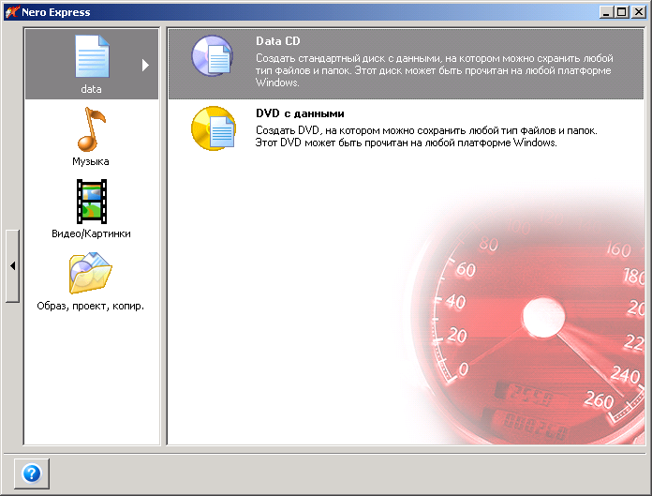

**Сделайте вывод о проделанной работе.**

**Контрольные вопросы:**

* + 1. Какие виды носителей информации вы знаете?
    2. По какому принципу классифицируют носители информации?
    3. Чем отличаются CD диски от DVD дисков?
    4. Сколько стандартов записи существует для DVD дисков

**Практическая работа №22-23**

**Тема: «Операционная система»**

**«Графический интерфейс пользователя»**

**Цели занятия:** закрепить навыки работы с операционной системой Windows, отработать навыки работы с окнами, файлами и папками в ОС Windows; научиться выполнять навигацию с помощью левой панели программы ПРОВОДНИК и изучить приемы копирования и перемещения объектов методом перетаскивания между панелями

**Оборудование:** ПК

**Программное обеспечение:** ОС Windows

***Содержание занятия:***

* проверка готовности студентов к практическому занятию;
* изучение методических рекомендаций;
* выполнение заданий;
* проверка выполнения задания;
* подведение итогов занятия;
* написание выводов.

**Методические рекомендации**

**Теоретические сведения**

Первой задачей ОС является обеспечение совместного функционирования всех аппаратных устройств компьютера.

Второй задачей ОС является предоставление пользователю доступа к ресурсам компьютера. (запуск программ, действия с файлами, создание документов и т.д.)

**Операционная система обеспечивает совместное функционирование всех устройств компьютера и предоставляющих пользователю доступ к его ресурсам.**

Виды операционных систем: MS-DOS,Windows, Linux.

Проводя далее аналогию компьютера с человеком, можно сказать что, как и у человека у компьютера “интеллект” можно видеть на лице.

От английского слова face-лицо, “лицо” компьютера называют **интерфейсом.**

И так как “лицо” компьютера является нарисованным (кнопочки, картинки, значки), то его называют графический интерфейс.

**Графический ИНТЕРФЕЙС** — обеспечивает диалог человека с компьютером.

Элементами графического интерфейса являются окна, меню, диалоговые панели.

Основной элемент графического интерфейса - ОКНО.

**Окно – прямоугольная часть экрана, ограниченная рамкой.**

Операционная система корпорации Microsoft потому и называется Windows (окна), что работают с окнами. После открытия какой-нибудь папки или документа или программы или сообщение операционной системы в пределах рабочего стола размещается её окно.

Одновременно может быть открыто несколько окон. Например, в одном окне можно набирать текст, в другом – рисовать, в третьем – выполнять вычисления.

Окна можно закрывать, перемещать, изменять их размеры, свертывать в кнопки на панели задач или развертывать на весь экран.

**Основные виды окон:** диалоговое окно, окно папки, окно справочной системы, окно программы, окно документа.

**Диалоговое окно -** окно, появляющееся на экране при вводе команды, выполнение которой требует от пользователя ввести дополнительные данные, необходимые для дальнейшей работы программы.

**Диалоговые окна могут содержать следующие элементы управления:**

* **Вкладки (закладки)** – предназначены для выполнения некоторых команд в окне;
* **Кнопка** – элемент управления, который предназначен для выполнения команд. По форме кнопка может быть прямоугольником с надписью или значком с рисунком. Во многих приложениях используются подсказки, они появляются в виде текста в рамке, если на кнопку навести указатель мыши;
* **Надпись** со статическим текстом обычно используется для вывода заголовков.
* **Поле ввода текста** – элемент управления, предназначенный для ввода и редактирования данных. Вводимый текст может быть длиннее стороны прямоугольника, ограничивающего поле, т.е. может быть похож на бегущую строку;
* **Счетчик**– элемент управления, предназначенный для изменения числового значения, выводимого в поле. Счетчик состоит из двух кнопок - для увеличения или уменьшения;
* **Поле со списком** – позволяет выбрать элемент из списка или ввести данные вручную. Текущее значение отображается в поле, а список возможных значений раскрывается при нажатии кнопки со стрелкой;
* **Переключатели** – используются для предоставления возможности выбора одного варианта из нескольких (многих). В одной группе переключателей можно выбрать только один;
* **Флажок** – используется для выбора одной или нескольких позиций из предложенного списка. Представляет из себя квадратик, который пользователь может пометить галочкой. Для отмены действия достаточно повторно щелкнуть мышью в квадратике.
* **Ползунок**– устанавливает одну из позиций на шкале перемещением движка.
* **Окно справочной системы**– окно, которое выводит справочную информацию о том объекте, с которым работает пользователь.
* **Окно папки** – предназначено для отображения содержимого папки и для выполнения операций над объектами, содержащимися в папке;
* **Окно программы** – предназначено для отображения функции конкретной программы;
* **Окно документа** – предназначены для работы с документами и “живут” внутри окон программ.





**Работа с программой Проводник**

***Проводник*** – программа ОС Windows, предназначенная для навигации по файловой структуре компьютера. Рабочая область окна Проводника имеет **панель дерева папок** (левая панель) и **панель содержимого папки** (правая панель).

Чтобы ***просмотреть содержимое папки***, необходимо щелкнуть на значке папки в левой панели или дважды щелкнуть на значке папки в правой панели. Чтобы ***загрузить приложение или документ***, достаточно дважды щелкнуть на значке соответствующего файла.

Создание, удаление и переименование папок

Создать новую папку:

1. на панели дерева папок выделить папку, в которой нужно создать новую;
2. выбрать команду ***Файл/Создать/Папка***. На панели содержимого папки появится новый значок папки с текстовым полем справа (выделено прямоугольной рамкой);
3. ввести имя папки в текстовое поле;
4. нажать клавишу ***Enter***.

***Изменить имя папки***:

1. на панели дерева папок выделить папку, имя которой нужно изменить;
2. выбрать команду ***Файл/Переименовать*** или щелкнуть на имени папки;
3. в текстовом поле справа от значка (выделено прямоугольной рамкой) ввести новое имя;
4. нажать клавишу ***Enter***.

***Удалить папку***:

1. на панели дерева папок выделить удаляемую папку;
2. выбрать команду ***Файл/Удалить*** или нажать клавишу ***Delete***;
3. подтвердить в диалоговом окне удаление папки.

Команды переименования и удаления папки можно вызвать из контекстного меню папки.

Выделение файлов

Выделение файлов выполняется только на панели содержимого папки.

***Выделить один файл*** – щелкнуть на его значке.

***Выделить несколько файлов, находящихся рядом***:

1. щелкнуть на первом по списку имени;
2. нажать и удерживать клавишу **Shift**;
3. щелкнуть на последнем по списку имени.

***Отменить выделение*** – щелкнуть вне области выделенной группы файлов.

***Выделить несколько файлов, находящихся в разных местах***:

1. щелкнуть на имени первого файла;
2. нажать и удерживать клавишу **Ctrl**;
3. щелкать поочередно на именах всех нужных файлов.

Вместе с файлами могут быть выделены и папки.

***Близлежащие значки*** можно выделить и с помощью мыши:

1. нажать левую клавишу мыши в любом свободном месте (это будет один из углов будущей прямоугольной области);
2. не отпуская клавишу мыши, переместить указатель (на экране будет рисоваться прямоугольная область, а все внутри выделяться);
3. когда все необходимые файлы будут выделены, отпустить клавишу.

**Создание, переименование и удаление файлов**

Создание ***файла:*** команда *Файл/Создать → выбрать нужный тип файла*.

***Переименование файла:*** команда *Файл/Переименовать → ввести новое имя.*

***Удаление файла:*** команда *Файл/ Удалить* или *клавишей Delete*.

Команды переименования и удаления файла можно вызвать из контекстного меню.

**Копирование и перенос файлов**

Копирование файла – это получение копии файла в новой папке. Файлы всегда копируются из одной папки в другую.

*Перенос файла* – это перемещение файла из одной папки в другую.

*1 способ* – копирование и перенос осуществлять стандартным образом через Буфер обмена.

*2 способ –* перенос осуществить перетаскиванием (перемещением) выделенного файла (группы файлов) с помощью мыши.

Если при перетаскивании держать нажатой клавишу **Ctrl,** то произойдет копирование.

**Поиск файлов**

Поиск файлов выполняется с помощью команды ***Сервис/Найти/Файлы и папки...*** или с помощью команды ***Главное меню/Найти***.

Включение флажка **Просмотреть вложенные папки** позволит искать необходимый файл и во вложенных папках выбранной папки. Если в выпадающем списке отсутствует необходимая Вам папка, Вы можете выбрать ее вручную с помощью кнопки **Обзор...**.

Ярлык

Ярлык – это специальный файл, который хранит путь к данному файлу. Ярлык обычно располагают в удобном для пользователя месте.

***Создание ярлыка***:

*1 способ –* в контекстном меню выбрать команду *Создать ярлык→ перенести ярлык в нужное место*;

2 способ – по команде меню *Файл/Создать/Ярлык → перенести ярлык в нужное место*.

**Содержание работы:**

**Задание 1. Выполнение действия с окнами**

1. Откройте окно ***Мои документы***.
2. Переместите окно с помощью мыши в другое место экрана
   * + Установите указатель мыши на заголовок окна;
     + Нажмите левую кнопку мыши и, не отпуская, переместите окно.
3. Измените, размеры окна так, чтобы появились полосы прокрутки.

* Подведите указатель мыши к рамке окна. Форма указателя изменится, он превратится в двунаправленную стрелку, которая показывает направление, в котором возможно изменение размеров окна;
* Нажмите левую кнопку и, не отпуская её, переместите указатель – *Windows* покажет новый контур окна;
* Перемещайте указатель пока контур не примет желаемый размер.

1. Прокрутите содержимое окна, используя полосу прокрутки.

* Установите указатель мыши на бегунок;
* Нажмите левую кнопку мыши и, не отпуская, переместите бегунок.

1. Сверните окно в значок.
   * + Щелкните по кнопке ***Свернуть***. Окно свернется в кнопку на панели в нижней части экрана.
2. Разверните окно из значка.
   * + Щелкните на кнопке свернутого окна, окно развернется на экране.
3. Не закрывая окно ***Мои документы***, запустите окна программ ***Блокнот, Paint, Калькулятор.***
   * + Щелкните на кнопке ***Пуск***
     + Выберите в Главном меню команды: ***Все программы, Стандартные, Блокнот***
     + Остальные окна запускаются аналогично.
4. Перемещая окна и изменяя их размеры, расположите окна на рабочем столе как показано на рисунках:

|  |  |
| --- | --- |
| **1.**  **Рисунок2** | **2.**  **Рисунок3** |
| **3.**  **Рисунок4** | **4.**  **Рисунок5** |

**Активным окном** является то, в котором в данный момент находится курсор.

1. **Закройте все раскрытые на экране окна, используя разные способы:**
   * + Кнопку Закрыть на строке заголовка окна;
     + Команду Закрыть из системного меню;
     + Команду Выход в меню Файл.

**Задание 2. Работа с программой ПРОВОДНИК:**

1. Создать на рабочем столе папку с именем – номер группы.
2. В созданной папке создать папку с именем – своя фамилия.
3. В папке с именем – своя фамилия создать текстовый документ. Сохранить его под любым именем.
4. Создать на рабочем столе еще одну папку с именем Эксперимент.
5. Скопировать папку – своя фамилия в папку Эксперимент.
6. Создать в папке Эксперимент ярлык на приложение Word.
7. Запустить программу ПРОВОДНИК с помощью главного меню
8. На левой панели развернуть папку Рабочий стол щелчком на значке узла «+».
9. Методом перетаскивания переместить папку Эксперимент с правой панели ПРОВОДНИКА на левую - в папку Мои документы.
10. На левой панели ПРОВОДНИКА открыть папку Мои документы. На правой панели убедиться в наличии в ней папки Эксперимент.
11. Упорядочить документы в папке Мои документы по возрастанию.
12. Представить содержимое папки Мои документы в виде таблицы.
13. Разыскать на левой панели ПРОВОДНИКА Корзину и перетащить папку Эксперимент на её значок.
14. Закрыть окно программы ПРОВОДНИК.
15. Рабочий стол привести к первоначальному виду.

**Контрольные вопросы:**

1. Для чего предназначена операционная система?
2. Для чего предназначен ПРОВОДНИК?
3. Что отображается на левой панели ПРОВОДНИКА?
4. Что отображается на правой панели ПРОВОДНИКА?
5. Как открывается контекстное меню?
6. Перечислите основные элементы управления ОС Windows?
7. Для чего предназначена Корзина?
8. Перечислите основные типы представления объектов.
9. Перечислите методы сортировки объектов

**Сделать вывод о проделанной практической работе:**

**Практическая работа №24-26**

**«Примеры использования внешних устройств, подключаемых к компьютеру, в учебных целях»**

**Программное обеспечение внешних устройств»**

**«Подключение внешних устройств к компьютеру и их настройка»**

**Тема:** Средства информационных и коммуникационных технологий

**Цели занятия:** изучить периферийные устройства, способы их подключения к компьютеру и использование в учебных целях.

**Оборудование**: ПК, принтер, сканер, цифровая видеокамера, колонки, клавиатура, мышь.

**Программное обеспечение**: OCWindows, диски с драйверами периферийных устройств.

**Методические рекомендации**

**Теоретические сведения**

Для обмена данными между пользователем и компьютером используются внешние (периферийные) устройства. Они делятся на устройства ввода и вывода информации.

Устройства ввода помогают компьютеру перевести язык человека на язык 1 и 0. К ним относятся: клавиатура, манипуляторы ([джойстик](http://fio.ifmo.ru/archive/group20/c3wu3/wnustr.htm), мышь, трекбол), сенсорные устройства ввода (сенсорный манипулятор, сенсорный экран, световое перо, графический планшет (дигитайзер), устройства сканирования, устройства распознавания речи.

Устройства вывода преобразуют машинное представление информации в форму, понимаемую человеком. К основным устройствам вывода ПК относятся: мониторы, принтеры, плоттеры, устройства [вывода звуковой информации.](http://fio.ifmo.ru/archive/group20/c3wu3/wnustr.htm##)

Существуют устройства обеспечивающие как ввод, так и вывод информации ( устройства ввода - вывода ). Характерным примером таких устройств являются сенсорные экраны, многофункциональные принтеры (с функциями печати, сканирования, копирования и факса), модемы.

Дополнительные устройства – внешние устройства, подключаемые к ПК (модем, факс-модем, сканер, стример, плоттер, дигитайзер, сетевой адаптер, звуковая карта). Указательные устройства (мышь, трекбол, сенсорная панель).

**Принтер** - печатающее устройство. Осуществляет вывод из компьютера закодированной информации в виде печатных копий текста или графики.

**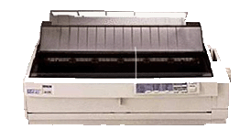Матричные принтеры** используют комбинации маленьких штырьков, которые бьют по красящей ленте, благодаря чему на бумаге остаётся отпечаток символа. Недостатками этих недорогих принтеров являются их шумная работа и невысокое качество печати, приемлемое, в основном, для домашних целей.

**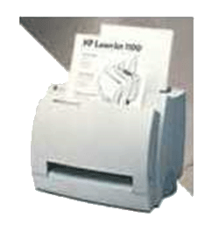Лазерные принтеры** работают примерно так же, как ксероксы. Компьютер формирует в своей памяти "образ" страницы текста и передает его принтеру.

Струйные принтеры генерируют символы в виде последовательности чернильных точек. Печатающая головка принтера имеет крошечные сопла, через которые на страницу выбрызгиваются быстросохнущие чернила. Эти принтеры требовательны к качеству бумаги. Цветные струйные принтеры создают цвета, комбинируя чернила четырех основных цветов — ярко-голубого, пурпурного, желтого и черного.

Принтер связан с компьютером посредством кабеля принтера, один конец которого вставляется своим разъёмом в гнездо принтера, а другой - в порт принтера компьютера. Порт - это разъём, через который можно соединить процессор компьютера с внешним устройством.

Каждый принтер обязательно имеет свой драйвер - программу, которая способна переводить (транслировать) стандартные команды печати компьютера в специальные команды, требующиеся для каждого принтера.

**Плоттер** (графопостроитель) - устройство, которое чертит графики, рисунки или диаграммы под управлением компьютера.

**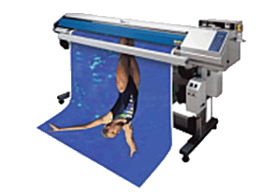Плоттеры** используются для получения сложных конструкторских чертежей, архитектурных планов, географических и метеорологических карт, деловых схем. Плоттеры рисуют изображения с помощью пера.

Плоттеру, так же, как и принтеру, обязательно нужна специальная программа - драйвер, позволяющая прикладным программам передавать ему инструкции: поднять и опустить перо, провести линию заданной толщины и т.п.

**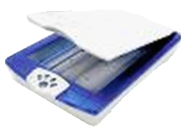Сканер** - устройство для ввода в компьютер графических изображений. Создает оцифрованное изображение документа и помещает его в память компьютера.

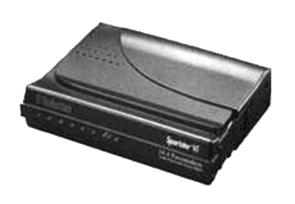Если принтеры выводят информацию из компьютера, то сканеры, наоборот, переносят информацию с бумажных документов в память компьютера.

**Модем** - устройство для передачи компьютерных данных на большие расстояния по телефонным линиям связи.

Модем обеспечивает преобразование цифровых сигналов компьютера в переменный ток частоты звукового диапазона - этот процесс называется модуляцией, а также обратное преобразование, которое называется демодуляцией. Отсюда название устройства:модем - модулятор/демодулятор.

Управление модемом осуществляется с помощью специального коммутационного программного обеспечения.

**Манипуляторы** (мышь, джойстик и др.) - это специальные устройства, которые используются для управления курсором.

**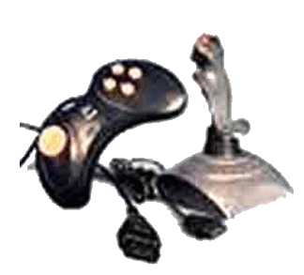Мышь** имеет вид небольшой коробки, полностью умещающейся на ладони. Мышь связана с компьютером кабелем через специальный блок - адаптер, и её движения преобразуются в соответствующие перемещения курсора по экрану дисплея. В верхней части устройства расположены управляющие кнопки (обычно их три), позволяющие задавать начало и конец движения, осуществлять выбор меню и т.п.

**Джойстик** - обычно это стержень-ручка, отклонение которой от вертикального положения приводит к передвижению курсора в соответствующем направлении по экрану монитора. Часто применяется в компьютерных играх.

**Трекбол** - небольшая коробка с шариком, встроенным в верхнюю часть корпуса. Пользователь рукой вращает шарик и перемещает, соответственно, курсор. В отличие от мыши, трекбол не требует свободного пространства около компьютера, его можно встроить в корпус машины.

**Сенсорная панель** (touchpanel) - устройство управления курсором, изготовленное по специальной технологии. В комплекте с сенсорной панелью всегда идет контроллер и необходимые кабели (интерфейсный и питания, либо гибридный).

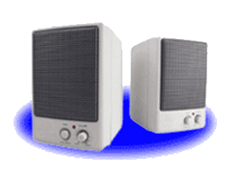Для корректной работы сенсорной панели требуется лишь закрепить ее на обычном мониторе (дисплее или матрице), произвести коммутацию между панелью и контроллером, а также между контроллером и компьютером. Также необходимо установить специальное программное обеспечение для функционирования - драйверы и произвести калибровку.

**Колонки**–устройства для вывода звуковой информации.

**Содержание работы:**

**Задание № 1.** Подключите к компьютеру принтер, сканер, колонки, клавиатуру, мышь и настройте их работу.

1. Для подключения принтера к компьютеру необходимо:

* присоединить принтер к компьютеру с помощью разъемов;
* вставить установочный диск в дисковод и строго выполнить действия по установке принтера, предлагаемые программой.

1. Для подключения цифровой фотокамеры к компьютеру необходимо:

* присоединить фотокамеру к компьютеру с помощью разъемов;
* вставить установочный диск в дисковод и строго выполнить действия по установке фотокамеры, предлагаемые программой.

1. Для настройки клавиатуры необходимо выполнить команду: **Пуск - Панель управления - Клавиатура** и установить необходимые параметры.
2. Для настройки мыши необходимо выполнить команду: **Пуск - Панель управления - Мышь** и установить необходимые параметры.
3. Для настройки колонок необходимо выполнить команду: **Пуск - Панель управления – Оборудование и звук– Звук – Управление звуковыми устройствами - Динамик** и установить необходимые параметры.

**Задание №2.** Заполните таблицу, изучив теоретические сведения:

**Устройства ввода-вывода информации**

|  |  |
| --- | --- |
| Устройства ввода | Устройства вывода |
|  |  |

**Сделайте вывод о проделанной работе.**

**Контрольные вопросы**

1. Что относится к «периферийным устройствам»?
2. Какие виды принтеров существуют?
3. Дайте им краткую характеристику.
4. Дайте определение понятия «Драйвер».
5. Как настроить работу периферийных устройств?

**Практическая работа №27-32**

**«Программное и аппаратное обеспечение компьютерных сетей»**

**«Сервер. Сетевые операционные системы»**

**«Понятие о системном администрировании»**

**«Разграничение прав доступа в сети»**

**«Подключение компьютера к сети»**

**«Администрирование локальной компьютерной сети»**

**Тема:** Средства информационных и коммуникационных технологий

**Цели занятия:** изучить процесс регистрации (открытия почтового ящика), подготовки, отправки и приема писем на почтовом сайте.

**Оборудование, программное обеспечение:** ПК, ОС Windows, браузер InternetExplorer

**Методические рекомендации**

**Теоретические сведения к практической работе**

**Глобальная сеть** – это объединения компьютеров, расположенных на удаленном расстоянии, для общего использования мировых информационных ресурсов. На сегодняшний день их насчитывается в мире более 200. Из них наиболее известной и самой популярной является сеть Интернет.

В отличие от локальных сетей в глобальных сетях нет какого-либо единого центра управления. Основу сети составляют десятки и сотни тысяч компьютеров, соединенных теми или иными каналами связи. Каждый компьютер имеет уникальный идентификатор, что позволяет "проложить к нему маршрут" для доставки информации. Обычно в глобальной сети объединяются компьютеры, работающие по разным правилам (имеющие различную архитектуру, системное программное обеспечение и т.д.). Поэтому для передачи информации из одного вида сетей в другой используются шлюзы.

**Шлюзы** (gateway)– это устройства (компьютеры), служащие для объединения сетей с совершенно различными протоколами обмена.

**Протокол обмена** – это набор правил (соглашение, стандарт), определяющий принципы обмена данными между различными компьютерами в сети.

Протоколы условно делятся на базовые (более низкого уровня), отвечающие за передачу информации любого типа, и прикладные (более высокого уровня), отвечающие за функционирование специализированных служб.

Главный компьютер сети, который предоставляет доступ к общей базе данных, обеспечивает совместное использование устройств ввода-вывода и взаимодействия пользователей называется **сервером.**

Компьютер сети, который только использует сетевые ресурсы, но сам свои ресурсы в сеть не отдает, называется **клиентом** (часто его еще называют рабочей станцией).

Для работы в глобальной сети пользователю необходимо иметь соответствующее аппаратное и программное обеспечение.

Программное обеспечение можно разделить на два класса:

* программы-серверы, которые размещаются на узле сети, обслуживающем компьютер пользователя;
* программы-клиенты, размещенные на компьютере пользователя и пользующиеся услугами сервера.

 Глобальные сети предоставляют пользователям разнообразные услуги: электронная почта, удаленный доступ к любому компьютеру сети, поиск данных и программ и так далее.

**Содержание работы:**

**Задание №1.**Определите общий ресурс компьютера. Для этого:

* В операционной системе Windows найти на рабочем столе значок Сеть.
* Открыть папку, где будут видны все компьютеры, которые подключены в одну сеть.

В данном окне появятся все компьютеры, которые подключены к сети.

* Открыть один из них. Посмотреть ресурсы компьютера, которыми можно воспользоваться. Такие ресурсы называются общими.

|  |  |
| --- | --- |
| **Задание № 2.** Предоставьте доступ для пользователей локальной сети к папке на своем компьютере, подключенном к локальной сети. Для этого:   1. В операционной системе Windows открыть окно папки Компьютер и на одном из дисков С: или D: создать свою папку. Назвать ее номером своей группы. 2. Щелкнуть правой кнопкой мыши по значку папки и в контекстном меню папки выберите команду Общий доступ. 3. **http://itk2.rtk-ros.ru/images/clip_image014.png**В появившемся диалоговом окне Дополнительный общий доступ установить флажок Открыть общий доступ к этой папке. 4. Если все правильно сделано, то на диске (у вашей папки) появится значок, который показывает, что папка является общей. |  |

**Задание №3.**Проверьте возможности доступа к ресурсам компьютеров, подключенных к локальной сети. Для этого:

* Щелкнуть по значку Сеть, в окне появится список компьютеров, подключенных к локальной сети (смотри задание 1.)
* Открыть свой компьютер и внимательно посмотреть: какие из ресурсов доступны пользователям. Если название Вашей папки есть в перечне, то все сделано правильно.

**Задание №4.**Максимальная скорость передачи данных в локальной сети 100 Мбит/с. Сколько страниц текста можно передать за 1 сек, если 1 страница текста содержит 50 строк и на каждой строке - 70 символов?

**Задание №5.**Ответьте на вопросы:

|  |  |
| --- | --- |
| * Указать основное назначение компьютерной сети. |  |
| * Указать основную характеристику каналов связи. |  |
| * Указать объект, который является абонентом сети. |  |

**Сделайте вывод о проделанной работе**

**Практическая работа №33**

**Тема: «Защита информации, антивирусная защита»**

**Цель:**

* выработать практические навыки работы с антивирусными программами, навыки правильной работы с компьютером.*изучить*

**Норма времени:** 2часа

**Оснащение рабочего места:** ПК,ОСWindows,рабочая тетрадь.

**Техника безопасности:** Правила ТБ при работе в компьютерном классе.

**Методические рекомендации:**

**Информационная безопасность**

**Информационная безопасность государства** –состояние сохранностиинформационных ресурсов государства и защищённости законных прав личности и общества в информационной сфере.

**Информационная безопасность** -это процесс обеспеченияконфиденциальности, целостности и доступности информации.

* Конфиденциальность: Обеспечение доступа к информации только авторизованным пользователям.
* Целостность: Обеспечение достоверности и полноты информации и методов ее обработки.
* Доступность: Обеспечение доступа к информации и связанным с ней активам авторизованных пользователей по мере необходимости.

Информационная безопасность – все аспекты, связанные с определением, достижением и поддержанием конфиденциальности, целостности, доступности, неотказуемости, подотчётности, аутентичности и достоверности информации или средств её обработки.

Безопасность информации (данных) – состояние защищённости информации (данных), при котором обеспечиваются её (их) конфиденциальность, доступность и целостность.

Безопасность информации (данных) определяется отсутствием недопустимого риска, связанного с утечкой информации по техническим каналам, несанкционированными и непреднамеренными воздействиями на данные и (или) на другие ресурсы автоматизированной информационной системы, используемые в автоматизированной системе

**Вирусы. Антивирусное программное обеспечение**

**Компьютерный вирус** -программа способная самопроизвольно внедряться ивнедрять свои копии в другие программы, файлы, системные области компьютера и в вычислительные сети, с целью создания всевозможных помех работе на компьютере.

Признаки заражения:

* прекращение работы или неправильная работа ранее функционировавших программ
* медленная работа компьютера
* невозможность загрузки ОС
* исчезновение файлов и каталогов или искажение их содержимого
* изменение размеров файлов и их времени модификации
* уменьшение размера оперативной памяти
* непредусмотренные сообщения, изображения и звуковые сигналы
* частые сбои и зависания компьютера и др.

**Классификация компьютерных вирусов** *По среде обитания:*

* *Сетевые* –распространяются по различным компьютерным сетям
* *Файловые* –внедряются в исполняемые модули(COM, EXE)
* *Загрузочные* –внедряются в загрузочные сектора диска или сектора,содержащие программу загрузки диска
* *Файлово-загрузочные* –внедряются и в загрузочные сектора и в исполняемыемодули

По способу заражения:

* *Резидентные* –при заражении оставляет в оперативной памяти компьютерасвою резидентную часть, которая потом перехватывает обращения ОС к объектам заражения
* *Нерезидентные* –не заражают оперативную память и активны ограниченноевремя

По воздействию:

* *Неопасные* –не мешают работе компьютера,но уменьшают объем свободнойоперативной памяти и памяти на дисках
* Опасные – приводят к различным нарушениям в работе компьютера
* Очень опасные – могут приводить к потере программ, данных, стиранию информации в системных областях дисков

По особенностям алгоритма:

* *Паразиты* –изменяют содержимое файлов и секторов,легкообнаруживаются
* *Черви* –вычисляют адреса сетевых компьютеров и отправляют по ним своикопии
* *Стелсы* –перехватывают обращение ОС к пораженным файлам и секторам иподставляют вместо них чистые области
* *Мутанты* –содержат алгоритм шифровки-дешифровки,ни одна из копий непохожа на другую
* *Трояны* –не способны к самораспространению,но маскируясь под полезную,разрушают загрузочный сектор и файловую систему

**Основные меры по защите от вирусов**

* оснастите свой компьютер одной из современных антивирусных программ:

Doctor Web, Norton Antivirus, AVP

* постоянно обновляйте антивирусные базы
* делайте архивные копии ценной для Вас информации (гибкие диски, CD)

**Классификация антивирусного программного обеспечения**

* Сканеры (детекторы). Принцип работы антивирусных сканеров основан на проверке файлов, секторов и системной памяти и поиске в них известных и новых (неизвестных сканеру) вирусов.
* Мониторы. Это целый класс антивирусов, которые постоянно находятся в оперативной памяти компьютера и отслеживают все подозрительные действия, выполняемые другими программами. С помощью монитора можно остановить распостранение вируса на самой ранней стадии.
* Ревизоры. Программы-ревизоры первоначально запоминают в специальных файлах образы главной загрузочной записи, загрузочных секторов логических дисков, информацию о структуре каталогов, иногда - объем установленной оперативной памяти. Программы-ревизоры первоначально запоминают в специальных файлах образы главной загрузочной записи, загрузочных секторов логических дисков, информацию о структуре каталогов, иногда - объем установленной оперативной памяти. Для определения наличия вируса в системе программы-ревизоры проверяют созданные ими образы и производят сравнение с текущим состоянием.

**Практическая работа №34**

**Тема:  «Эксплуатационные требования к компьютерному рабочему месту»**

1. **Цель занятия:** выработать практические навыки правильной работы с компьютером.

**2. Краткие теоретические сведения.**

Профилактические мероприятия для компьютерного рабочего места

1. Требования к микроклимату, ионному составу и концентрации вредных химических веществ в воздухе помещений

На рабочих местах пользователей персональных компьютеров должны обеспечиваться оптимальные параметры микроклимата в соответствии с СанПин 2.2.4.548-96. Согласно этому документу для категории тяжести работ 1а температура воздуха должна быть в холодный период года не более 22-24оС, в теплый период года 20-25оС. Относительная влажность должна составлять 40-60%, скорость движения воздуха - 0,1 м/с. Для поддержания оптимальных значений микроклимата используется система отопления и кондиционирования воздуха. Для повышения влажности воздуха в помещении следует применять увлажнители воздуха или емкости с питьевой водой.

2. Требования к освещению помещений и рабочих мест

В компьютерных залах должно быть естественное и искусственное освещение. Световой поток из оконного проема должен падать на рабочее место оператора с левой стороны.

Искусственное освещение в помещениях эксплуатации компьютеров должно осуществляться системой общего равномерного освещения.

Допускается установка светильников местного освещения для подсветки документов. Местное освещение не должно создавать бликов на поверхности экрана.

Отраженная блескость на рабочих поверхностях ограничивается за счет правильного выбора светильника и расположения рабочих мест по отношению к естественному источнику света.

Для искусственного освещения помещений с персональными компьютерами следует применять светильники типа ЛПО36 с зеркализованными решетками, укомплектованные высокочастотными пускорегулирующими аппаратами. Допускается применять светильники прямого света, преимущественно отраженного света типа ЛПО13, ЛПО5, ЛСО4, ЛПО34, ЛПО31 с люминесцентными лампами типа ЛБ. Допускается применение светильников местного освещения с лампами накаливания. Светильники должны располагаться в виде сплошных или прерывистых линий сбоку от рабочих мест параллельно линии зрения пользователя при разном расположении компьютеров.

Для обеспечения нормативных значений освещенности в помещениях следует проводить чистку стекол оконных проемов и светильников не реже двух раз в год и проводить своевременную замену перегоревших ламп.

3. Требования к шуму и вибрации в помещениях

Уровни шума на рабочих местах пользователей персональных компьютеров не должны превышать значений, установленных СанПиН 2.2.4/2.1.8.562-96 и составляют не более 50 дБА.

Снизить уровень шума в помещениях можно использованием звукопоглощающих материалов с максимальными коэффициентами звукопоглощения в области частот 63-8000 Гц для отделки стен и потолка помещений. Дополнительный звукопоглощающий эффект создают однотонные занавески из плотной ткани, повешенные в складку на расстоянии 15-20 см от ограждения. Ширина занавески должна быть в 2 раза больше ширины окна.

4. Требования к организации и оборудованию рабочих мест

Рабочие места с персональными компьютерами по отношению к световым проемам должны располагаться так, чтобы естественный свет падал сбоку, желательно слева.

Схемы размещения рабочих мест с персональными компьютерами должны учитывать расстояния между рабочими столами с мониторами: расстояние между боковыми поверхностями мониторов не менее 1,2 м, а расстояние между экраном монитора и тыльной частью другого монитора не менее 2,0 м.

Рабочий стол может быть любой конструкции, отвечающей современным требованиям эргономики и позволяющей удобно разместить на рабочей поверхности оборудование с учетом его количества, размеров и характера выполняемой работы. Целесообразно применение столов, имеющих отдельную от основной столешницы специальную рабочую поверхность для размещения клавиатуры. Используются рабочие столы с регулируемой и нерегулируемой высотой рабочей поверхности. При отсутствии регулировки высота стола должна быть в пределах от 680 до 800 мм.

Глубина рабочей поверхности стола должна составлять 800 мм (допускаемая не менее 600 мм), ширина - соответственно 1 600 мм и 1 200 мм. Рабочая поверхность стола не должна иметь острых углов и краев, иметь матовую или полуматовую фактору.

Рабочий стол должен иметь пространство для ног высотой не менее 600 мм, шириной - не менее 500 мм, глубиной на уровне колен - не менее 450 мм и на уровне вытянутых ног - не менее 650 мм.

Быстрое и точное считывание информации обеспечивается при расположении плоскости экрана ниже уровня глаз пользователя, предпочтительно перпендикулярно к нормальной линии взгляда (нормальная линия взгляда 15 градусов вниз от горизонтали).

Клавиатура должна располагаться на поверхности стола на расстоянии 100-300 мм от края, обращенного к пользователю.

Для удобства считывания информации с документов применяются подвижные подставки (пюпитры), размеры которых по длине и ширине соответствуют размерам устанавливаемых на них документов. Пюпитр размещается в одной плоскости и на одной высоте с экраном.

Для обеспечения физиологически рациональной рабочей позы, создания условий для ее изменения в течение рабочего дня применяются подъемно-поворотные рабочие стулья с сиденьем и спинкой, регулируемыми по высоте и углам наклона, а также расстоянию спинки от переднего края сидения.

Конструкция стула должна обеспечивать:

 ширину и глубину поверхности сиденья не менее 400 мм;

* поверхность сиденья с закругленным передним краем;
* регулировку высоты поверхности сиденья в пределах 400-550 мм и углом наклона вперед до 15 градусов и назад до 5 градусов;
* высоту опорной поверхности спинки 300±20 мм, ширину - не менее 380 мм и радиус кривизны горизонтальной плоскости 400 мм;
* угол наклона спинки в вертикальной плоскости в пределах 0±30 градусов;
* регулировку расстояния спинки от переднего края сидения в пределах 260-400 мм;
* стационарные или съемные подлокотники длиной не менее 250 мм и шириной 50-70 мм;
* регулировку подлокотников по высоте над сиденьем в пределах 230±30 мм и внутреннего расстояния между подлокотниками в пределах 350-500 мм;
* поверхность сиденья, спинки и подлокотников должна быть полумягкой, с нескользящим не электризующимся, воздухонепроницаемым покрытием, легко очищаемым от загрязнения.

Рабочее место должно быть оборудовано подставкой для ног, имеющей ширину не менее 300 мм, глубину не менее 400 мм, регулировку по высоте в пределах до 150 мм и по углу наклона опорной поверхности подставки до 20 град. Поверхность подставки должна быть рифленой и иметь по переднему краю бортик высотой 10 мм.

5. Режим труда и отдыха при работе с компьютером

Режим труда и отдыха предусматривает соблюдение определенной длительности непрерывной работы на ПК и перерывов, регламентированных с учетом продолжительности рабочей смены, видов и категории трудовой деятельности.

Виды трудовой деятельности на ПК разделяются на 3 группы: группа А - работа по считыванию информации с экрана с предварительным запросом; группа Б - работа по вводу информации; группа В - творческая работа в режиме диалога с ПК.

Если в течение рабочей смены пользователь выполняет разные виды работ, то его деятельность относят к той группе работ, на выполнение которой тратится не менее 50% времени рабочей смены.

Категории тяжести и напряженности работы на ПК определяются уровнем нагрузки за рабочую смену: для группы А - по суммарному числу считываемых знаков; для группы Б - по суммарному числу считываемых или вводимых знаков; для группы В - по суммарному времени непосредственной работы на ПК. В таблице приведены категории тяжести и напряженности работ в зависимости от уровня нагрузки за рабочую смену.

Виды категорий трудовой деятельности с ПК

|  |  |  |  |
| --- | --- | --- | --- |
| Категория работы по тяжести и напряженности | Уровень нагрузки за рабочую смену при видах работы на ПК | | |
| Группа А  Количество знаков | Группа Б  Количество знаков | Группа В  Время работы, ч |
| I  II  III | До 20000  До 40000  До 60000 | До 15000  До 30000  До 40000 | До 2,0  До 4,0  До 6,0 |

Количество и длительность регламентированных перерывов, их распределение в течение рабочей смены устанавливается в зависимости от категории работ на ПК и продолжительности рабочей смены.

При 8-часовой рабочей смене и работе на ПК регламентированные перерывы следует устанавливать:

  для первой категории работ через 2 часа от начала смены и через 2 часа после обеденного перерыва продолжительностью 15 минут каждый;

* для второй категории работ - через 2 часа от начала рабочей смены и через 1,5-2,0 часа после обеденного перерыва продолжительностью 15 минут каждый или продолжительностью 10 минут через каждый час работы;
* для третьей категории работ - через 1,5- 2,0 часа от начала рабочей смены и через 1,5-2,0 часа после обеденного перерыва продолжительностью 20 минут каждый или продолжительностью 15 минут через каждый час работы.

При 12-часовой рабочей смене регламентированные перерывы должны устанавливаться в первые 8 часов работы аналогично перерывам при 8-часовой рабочей смене, а в течение последних 4 часов работы, независимо от категории и вида работ, каждый час продолжительностью 15 минут.

Продолжительность непрерывной работы на ПК без регламентированного перерыва не должна превышать 2 часа.

При работе на ПК в ночную смену продолжительность регламентированных перерывов увеличивается на 60 минут независимо от категории и вида трудовой деятельности.

Эффективными являются нерегламентированные перерывы (микропаузы) длительностью 1-3 минуты.

Регламентированные перерывы и микропаузы целесообразно использовать для выполнения комплекса упражнений и гимнастики для глаз, пальцев рук, а также массажа. Комплексы упражнений целесообразно менять через 2-3 недели.

Пользователям ПК, выполняющим работу с высоким уровнем напряженности, показана психологическая разгрузка во время регламентированных перерывов и в конце рабочего дня в специально оборудованных помещениях (комнатах психологической разгрузки).

6. Медико-профилактические и оздоровительные мероприятия.

Все профессиональные пользователи ПК должны проходить обязательные предварительные медицинские осмотры при поступлении на работу, периодические медицинские осмотры с обязательным участием терапевта, невропатолога и окулиста, а также проведением общего анализа крови и ЭКГ.

Не допускаются к работе на ПК женщины со времени установления беременности и в период кормления грудью.

Близорукость, дальнозоркость и другие нарушения рефракции должны быть полностью корригированы очками. Для работы должны использоваться очки, подобранные с учетом рабочего расстояния от глаз до экрана дисплея. При более серьезных нарушениях состояния зрения вопрос о возможности работы на ПК решается врачом-офтальмологом.

Для снятия усталости аккомодационных мышц и их тренировки используются компьютерные программы типа Relax.

Интенсивно работающим целесообразно использовать такие новейшие средства профилактики зрения, как очки ЛПО-тренер и офтальмологические тренажеры ДАК и «Снайпер-ультра».

Досуг рекомендуется использовать для пассивного и активного отдыха (занятия на тренажерах, плавание, езда на велосипеде, бег, игра в теннис, футбол, лыжи, аэробика, прогулки по парку, лесу, экскурсии, прослушивание музыки и т.п.). Дважды в год (весной и поздней осенью) рекомендуется проводить курс витаминотерапии в течение месяца. Следует отказаться от курения. Категорически должно быть запрещено курение на рабочих местах и в помещениях с ПК.

7. Обеспечение электробезопасности и пожарной безопасности на рабочем месте

На рабочем месте пользователя размещены дисплей, клавиатура и системный блок. При включении дисплея на электронно-лучевой трубке создается высокое напряжение в несколько киловольт. Поэтому запрещается прикасаться к тыльной стороне дисплея, вытирать пыль с компьютера при его включенном состоянии, работать на компьютере во влажной одежде и влажными руками.

Перед началом работы следует убедиться в отсутствии свешивающихся со стола или висящих под столом проводов электропитания, в целостности вилки и провода электропитания, в отсутствии видимых повреждений аппаратуры и рабочей мебели.

Токи статического электричества, наведенные в процессе работы компьютера на корпусах монитора, системного блока и клавиатуры, могут приводить к разрядам при прикосновении к этим элементам. Такие разряды опасности для человека не представляют, но могут привести к выходу из строя компьютера. Для снижения величин токов статического электричества используются нейтрализаторы, местное и общее увлажнение воздуха, использование покрытия полов с антистатической пропиткой.

Пожарная безопасность - состояние объекта, при котором исключается возможность пожара, а в случае его возникновения предотвращается воздействие на людей опасных его факторов и обеспечивается защита материальных ценностей.

Противопожарная защита - это комплекс организационных и технических мероприятий, направленных на обеспечение безопасности людей, предотвращение пожара, ограничение его распространения, а также на создание условий для успешного тушения пожара.

Пожарная безопасность обеспечивается системой предотвращения пожара и системой пожарной защиты. Во всех служебных помещениях обязательно должен быть «План эвакуации людей при пожаре», регламентирующий действия персонала в случае возникновения очага возгорания и указывающий места расположения пожарной техники.

Пожары в вычислительных центрах (ВЦ) представляют особую опасность, так как сопряжены с большими материальными потерями. Характерная особенность

ВЦ - небольшие площади помещений. Как известно, пожар может возникнуть при взаимодействии горючих веществ, окислителя и источников зажигания. В помещениях ВЦ присутствуют все три основные фактора, необходимые для возникновения пожара.

Горючими компонентами на ВЦ являются: строительные материалы для акустической и эстетической отделки помещений, перегородки, двери, полы, изоляция кабелей и др.

Источниками зажигания в ВЦ могут быть электрические схемы от ЭВМ, приборы, применяемые для технического обслуживания, устройства электропитания, кондиционирования воздуха, где в результате различных нарушений образуются перегретые элементы, электрические искры и дуги, способные вызвать загорания горючих материалов.

В современных ЭВМ очень высокая плотность размещения элементов электронных схем. В непосредственной близости друг от друга располагаются соединительные провода, кабели. При протекании по ним электрического тока выделяется значительное количество теплоты. При этом возможно оплавление изоляции. Для отвода избыточной теплоты от ЭВМ служат системы вентиляции и кондиционирования воздуха. При постоянном действии эти системы представляют собой дополнительную пожарную опасность.

Для большинства помещений ВЦ установлена категория пожарной опасности В.

Одна из наиболее важных задач пожарной защиты - защита строительных помещений от разрушений и обеспечение их достаточной прочности в условиях воздействия высоких температур при пожаре. Учитывая высокую стоимость электронного оборудования ВЦ, а также категорию его пожарной опасности, здания для ВЦ и части здания другого назначения, в которых предусмотрено размещение ЭВМ, должны быть первой и второй степени огнестойкости. Для изготовления строительных конструкций используются, как правило, кирпич, железобетон, стекло, металл и другие негорючие материалы. Применение дерева должно быть ограничено, а в случае использования необходимо пропитывать его огнезащитными составами.

**3. Задание.**

 Задание 1. Укажите требования к помещениям кабинета информатики:

 Задание 2. Укажите, какие действия запрещены в кабинете информатики.

 Задание 3. Укажите комплекс упражнений для снятия усталости за компьютером.

**Практическая работа №35**

**Тема «Комплекс профилактических мероприятий для компьютерного рабочего места в соответствии с его комплектацией для профессиональной деятельности»**

|  |  |  |  |  |  |
| --- | --- | --- | --- | --- | --- |
| ***1. Цель работы:*** выработать практические навыки работы с антивирусными программами, навыки правильной работы с компьютером.    ***2. Оборудование, приборы, аппаратура, материалы:***персональный компьютер, антивирусная программа.    ***3. Краткие теоретические сведения.***  **Вирусы. Антивирусное программное обеспечение**  **Компьютерный вирус** - программа способная самопроизвольно внедряться и внедрять свои копии в другие программы, файлы, системные области компьютера и в вычислительные сети, с целью создания всевозможных помех работе на компьютере.  Признаки заражения:   * прекращение работы или неправильная работа ранее функционировавших программ * медленная работа компьютера * невозможность загрузки ОС * исчезновение файлов и каталогов или искажение их содержимого * изменение размеров файлов и их времени модификации * уменьшение размера оперативной памяти * непредусмотренные сообщения, изображения и звуковые сигналы * частые сбои и зависания компьютера и др.     **Классификация компьютерных вирусов**  *По среде обитания:*   * *Сетевые* – распространяются по различным компьютерным сетям * *Файловые* – внедряются в исполняемые модули (COM, EXE) * *Загрузочные* – внедряются в загрузочные сектора диска или сектора, содержащие программу загрузки диска * *Фалово-загрузочные* – внедряются и в загрузочные сектора и в исполняемые модули     По способу заражения:   * *Резидентные* – при заражении оставляет в оперативной памяти компьютера свою резидентную часть, которая потом перехватывает обращения ОС к объектам заражения * *Нерезидентные* – не заражают оперативную память и активны ограниченное время     По воздействию:   * *Неопасные* – не мешают работе компьютера, но уменьшают объем свободной оперативной памяти и памяти на дисках * Опасные – приводят к различным нарушениям в работе компьютера * Очень опасные – могут приводить к потере программ, данных, стиранию информации в системных областях дисков     По особенностям алгоритма:   * *Паразиты* – изменяют содержимое файлов и секторов, легко обнаруживаются * *Черви* – вычисляют адреса сетевых компьютеров и отправляют по ним свои копии * *Стелсы* – перехватывают обращение ОС к пораженным файлам и секторам и подставляют вместо них чистые области * *Мутанты* – содержат алгоритм шифровки-дешифровки, ни одна из копий не похожа на другую * *Трояны* – не способны к самораспространению, но маскируясь под полезную, разрушают загрузочный сектор и файловую систему     **Основные меры по защите от вирусов**   * оснастите свой компьютер одной из современных антивирусных программ: Doctor Weber, Norton Antivirus, AVP * постоянно обновляйте антивирусные базы * делайте архивные копии ценной для Вас информации (гибкие диски, CD)     **Классификация антивирусного программного обеспечения**   * Сканеры (детекторы). Принцип работы антивирусных сканеров основан на проверке файлов, секторов и системной памяти и поиске в них известных и новых (неизвестных сканеру) вирусов. * Мониторы. Это целый класс антивирусов, которые постоянно находятся в оперативной памяти компьютера и отслеживают все подозрительные действия, выполняемые другими программами. С помощью монитора можно остановить распостранение вируса на самой ранней стадии. * Ревизоры. Программы-ревизоры первоначально запоминают в специальных файлах образы главной загрузочной записи, загрузочных секторов логических дисков, информацию о структуре каталогов, иногда - объем установленной оперативной памяти. Программы-ревизоры первоначально запоминают в специальных файлах образы главной загрузочной записи, загрузочных секторов логических дисков, информацию о структуре каталогов, иногда - объем установленной оперативной памяти. Для определения наличия вируса в системе программы-ревизоры проверяют созданные ими образы и производят сравнение с текущим состоянием.   **Профилактические мероприятия для компьютерного рабочего места**  1. Требования к микроклимату, ионному составу и концентрации вредных химических веществ в воздухе помещений  На рабочих местах пользователей персональных компьютеров должны обеспечиваться оптимальные параметры микроклимата в соответствии с СанПин 2.2.4.548-96. Согласно этому документу для категории тяжести работ 1а температура воздуха должна быть в холодный период года не более 22-24оС, в теплый период года 20-25оС. Относительная влажность должна составлять 40-60%, скорость движения воздуха - 0,1 м/с. Для поддержания оптимальных значений микроклимата используется система отопления и кондиционирования воздуха. Для повышения влажности воздуха в помещении следует применять увлажнители воздуха или емкости с питьевой водой.  2. Требования к освещению помещений и рабочих мест  В компьютерных залах должно быть естественное и искусственное освещение. Световой поток из оконного проема должен падать на рабочее место оператора с левой стороны.  Искусственное освещение в помещениях эксплуатации компьютеров должно осуществляться системой общего равномерного освещения.  Допускается установка светильников местного освещения для подсветки документов. Местное освещение не должно создавать бликов на поверхности экрана.  Отраженная блескость на рабочих поверхностях ограничивается за счет правильного выбора светильника и расположения рабочих мест по отношению к естественному источнику света.  Для искусственного освещения помещений с персональными компьютерами следует применять светильники типа ЛПО36 с зеркализованными решетками, укомплектованные высокочастотными пускорегулирующими аппаратами. Допускается применять светильники прямого света, преимущественно отраженного света типа ЛПО13, ЛПО5, ЛСО4, ЛПО34, ЛПО31 с люминесцентными лампами типа ЛБ. Допускается применение светильников местного освещения с лампами накаливания. Светильники должны располагаться в виде сплошных или прерывистых линий сбоку от рабочих мест параллельно линии зрения пользователя при разном расположении компьютеров.  Для обеспечения нормативных значений освещенности в помещениях следует проводить чистку стекол оконных проемов и светильников не реже двух раз в год и проводить своевременную замену перегоревших ламп.  3. Требования к шуму и вибрации в помещениях  Уровни шума на рабочих местах пользователей персональных компьютеров не должны превышать значений, установленных СанПиН 2.2.4/2.1.8.562-96 и составляют не более 50 дБА.  Снизить уровень шума в помещениях можно использованием звукопоглощающих материалов с максимальными коэффициентами звукопоглощения в области частот 63-8000 Гц для отделки стен и потолка помещений. Дополнительный звукопоглощающий эффект создают однотонные занавески из плотной ткани, повешенные в складку на расстоянии 15-20 см от ограждения. Ширина занавески должна быть в 2 раза больше ширины окна.  4. Требования к организации и оборудованию рабочих мест  Рабочие места с персональными компьютерами по отношению к световым проемам должны располагаться так, чтобы естественный свет падал сбоку, желательно слева.  Схемы размещения рабочих мест с персональными компьютерами должны учитывать расстояния между рабочими столами с мониторами: расстояние между боковыми поверхностями мониторов не менее 1,2 м, а расстояние между экраном монитора и тыльной частью другого монитора не менее 2,0 м.  Рабочий стол может быть любой конструкции, отвечающей современным требованиям эргономики и позволяющей удобно разместить на рабочей поверхности оборудование с учетом его количества, размеров и характера выполняемой работы. Целесообразно применение столов, имеющих отдельную от основной столешницы специальную рабочую поверхность для размещения клавиатуры. Используются рабочие столы с регулируемой и нерегулируемой высотой рабочей поверхности. При отсутствии регулировки высота стола должна быть в пределах от 680 до 800 мм.  Глубина рабочей поверхности стола должна составлять 800 мм (допускаемая не менее 600 мм), ширина - соответственно 1 600 мм и 1 200 мм. Рабочая поверхность стола не должна иметь острых углов и краев, иметь матовую или полуматовую фактору.  Рабочий стол должен иметь пространство для ног высотой не менее 600 мм, шириной - не менее 500 мм, глубиной на уровне колен - не менее 450 мм и на уровне вытянутых ног - не менее 650 мм.  Быстрое и точное считывание информации обеспечивается при расположении плоскости экрана ниже уровня глаз пользователя, предпочтительно перпендикулярно к нормальной линии взгляда (нормальная линия взгляда 15 градусов вниз от горизонтали).  Клавиатура должна располагаться на поверхности стола на расстоянии 100-300 мм от края, обращенного к пользователю.  Для удобства считывания информации с документов применяются подвижные подставки (пюпитры), размеры которых по длине и ширине соответствуют размерам устанавливаемых на них документов. Пюпитр размещается в одной плоскости и на одной высоте с экраном.  Для обеспечения физиологически рациональной рабочей позы, создания условий для ее изменения в течение рабочего дня применяются подъемно-поворотные рабочие стулья с сиденьем и спинкой, регулируемыми по высоте и углам наклона, а также расстоянию спинки от переднего края сидения.  Конструкция стула должна обеспечивать:   ширину и глубину поверхности сиденья не менее 400 мм;   * поверхность сиденья с закругленным передним краем; * регулировку высоты поверхности сиденья в пределах 400-550 мм и углом наклона вперед до 15 градусов и назад до 5 градусов; * высоту опорной поверхности спинки 300±20 мм, ширину - не менее 380 мм и радиус кривизны горизонтальной плоскости 400 мм; * угол наклона спинки в вертикальной плоскости в пределах 0±30 градусов; * регулировку расстояния спинки от переднего края сидения в пределах 260-400 мм; * стационарные или съемные подлокотники длиной не менее 250 мм и шириной 50-70 мм; * регулировку подлокотников по высоте над сиденьем в пределах 230±30 мм и внутреннего расстояния между подлокотниками в пределах 350-500 мм; * поверхность сиденья, спинки и подлокотников должна быть полумягкой, с нескользящим не электризующимся, воздухонепроницаемым покрытием, легко очищаемым от загрязнения.   Рабочее место должно быть оборудовано подставкой для ног, имеющей ширину не менее 300 мм, глубину не менее 400 мм, регулировку по высоте в пределах до 150 мм и по углу наклона опорной поверхности подставки до 20 град. Поверхность подставки должна быть рифленой и иметь по переднему краю бортик высотой 10 мм.  5. Режим труда и отдыха при работе с компьютером  Режим труда и отдыха предусматривает соблюдение определенной длительности непрерывной работы на ПК и перерывов, регламентированных с учетом продолжительности рабочей смены, видов и категории трудовой деятельности.  Виды трудовой деятельности на ПК разделяются на 3 группы: группа А - работа по считыванию информации с экрана с предварительным запросом; группа Б - работа по вводу информации; группа В - творческая работа в режиме диалога с ПК.  Если в течение рабочей смены пользователь выполняет разные виды работ, то его деятельность относят к той группе работ, на выполнение которой тратится не менее 50% времени рабочей смены.  Категории тяжести и напряженности работы на ПК определяются уровнем нагрузки за рабочую смену: для группы А - по суммарному числу считываемых знаков; для группы Б - по суммарному числу считываемых или вводимых знаков; для группы В - по суммарному времени непосредственной работы на ПК. В таблице приведены категории тяжести и напряженности работ в зависимости от уровня нагрузки за рабочую смену.  Виды категорий трудовой деятельности с ПК  **Категория работы по тяжести и напряженности** | | | | | **Уровень нагрузки за рабочую смену при видах работы на ПК** |
| **Группа А**  **Количество знаков** | **Группа Б**  **Количество знаков** | **Группа В**  **Время работы, ч** |  |
| I  II  III | До 20000  До 40000  До 60000 | До 15000  До 30000  До 40000 | До 2,0  До 4,0  До 6,0 |

Количество и длительность регламентированных перерывов, их распределение в течение рабочей смены устанавливается в зависимости от категории работ на ПК и продолжительности рабочей смены.

При 8-часовой рабочей смене и работе на ПК регламентированные перерывы следует устанавливать:

* для первой категории работ через 2 часа от начала смены и через 2 часа после обеденного перерыва продолжительностью 15 минут каждый;
* для второй категории работ - через 2 часа от начала рабочей смены и через 1,5-2,0 часа после обеденного перерыва продолжительностью 15 минут каждый или продолжительностью 10 минут через каждый час работы;
* для третьей категории работ - через 1,5- 2,0 часа от начала рабочей смены и через 1,5-2,0 часа после обеденного перерыва продолжительностью 20 минут каждый или продолжительностью 15 минут через каждый час работы.

При 12-часовой рабочей смене регламентированные перерывы должны устанавливаться в первые 8 часов работы аналогично перерывам при 8-часовой рабочей смене, а в течение последних 4 часов работы, независимо от категории и вида работ, каждый час продолжительностью 15 минут.

Продолжительность непрерывной работы на ПК без регламентированного перерыва не должна превышать 2 часа.

При работе на ПК в ночную смену продолжительность регламентированных перерывов увеличивается на 60 минут независимо от категории и вида трудовой деятельности.

Эффективными являются нерегламентированные перерывы (микропаузы) длительностью 1-3 минуты.

Регламентированные перерывы и микропаузы целесообразно использовать для выполнения комплекса упражнений и гимнастики для глаз, пальцев рук, а также массажа. Комплексы упражнений целесообразно менять через 2-3 недели.

Пользователям ПК, выполняющим работу с высоким уровнем напряженности, показана психологическая разгрузка во время регламентированных перерывов и в конце рабочего дня в специально оборудованных помещениях (комнатах психологической разгрузки).

6. Медико-профилактические и оздоровительные мероприятия.

Все профессиональные пользователи ПК должны проходить обязательные предварительные медицинские осмотры при поступлении на работу, периодические медицинские осмотры с обязательным участием терапевта, невропатолога и окулиста, а также проведением общего анализа крови и ЭКГ.

Не допускаются к работе на ПК женщины со времени установления беременности и в период кормления грудью.

Близорукость, дальнозоркость и другие нарушения рефракции должны быть полностью корригированы очками. Для работы должны использоваться очки, подобранные с учетом рабочего расстояния от глаз до экрана дисплея. При более серьезных нарушениях состояния зрения вопрос о возможности работы на ПК решается врачом-офтальмологом.

Для снятия усталости аккомодационных мышц и их тренировки используются компьютерные программы типа Relax.

Интенсивно работающим целесообразно использовать такие новейшие средства профилактики зрения, как очки ЛПО-тренер и офтальмологические тренажеры ДАК и «Снайпер-ультра».

Досуг рекомендуется использовать для пассивного и активного отдыха (занятия на тренажерах, плавание, езда на велосипеде, бег, игра в теннис, футбол, лыжи, аэробика, прогулки по парку, лесу, экскурсии, прослушивание музыки и т.п.). Дважды в год (весной и поздней осенью) рекомендуется проводить курс витаминотерапии в течение месяца. Следует отказаться от курения. Категорически должно быть запрещено курение на рабочих местах и в помещениях с ПК.

7. Обеспечение электробезопасности и пожарной безопасности на рабочем месте

На рабочем месте пользователя размещены дисплей, клавиатура и системный блок. При включении дисплея на электронно-лучевой трубке создается высокое напряжение в несколько киловольт. Поэтому запрещается прикасаться к тыльной стороне дисплея, вытирать пыль с компьютера при его включенном состоянии, работать на компьютере во влажной одежде и влажными руками.

Перед началом работы следует убедиться в отсутствии свешивающихся со стола или висящих под столом проводов электропитания, в целостности вилки и провода электропитания, в отсутствии видимых повреждений аппаратуры и рабочей мебели.

Токи статического электричества, наведенные в процессе работы компьютера на корпусах монитора, системного блока и клавиатуры, могут приводить к разрядам при прикосновении к этим элементам. Такие разряды опасности для человека не представляют, но могут привести к выходу из строя компьютера. Для снижения величин токов статического электричества используются нейтрализаторы, местное и общее увлажнение воздуха, использование покрытия полов с антистатической пропиткой.

Пожарная безопасность - состояние объекта, при котором исключается возможность пожара, а в случае его возникновения предотвращается воздействие на людей опасных его факторов и обеспечивается защита материальных ценностей.

Противопожарная защита - это комплекс организационных и технических мероприятий, направленных на обеспечение безопасности людей, предотвращение пожара, ограничение его распространения, а также на создание условий для успешного тушения пожара.

Пожарная безопасность обеспечивается системой предотвращения пожара и системой пожарной защиты. Во всех служебных помещениях обязательно должен быть «План эвакуации людей при пожаре», регламентирующий действия персонала в случае возникновения очага возгорания и указывающий места расположения пожарной техники.

Пожары в вычислительных центрах (ВЦ) представляют особую опасность, так как сопряжены с большими материальными потерями. Характерная особенность

ВЦ - небольшие площади помещений. Как известно, пожар может возникнуть при взаимодействии горючих веществ, окислителя и источников зажигания. В помещениях ВЦ присутствуют все три основные фактора, необходимые для возникновения пожара.

Горючими компонентами на ВЦ являются: строительные материалы для акустической и эстетической отделки помещений, перегородки, двери, полы, изоляция кабелей и др.

Источниками зажигания в ВЦ могут быть электрические схемы от ЭВМ, приборы, применяемые для технического обслуживания, устройства электропитания, кондиционирования воздуха, где в результате различных нарушений образуются перегретые элементы, электрические искры и дуги, способные вызвать загорания горючих материалов.

В современных ЭВМ очень высокая плотность размещения элементов электронных схем. В непосредственной близости друг от друга располагаются соединительные провода, кабели. При протекании по ним электрического тока выделяется значительное количество теплоты. При этом возможно оплавление изоляции. Для отвода избыточной теплоты от ЭВМ служат системы вентиляции и кондиционирования воздуха. При постоянном действии эти системы представляют собой дополнительную пожарную опасность.

Для большинства помещений ВЦ установлена категория пожарной опасности В.

Одна из наиболее важных задач пожарной защиты - защита строительных помещений от разрушений и обеспечение их достаточной прочности в условиях воздействия высоких температур при пожаре. Учитывая высокую стоимость электронного оборудования ВЦ, а также категорию его пожарной опасности, здания для ВЦ и части здания другого назначения, в которых предусмотрено размещение ЭВМ, должны быть первой и второй степени огнестойкости. Для изготовления строительных конструкций используются, как правило, кирпич, железобетон, стекло, металл и другие негорючие материалы. Применение дерева должно быть ограничено, а в случае использования необходимо пропитывать его огнезащитными составами.

***4. Задание***

*Задание 1.* Обновите через Интернет антивирусную программу, установленную на Вашем компьютере. Выполните проверку папки «Мои документы» на вирусы. Дать характеристику этой программы.

*Задание 2*. Укажите требования к помещениям кабинета информатики:

*Задание 3.* Укажите, какие действия запрещены в кабинете информатики.

*Задание 4.* Укажите комплекс упражнений для снятия усталости за компьютером.

***5. Содержание отчета***

Отчет должен содержать:

* 1. Название работы.
  2. Цель работы.
  3. Задание и его решение.
  4. Вывод по работе.

***6. Контрольные вопросы***

* 1. Что такое вирус?
  2. Дайте классификацию вирусов.
  3. Для чего нужны антивирусные программы?
  4. Дайте их классификацию
  5. Требования к кабинету информатики.
  6. Комплекс упражнений для снятия усталости за компьютером

**Практическая работа №36**

**Тема«Использование систем проверки орфографии и грамматики»**

***1. Цель работы:*** выработать практические навыки использования систем проверки орфографии и грамматики.

***2. Оборудование, приборы, аппаратура, материалы:*** персональный компьютер, текстовый процессор MS Word.

***3. Краткие теоретические сведения.***

**Проверка орфографии**

Одним из важных качеств текста является отсутствие грамматических ошибок. Грамматические ошибки в тексте могут возникнуть, во-первых, по незнанию человека, во-вторых, в результате

опечатки при наборе текста. Для устранения грамматических ошибок в среду Word встроена автоматизированная система проверки правописания. Основу этой системы составляет база данных — вариантов написания русских и английских слов, и база знаний — правил грамматики. Эта система сверяет каждое написанное слово с базой данных, а также анализирует правильность написания словосочетаний и предложений (согласованность падежей, расстановку запятых и т. д.). При обнаружении ошибок система выдает подсказку и в некоторых случаях — варианты исправления ошибок. Эта система является примером системы искусственного интеллекта.

По умолчанию Microsoft Word проверяет орфографию и грамматику автоматически при вводе текста, выделяя возможные орфографические ошибки красной волнистой линией, а возможные грамматические ошибки — зеленой волнистой линией. Система проверки орфографии по умолчанию включена всегда.

Исправлять ошибки можно по мере ввода текста, а можно провести проверку сразу во всем тексте по окончании ввода.

Для исправления ошибки по мере ввода щелкните правой кнопкой мыши на тексте, подчеркнутом волнистой зеленой или красной линией, а затем выберите предложенный вариант или соответствующую команду в контекстном меню.

При исправлении орфографической ошибки в контекстном меню часто предлагаются слова, близкие по написанию.

Но лучше осуществить проверку правописания сразу во всем тексте по окончании ввода. Это существенно сэкономит время.

Следует заметить, что не всегда слово, подчеркнутое красной линией, написано неправильно. Вполне возможно, что это какой-нибудь специальный термин, которого нет в словаре. Очень часто подчеркиваются имена собственные, а также составные лова (например, «автотекст», «автозамена» и пр.), которые также отсутствуют в базе данных приложения.

Если слово написано правильно, но подчеркнуто красной линией, можно добавить его в пользовательский словарь, и больше не будет выделяться подчеркиванием.

Если в результате опечатки получается слово, имеющееся в словаре, то программа проверки орфографии его не пометит, например, если вместо слова «кот» написано слово «кто» или вместо слова «парта» написано слово «пара». Чтобы устранить такие ситуации, следует внимательно перечитать текст самому или, что еще лучше, попросить об этом другого человека.

**Автозамена и Автотекст**

Для автоматизации ввода и исправления текста в среде Word существуют инструменты Автозамена и Автотекст.

Бывает, что при вводе текста с клавиатуры вместо нужной клавиши нажимается соседняя или две буквы нажимаются в обратном порядке. Инструмент Автозамена имеет встроенный словарь наиболее типичных опечаток и ошибочных написаний.

При обнаружении таких опечаток слово автоматически заменяется на правильное. Словарь автозамены можно пополнять.

Практически у каждого пользователя есть свои особенности набора и «индивидуальные» опечатки и ошибки. Если в процессе набора вы ввели слово с опечаткой, то можно не только исправить его, но и включить в словарь автозамен. Для этого в контекстном меню следует выбрать команду Автозамена.

Инструменты Автотекст и Автозамена можно использовать для быстрого ввода стандартных фраз по нескольким первым буквам.

Инструмент Автотекст содержит список фраз длиной до 32 символов, которые среда автоматически предлагает вставить, когда набраны первые несколько букв. Эти фразы можно выбирать из списка элементов автотекста. Кроме того, в этом списке содержатся элементы для вставки служебной информации, которая, как правило, вставляется в колонтитул, например имя автора, дата создания, дата печати, имя файла.

Иногда ошибки в словах исправляются без выделения и предупреждения, несмотря на то, что они не записаны в словарь автозамен. Это происходит в тех случаях, когда есть только один вариант исправления слова, например, в причастиях и прилагательных с двойными согласными («вызванный», «переданный», «деревянный» и пр.), или если вместо одной буквы написаны одинаковые буквы подряд («теекст», «слуучай»).

***4. Задание***

*Задание 1*. Опишите основные команды MS Word, позволяющие проверить правописание текста, и действия, которые нужно сделать для проверки.

*Задание 2.*

* 1. Подберите фрагмент текста из истории города Рославля (3 листа формата А4, шрифт - 14 пт, абзац - 1,5) , внесите в него ошибки различного типа – орфографические, грамматические, пунктуационные, стилистические и т.п. Сохраните файл с ошибками в вашей папке на Рабочем столе в папке ПР13 под именем ПР13\_1.doc.
  2. Проверьте правописание этого фрагмента средствами MS Word.
  3. Убедитесь, что Word находит и выделяет ошибки, исправьте ошибки в процессе ввода текста с помощью контекстного меню.
  4. Убедитесь, что при вводе текста в нем автоматически появляются переносы слов по слогам. Сохраните этот файл в вашей папке на Рабочем столе в папке ПР13 под именем ПР13\_2.doc.

*Задание 3.*

Наберите следующие слова, нажмите пробел и проследите за исправлениями:

пРИМЕР, напирмер, нелзя.

*Задание 4.*

Для проверки Автозамены наберите следующие слова в 1),2),3) пунктах, достаточно набрать несколько символов, пока не появится все слово и нажать ENTER, в 4),5) пунктах набрать полностью и нажать пробел.

* 1. Текущую дату (ДД.ММ.ГГГГ)
  2. Пятница
  3. Апрель
  4. ПРимер
  5. НОМЕР

 В файле ПР13\_2.doc сделайте подпись (используя автозамену) текущей даты.

***5. Содержание отчета***

Отчет должен содержать:

* 1. Название работы.
  2. Цель работы.
  3. Задание и его решение.
  4. Ответы на контрольные вопросы.
  5. Вывод по работе.

***6. Контрольные вопросы***

* 1. Каковы возможности MS Word для проверки ошибок различного рода в текстовых документах?
  2. Каков порядок проверки орфографии и грамматики в MS Word?
  3. Для каких целей нужны функции автозамены и автотекста?

**Практическая работа №39**

**Тема «Формирование запросов для работы с электронными каталогами библиотек, музеев, книгоиздания, СМИ в рамках учебных заданий из различных предметных областей»**

***1. Цель работы:*** выработать практические навыки работы с базами данных, формирования запросов к базам данных.

***2. Оборудование, приборы, аппаратура, материалы:*** персональный компьютер.

***3. Краткие теоретические сведения.***

Хранение информации – одна из важнейших функций компьютера. Одним из распространенных средств такого хранения являются базы данных. База данных – это файл специального формата, содержащий информацию, структурированную заданным образом.

Базы данных играют особую роль в современном мире. Все с чем мы ежедневно сталкиваемся в жизни, скорее всего, зарегистрировано в той или иной базе. Умение работать с базами данных сегодня является одним из важнейших навыков в работе с компьютером, а специалисты в этой области никогда не окажутся безработными.

**Структура базы данных**

Большинство баз данных имеют табличную структуру, состоящую из многих связанных таблиц. Такие базы данных называются реляционными. Как вы знаете, в таблице адрес данных определяется пересечением строе и столбцов. В базе данных столбцы называются полями, а строки - записями. Поля образуют структуру базы данных, а записи составляют информацию, которая в ней содержится.

**Свойства полей. Типы полей**

**Поля** - это основные элементы структуры базы данных. Они обладают свойствами. От свойств полей зависит, какие типы данных можно вносить в поле, а какие нет, а также то, что можно делать с данными, содержащимися в поле.

Основным свойством любого поля является его размер. Размер поля выражается в символах. Символы кодируются одним или двумя байтами, поэтому можно условно считать, что размер поля измеряется в байтах. От размера поля зависит, сколько информации в нем может поместиться.

Уникальным свойством любого поля является его Имя. Одна база данных не может иметь двух полей с одинаковыми именами.

Кроме имени у поля есть еще свойство Подпись. Подпись это та информация, которая отображается в заголовке столбца. Если подпись не задана, то в заголовке столбца отображается имя поля. Разным полям можно задать одинаковые подписи.

При работе с базой данных допустимы следующие типы полей:

1. Текстовый - одна строка текста (до 255 символов)
2. Поле МЕМО - текст, состоящий из нескольких строк, которые затем можно будет просмотреть при помощи полос прокрутки (до 65 535 символов).
3. Числовой - число любого типа (целое, вещественное и т.д.).
4. Дата/время - поле, содержащее дату или время.
5. Денежный - поле, выраженное в денежных единицах (р., $ и т.д.)
6. Счетчик - поле, которое вводится автоматически с вводом каждой записи.
7. Логический - содержит одно из значений TRUE (истина) или FALSE (ложно) и применяется в логических операциях.
8. Поле объекта OLE - содержит рисунки, звуковые файлы,  электронные таблицы, текстовый документ и т.д.

Следует продумывать выбор того, или иного типа в процессе создания модели базы данных.

**Объекты базы данных**

1. Таблицы - основные объекты базы данных. В них хранятся данные. Реляционная база данных может иметь много взаимосвязанных полей.
2. Запросы - это специальные структуры, предназначенные для обработки данных. С помощью запросов данные упорядочивают, фильтруют, отбирают, изменяют, объединяют, то есть обрабатывают.
3. Формы - это объекты, с помощью которых в базу вводят новые данные или просматривают имеющиеся.
4. Отчеты - это формы "наоборот". С их помощью данные выдают на принтер в удобном и наглядном виде.
5. Макросы - это макрокоманды. Если какие-то операции с базой производятся особенно часто, имеет смысл сгруппировать несколько команд в один макрос и назначить его выделенной комбинации клавиш.
6. Модули - это программные процедуры, написанные на языке Visual Basic.

Кроме шести вкладок для основных объектов стартовое окно базы данных Базы данных содержит три командные кнопки: Открыть, Конструктор, Создать. С их помощью выбирается режим работы с базой.

Кнопка Открыть - открывает избранный объект для просмотра, внесения новых записей или изменения тех, что были внесены ранее.

Кнопка Конструктор - режим, в котором осуществляется построение таблицы или формы.

Кнопка Создать служит для создания новых объектов. Таблицы, запросы, формы и отчеты можно создавать несколькими разными способами: автоматически, вручную или с помощью мастера. Мастер - программный модуль для выполнения каких-либо операций.

**Базой данных** (БД) является совокупность данных, которые определенным образом структурированы и взаимосвязаны между собой, независимы от прикладных программ. В БД хранится информация об объектах. Для поиска необходимой информации можно воспользоваться фильтром. Для того чтобы выбрать нужную запись, нужно открыть таблицу, которая содержит необходимые вам записи. Для этого следует установить курсор на слово, по которому вы хотите проводить поиск, и нажать кнопку Фильтр по выделенному слову.

При необходимости можно воспользоваться средством «Поиск». В диалоговое окно необходимо ввести значение поля и запустить поиск.

Запросы позволяют отобрать данные, содержащиеся в различных таблицах базы, а также выполнить отбор согласно заданным условиям. Создание запроса возможно при помощи Мастера или в режиме Конструктора, который позволяет задавать различные условия отбора и использовать функции. Условия поиска – логическое выражение. Простое логическое выражение является операцией отношений (>, <, =, <>, >=, <=). Сложное логическое выражение содержит логические операции AND, OR, NOT.

***4. Задание***

*Задание 1.* Создайте БД «Библиотека».

1. Запустите программу MS Базы данных: Пуск/Программы/ MS Базы данных.

2. Выберите Новая база данных.

3. Укажите папку, в которую будете сохранять вашу базу данных.

4. Укажите имя БД «ПР\_Библиотека».

5. Нажмите кнопку Создать.

*Задание 2.* Создайте таблицы «Автор» и «Книги».

1. Перейдите на вкладку «Таблицы».

2. Нажмите кнопку Создать в окне БД.

3. Выберите вариант «Конструктор».

4. В поле «Имя поля» введите имена полей.

5. В поле Тип данных введите типы данных согласно ниже приведенной таблицы. Свойства полей задайте в нижней части окна.

*Задание 3.* Задайте связи между таблицами.

1. Откройте окно диалога «Схема данных», выполнив команду Сервис/Схема данных.

2. В диалоговом окне добавьте ваши таблицы, выбрав из контекстного меню «Добавить таблицу».

3. Выберите поле «Код автора» в таблице «Автор» и переместите его с помощью мыши на поле «Код автора» из таблицы «Книги».

4. В диалоге «Связи» проверьте правильность имен связываемых полей и включите опцию Обеспечить целостность данных.

5. Нажмите кнопку Создать.

*Задание 4.* Заполните таблицу «Автор».

1. Откройте таблицу Автор двойным щелчком.

2. Заполняйте таблицу согласно именам полей.

*Задание 5.* Заполните таблицу «Книги».

1. В таблице Книги в поле Код автора поставьте значение кода автора из таблицы Автор, которое соответствует имени нужного вам автора.

2. Поле Код издательства не заполняйте.

*Задание 6.* Найдите книги в мягкой обложке.

1. Откройте таблицу «Книги».

2. Выберите меню Записи Фильтр - Изменить фильтр; поставьте курсор в поле Тип обложки и введите Мягкая.

3. Выберите меню Записи – Применить фильтр.

*Задание 7.* Выведите на экран данные о книге и издательстве.

1. Зайдите на вкладку Запросы.

2. Выберите пункт Создание запроса с помощью Мастера.

3. В открывшемся окне выберите таблицу Книги. Добавьте в запрос необходимые поля.

4. Выберите таблицу Издательство и добавьте нужные поля.

*Задание 8.* Просмотрите результат запроса.

На вкладке Запросы выберите название созданного вами запроса и откройте его.

*Задание 9.* Напечатайте данные о книгах.

1. Перейдите на вкладку Отчеты.

2. Выберите пункт Создание отчетов с помощью Мастера. Нажмите клавишу ОК.

3. Выберите таблицу Книги.

4. Укажите поля, необходимые для отчета, и создайте отчет.

5. Выберите пункт меню Файл – Печать.

6. Задайте параметры печати.

*Задание 10.* Напечатайте отчет о наличии книг А.С. Пушкина.

1. При создании отчета выбирайте не таблицу, а запрос по книгам А.С. Пушкина.

***5. Содержание отчета***

Отчет должен содержать:

1. Название работы.
2. Цель работы.
3. Задание и его решение.
4. Вывод по работе.

***6. Контрольные вопросы***

1. Что такое база данных?
2. В чем назначение системы управления базами данных?
3. Какие требования предъявляются к базам данных?
4. Указать модели организации баз данных. Дать краткую характеристику. Привести примеры.
5. Указать особенности реляционных баз данных?
6. Что такое запись, поле базы данных?
7. Этапы проектирования баз данных.
8. Что такое сортировка, фильтрация данных?
9. Перечислить этапы разработки баз данных. Дать им характеристику.

**Практическая работа №40**

**Тема: Создание и редактирование графических и мультимедийных объектов средствами компьютерных презентаций для выполнения учебных заданий из различных предметных областей. Использование презентационного оборудования.**

1. **Цель работы:**выработать практические навыки создания презентаций, настройки эффектов анимации, управления показом презентации при помощи гиперссылок.
2. **Оборудование, приборы, аппаратура, материалы:**персональный компьютер, программа MS Power Point.
3. **Краткие теоретические сведения.**

**Мультимедиа технологии**- интерактивные (диалоговые) системы, обеспечивающие одновременную работу со звуком, анимированной компьютерной графикой, видеокадрами, изображениями и текстами. **Интерактивность**- возможность диалога компьютера с пользователем на основе графического интерфейса с управляющими элементами (кнопки, текстовые окна и т.д.).

**Компьютерная презентация**является одним из типов мультимедийных проектов - последовательности слайдов (электронных карточек), содержащих мультимедийные объекты.

Применяется в рекламе, на конференциях и совещаниях, на уроках и т.д. Переход между слайдами или на другие документы осуществляется с помощью кнопок или гиперссылок.

Создание презентаций осуществляется в программе PowerPoint.

**Основные правила разработки и создания презентации**

Правила шрифтового оформления:

* Шрифты с засечками читаются легче, чем гротески (шрифты без засечек);
* Для основного текста не рекомендуется использовать прописные буквы.
* Шрифтовой контраст можно создать посредством: размера шрифта, толщины шрифта, начертания, формы, направления и цвета.

Правила выбора цветовой гаммы.

* Цветовая гамма должна состоять не более чем из двух-трех цветов.
* Существуют не сочетаемые комбинации цветов.
* Черный цвет имеет негативный (мрачный) подтекст.
* Белый текст на черном фоне читается плохо (инверсия плохо читается).

Правила общей композиции.

* На полосе не должно быть больше семи значимых объектов, так как человек не в состоянии запомнить за один раз более семи пунктов чего-либо.
* Логотип на полосе должен располагаться справа внизу (слева, наверху и т.д.).
* Логотип должен быть простой и лаконичной формы.
* Дизайн должен быть простым, а текст — коротким.
* Изображения домашних животных, детей, женщин и т.д. являются положительными образами.
* Крупные объекты в составе любой композиции смотрятся довольно неважно. Аршинные буквы в заголовках, кнопки навигации высотой в 40 пикселей, верстка в одну колонку шириной в 600 точек, разделитель одного цвета, растянутый на весь экран — все это придает дизайну непрофессиональный вид.

Единое стилевое оформление

* стиль может включать: определенный шрифт (гарнитура и цвет), цвет фона или фоновый рисунок, декоративный элемент небольшого размера и др.;
* не рекомендуется использовать в стилевом оформлении презентации более 3 цветов и более 3 типов шрифта;
* оформление слайда не должно отвлекать внимание слушателей от его содержательной части;
* все слайды презентации должны быть выдержаны в одном стиле;

Содержание и расположение информационных блоков на слайде

* информационных блоков не должно быть слишком много (3-6);
* рекомендуемый размер одного информационного блока — не более 1/2 размера слайда;
* желательно присутствие на странице блоков с разнотипной информацией (текст, графики, диаграммы, таблицы, рисунки), дополняющей друг друга;
* ключевые слова в информационном блоке необходимо выделить;
* информационные блоки лучше располагать горизонтально, связанные по смыслу блоки — слева направо;
* наиболее важную информацию следует поместить в центр слайда;
* логика предъявления информации на слайдах и в презентации должна соответствовать логике ее изложения.
* Помимо правильного расположения текстовых блоков, нужно не забывать и об их содержании — тексте. В нем ни в коем случае не должно содержаться орфографических ошибок. Также следует учитывать общие правила оформления текста.

***4. Задание***

*Задание 1.*С помощью справочной системы выясните назначение пунктов меню панели инструментов PowerPoint. Результаты представьте в таблице.

*Задание 2.*Создайте презентацию из Мастера автосодержания и преобразуйте ее следующим образом:

* замените стандартный текст в слайдах шаблона вашим текстом;
* перейдя в режим Сортировщик слайдов, ознакомьтесь с вариантами:
* оформления слайдов;
* стандартных цветовых схем;
* эффектов смены слайдов и их звукового сопровождения;
* озвучьте первый слайд презентации с помощью звукового музыкального файла, второй — с помощью звукозаписи речевого комментария;
* ознакомьтесь с вариантами эффектов анимации текста и графических объектов слайдов;
* после третьего слайда презентации создайте новый слайд, оформив его собственной цветовой схемой. Используя Автофигуры меню Рисование, вставьте в этот слайд управляющую кнопку для запуска программы Paint;
* вставьте в последний слайд гиперссылку, позволяющую вернуться в начало презентации;
* сохраните презентацию в своей рабочей папке в двух форматах: презентации (ПР.ppt) и демонстрации (ПР.pps);
* последовательно запустите на выполнение оба файла, отметьте различия операций запуска;
* ознакомьтесь с вариантами выделения отдельных элементов слайда в момент его демонстрации с помощью ручки, фломастера, маркера, расположенных в левом нижнем углу демонстрируемого слайда;
* установите автоматические режимы анимации объектов и смены слайдов презентации;
* запустите на выполнение слайд-фильм в режиме презентации и отрегулируйте временные интервалы показа слайдов, эффекты анимации и звука;
* запустите на выполнение слайд-фильм в режиме демонстрации.

*Задание 3.*Используя Power Point, подготовьте презентацию по теме «Аппаратное обеспечение ПК». Применив наибольшее число возможностей и эффектов, реализуемых программой. Предусмотрите гиперссылки как внутри презентации, так и внешние презентации.

Необходимые рисунки находятся в папке ПР18 на Рабочем столе.

5. ***Содержание отчета***

Отчет должен содержать:

1. Название работы.
2. Цель работы.
3. Задание и его решение.
4. Вывод по работе.

***6.Контрольные вопросы***

1. Что такое мультимедиа технологии? Их назначение.
2. Для чего нужны компьютерные презентации?
3. Перечислите основные правила разработки и создания презентаций:

* правила шрифтового оформления;
* правила выбора цветовой гаммы;
* правила общей композиции;
* правила расположения информационных блоков на слайде.

**Практическая работа №41**

**Тема «Аудио- и видеомонтаж с использованием специализированного программного обеспечения»**

**1. Цель работы:** обобщить и закрепить навыки использования компьютера для создания мультимедийных продуктов.

**2. Оборудование, приборы, аппаратура, материалы:** персональный компьютер, программа WindowsMovieMaker..

**3. Краткие теоретические сведения.**

Впервые программа **WindowsMovieMaker** была включена в состав клиентских версий операционной системы MicrosoftWindows, начиная с платформы под названием Windows ME. Ну, а заканчивается ее история после того, как была создана операционная система WindowsVista, в состав которой данная программа также попала, однако после этого работа над приложением была официально прекращена, а в качестве альтернативы и замены для **WindowsMovieMaker**было создано ПО под названием «[Киностудия Windows](http://soft.mydiv.net/win/download-Windows-Live-Movie-Maker.html)», которое было включено в комплект совершенно бесплатного программного пакета WindowsLive. Данный пакет можно легко загрузить с сайта Microsoft.

**Особенности программы WindowsMovieMaker:**

* Возможность импорта видео с флешки или с цифровой и аналоговой видеокамеры.
* Возможность создавать из изображений качественное слайд-шоу.
* Возможность обрезать и склеивать видеофайлы.
* Возможность наложения звуковой дорожки на видеоданные.
* Возможность добавления на видео титров и заголовков.
* Возможность создания между фрагментами видео различных переходов.
* Возможность добавления различных простых видеоэффектов.
* Возможность сохранения проекта в форматов WMV или AVI.

WindowsMovieMaker – весьма простая в освоении даже начинающими пользователями и достаточно эффективная программа для считывания, обработки и записи любительских роликов. Однако она имеет один весьма заметный недостаток: программа работает практически только с одним-единственным видеоформатом – WindowsMediaVideo (WMV). Это означает, что созданные в ней ролики можно смотреть только на компьютере.

**4. Задание**

1. Запустите Windows Movie Maker. **Пуск – Программы - Windows Movie Maker**
2. Настройка интерфейса программы: проверьте меню **Вид**, активными являются (установлены флажки) пункты **Панель инструментов, строка состояния, Панель задач.**
3. Рассмотрите в левой части окна **Панель задач**. Определите, какие задачи Windows Movie Maker позволяет выполнить.
4. Займемся монтажом видеофильма. **На панели задач** выберите пункт **Импорт изображений**. Выберите нужную папку. Из тематической папки выберите графические файлы
5. , удерживая кнопку **CTRL**, и щелкните кнопку **Импорт.**
6. В центральной части окна на панели**Сборник** вы видите ваши выбранные графические файлы. Выделите их и перетащите в нижнюю часть экрана в окна раскадровки.
7. Добавим эффекты рисунка. Для этого: **Сервис – видеоэффекты**. Просмотрите видеоэффекты и выберите любой понравившейся. Перенесите его на 1 кадр. В правой части окна располагается плеер, нажмите кнопку **→ (Воспроизведение)**. Просмотрите эффект в плеере. Аналогично примените эффекты следующим кадрам видеофильма.
8. Между кадрами можно установить эффекты переходов. Для этого: **Сервис – Видеопреход**. В центральной части окна рассмотрите примеры видеопереходов. Выберите любой понравившейся, перенесите в нижнюю часть экрана на раскадровку и установите между двумя соседними кадрами. Аналогично установите видеопереходы для оставшихся кадров фильма.
9. Просмотрите результат монтажа в плеере. Есть возможность предварительного просмотра фильма во весь экран. Для этого: **Вид – Во весь экран.**
10. Добавим титульный кадр и финальный кадр фильма. Для этого: На панели задач выбираем пункт**Создание названий и титров** . Выбираем пункт **Добавить название в начале фильма**. Вводим название фильма. Измените анимацию текста, его шрифт и цвет. Поэкспериментируйте, просматривая предварительный результат в окне плеера. Примените выбранные свойства, щелкнув по кнопке **Готово, добавить название в фильм.**
11. Создайте титры в конце фильма. Выполняйте операции самостоятельно, аналогично п. 9.
12. Добавим звуковое сопровождение к фильму. На панели задач выбираем пункт **Импорт звуки и музыки**. Выбираем местонахождения звуковой информации. В нашем случае воспользуемся готовыми мелодиями, расположенными в той же тематической папке. Перенесите звуковой файл на раскадровку. Звуковой файл оказался длиннее фильма, необходимо отрезать лишнее, для этого: подведите указатель мыши к крайнему правому положению звуковой ленты и удерживая переместите до нужного места (указатель принимает вид двойной красной стрелки).
13. Сохраним созданный проект в идее фильма под тем же названием, что и тематическая папка. Для этого: **Сохранение на компьютере- в папке Мои видеозаписи. –**Снова нажимаем кнопку "**Далее"** и ждем пока Movie Maker закончит создание видео-файла **– Установите флажок в пункте – Воспроизвести фильм после нажатия кнопки готово**. Нажмите кнопку **Готово**. Подождите немного, фильм сохраняется в видеоформате.

**5. Содержание отчета**

Отчет должен содержать:

* 1. Название работы.
  2. Цель работы.
  3. Задание и его решение.
  4. Вывод по работе.

**6. Контрольные вопросы**

1. Как запустить программу на компьютере?
2. Как настроить интерфейс программы?
3. Как импортировать файлы в программу?
4. Какие форматы файлов можно импортировать в программу?
5. Как называется шкала, на которой монтируется ролик?
6. Как добавить видеоэффект и видеопереход?
7. Где можно просмотреть результат монтажа?
8. Как изменить время показа фото?
9. Как изменить время звучания звука?
10. Как сохранить фильм на компьютере?

**Практическая работа №42**

**«Компьютерное черчение»**

**1. Цель работы:** выработать практические навыки создания простых чертежей в среде Компас-3D LT V10.

**2. Оборудование, приборы, аппаратура, материалы:** персональный компьютер, программа Компас-3D LT V10.

**3. Краткие теоретические сведения.**

СИСТЕМА (от греч. systema — целое, составленное из частей; соединение), множество элементов, находящихся в отношениях и связях друг с другом, образующих определенную целостность, единство.

КОМПЬЮТЕРНАЯ – программа в компьютере

ЧЕРЧЕНИЕ – предмет и действия, связанные с геометрическими построениями.

Программа Компас 3d предназначена для выполнения машиностроительных, строительных чертежей, построения 3d моделей. Она, благодаря простоте освоения и в то же время широким возможностям для проектирования, на сегодняшний день является одной из наиболее популярных CAD-программ на российском рынке, основными направлениями ее применения являются машиностроение и строительство.

Все САПР можно условно разделить на 3 категории (см. рисунок):  
  
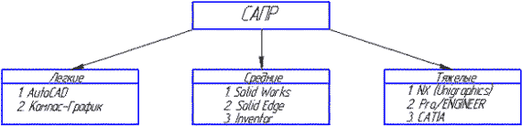

**Классификация САПР**

1) Легкие (AutoCAD, Компас-График)  
2) Средние (Solid Works, Solid Edge,[*Компас-3D*](http://mysapr.com/index.php))  
3) Тяжелые (CATIA, Pro/ENGINEER, NX)  
Вполне возможно, что ваша работа будет (или может быть уже) связано с проектированием в какой-либо из этих программ.  
  
Рассмотрим **виды САПР** более подробно.  
1) Легкие САПР применяют, в основном, вместо кульмана. Можно сказать, что 2D черчение на компьютере легче, чем за кульманом, ведь программы настроены специальным образом так, чтобы чертить было максимально легко и комфортно. Здесь не нужно следить за качеством графики, все рисует компьютер. Можно без проблем выполнять чертежи любой сложности и размеров (что немаловажно, когда выполняешь сборки формата А1 и А0).  
  
2) Эти САПР используются для 3D моделирования и построения чертежей по 3D моделям. Естественно, увидев 3D модель двигателя вы поймете намного больше, чем по чертежу также как и то, что деталь выполненная станком с ЧПУ по 3D модели будет точнее, чем рабочим по 2D чертежу.  
  
3) Это даже не программы, а целые комплексы программ для крупного предприятия. В одной вы выполняете 3D модель детали (**CAD-программа**), во второй - рассчитываете ее на прочность (**CAE-программа**), в третьей - проектируете инструмент для ее изготовления, в четвертой - разрабатываете управляющую программу для станков с ЧПУ (**CAM-программа**). Ну и стоимость у них соответствующая количеству функций (прибавьте еще пару нулей к сумме, о которой сейчас подумали).  
Поэтому для многих компаний по соотношению цена/качество наиболее оптимальной выглядит категория средних САПР, куда входит и программа **Компас 3D**.

В **Компас 3D LT** работают со следующими типами документов:

|  |
| --- |
| Документ Чертеж |

**Чертеж** (расширение файла **.cdw**) - основной графический документ. Можно создавать чертежи как на основе 3D моделей, так и "с нуля". Конструктор выбирает только [формат чертежа (А0, А1, А2, А3, А4, А5)](http://mysapr.com/pages/2_uroki_ramki_dlya_chertezha_v_kompase.php), а такие элементы оформления, как основная надпись, рамка создаются автоматически.

|  |
| --- |
| Документ Фрагмент |

**Фрагмент** (расширение файла **.frw**) - это также графический документ, отличающийся от чертежа тем, что здесь нет ни рамки, ни основной надписи. Фрагмент представляет собой чистый лист, размеры которого не ограничены.

|  |
| --- |
| документ Деталь |

**Деталь** (расширение файла **.m3d**) - трехмерный документ Компас. 3d модель создается последовательностью различных операций ([выдавливание](http://mysapr.com/pages/3_3d_primer_vydavlivanie.php), [вращение](http://mysapr.com/pages/3_3d_primer_vraschenie.php)), для которых в свою очередь необходимо наличие 2d эскиза.   
  
А эти типы файлов доступны только в **Компас 3D**:

|  |
| --- |
| Текстовый документ |

**Текстовый документ** (расширение файла **.kdw**) - в нем обычно оформляют различные пояснительные записки. Студенту обычно удобней оформлять РПЗ в Word.

|  |
| --- |
| Документ Спецификация |

**Спецификация** (расширение файла **.spw**) - этот вид документа используется для создания спецификаций. Спецификация, кстати, может быть ассоциативно связана с 2d или 3d сборкой, когда изменения, производимые в чертеже или 3d сборке,

автоматически корректируются в спецификации.

|  |
| --- |
| Документ Сборка |

**Сборка** (расширение файла **.a3d**) - 3d сборка содержит в своем составе более одной 3d детали, между которыми существует связи. Количество деталей в сборке может исчисляться тысячами - примером может служить 3d сборка автомобиля, здания.

***Твердое тело*–** область трехмерного пространства, состоящая из однородного материала и ограниченная замкнутой поверхностью, которая сформирована из одной или нескольких стыкующихся граней. Любое твердое тело состоит из базовых трехмерных элементов: граней, ребер и вершин.

***Грань*–** гладкая (не обязательно плоская) часть поверхности детали, ограниченная замкнутым контуром из ребер. Частный случай – шарообразные твердые тела и тела вращения с гладким профилем, состоящие из единой грани, которая, соответственно, не имеет ребер.

***Ребро*–** пространственная кривая произвольной конфигурации, полученная на пересечении двух граней.

***Вершина*–** точка в трехмерном пространстве. Для твердого тела это может быть одна из точек на конце ребра.

Трехмерное моделирование в системе КОМПАС-3D базируется на понятиях***эскиза*** и ***операций над эскизами***

Плоская фигура, на основе которой образуется тело, называется *эскизом*,   
а формообразующее перемещение эскиза **– *операцией*.**

Требования к эскизу:

Для создания объемного элемента подходит не любое изображение в *эскизе,* оно должно подчиняться следующим правилам:

* контуры в***эскизе*** не пересекаются и не имеют общих точек;
* контур в***эскизе*** изображается стилем линии «Основная».

При работе в *эскизе* под контуром понимается любой линейный геометрический объект или совокупность последовательно соединенных линейных геометрических объектов (отрезков, дуг, сплайнов, ломаных и т.д.).

Порядок создания модели

Построение трехмерной модели детали начинается с создания *основания -* ее первого формообразующего элемента.

После создания *основания* детали производится *«приклеивание»* или *«вырезание»* дополнительных объемов.

Каждый из них представляет собой элемент, образованный при помощи *операций* над новыми *эскизами*.

**4. Задание.**

*Задание 1.*

В **Дерево построения** выбираем **Плоскость ХY**.  На инструментальной панели **Вид** выбираем инструменты **Ориентирование –Изометрия ХYZ.** Наинструментальной панели **Текущее состояние** нажимаем на инструмент – **Эскиз** (рис. 1).

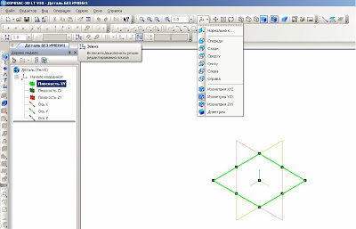

                                                                                   Рис. 1.

На рабочем поле появится изображение -  квадратный рисунок – в центре находится начало координат с осями ХY (рис. 2).

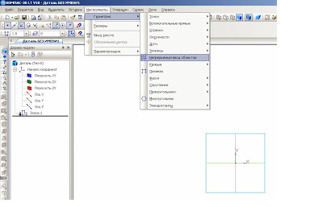

                                                                                   Рис. 2.

На инструментальной панели **Геометрия** выбираем инструмент **Непрерывный ввод объектов** (рис. 2). На панели свойств - **Стиль линии – Основная** (рис. 3), а на инструментальной панели **Текущее состояние** выбираем **Установка глобальных привязок – Выравнивание** (рис. 4).

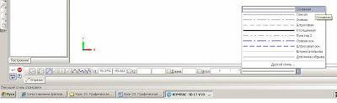

                                                                              Рис. 3.

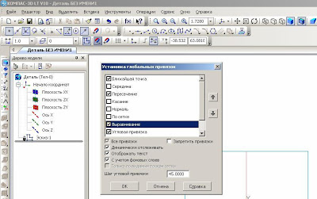

                                                                           Рис. 4.

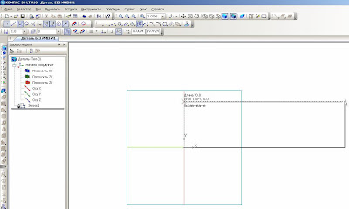

                                                                            Рис. 5.а.

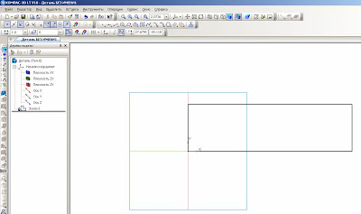

                                                                             Рис. 5.б.

Фиксируем курсор мыши на начало координат ХY и построим прямоугольник 70х20 мм (рис. 5 а и 5 б).

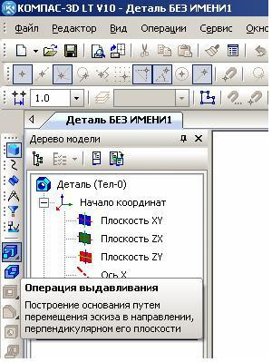

                                                                        Рис. 6.  
  
Далее. На инструментальной панели **Редактирование детали** выбираем инструмент **Операция выдавливание** (рис. 6).

На панели свойств **Расстояние** ставим размер 40. Это ширина детали. Нажимаем на клавишу **Enter**  и на инструмент **Создать объект**. Получаем заготовку будущей детали  70х20х40 (рис. 7 и 8).

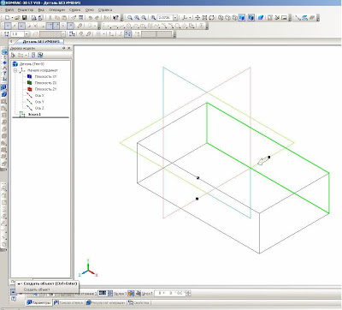

                                                                                 Рис. 7.

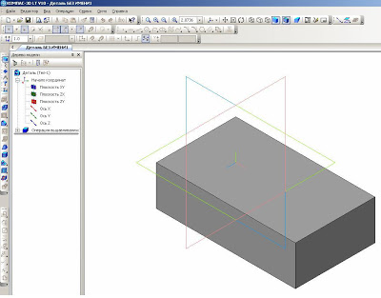

                                                                         Рис. 8.

Убираем обозначение плоскостей проекций. Для этого на панели **Меню** выбираем **Вид** – **Скрыть** – **Система координат**.

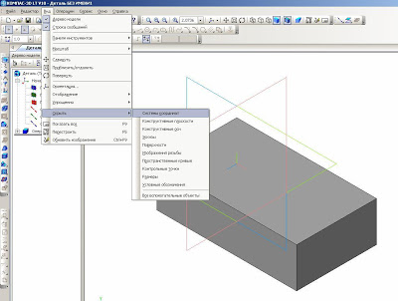

                                                                              Рис. 9.

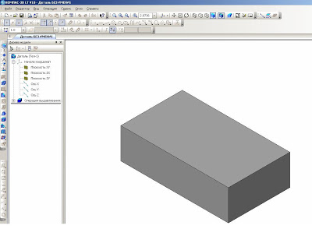

                                                                                Рис. 9.1.

Строим дальше. Удаляем из заготовки вырез с размерами 24х24 мм. Для этого выделяем плоскость заготовки с размерами 70х40 мм. (рис. 10) Нажимаем на инструментальной панели **Текущее состояние**  на инструмент **Эскиз**. Выделенная плоскость детали поворачивается в нашу сторону, где можно выполнить редактирование.

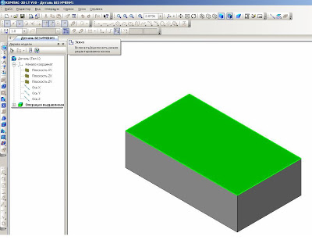

                                                                                 Рис. 10.

Выбираем инструмент **Непрерывный ввод объектов** на инструментальной панели **Геометрия**. Стиль линии – **Основная** и начертим этой линией размер выреза 24х24 мм (рис. 11).

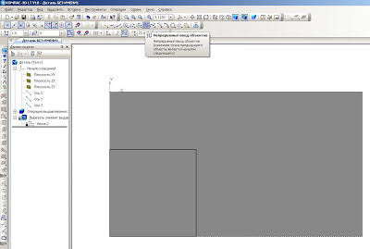

                                                                              Рис.11.

На инструментальной панели  **Редактирование детали** выбираем инструмент **Вырезать выдавливанием**.

Изображение примет такое изображение, которое показано на рис. 12.

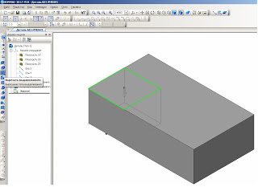

Рис. 12.

На  **Панели свойств**  выбираем инструменты **Через все** и **Прямое направление** (рис. 13). Нажимаем на **Создать объект** или **Ctrl+Enter** (рис. 14).

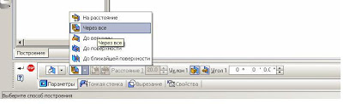

Рис. 13.

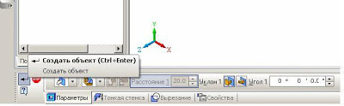

Рис. 14.

Таким образом, мы построили деталь. Сохраняем изображение под названием **Угольник** (рис. 15).

[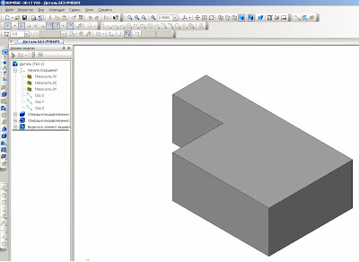](http://3.bp.blogspot.com/_b8tz_GWge4Y/TRHehQtYXvI/AAAAAAAAAGQ/Cxf31uTB5qE/s1600/%D0%A0%D0%B8%D1%81.+2.15.JPG)

Рис. 15.

Следующий этап – это построение чертежа по наглядному изображению детали. Для этого мы заходим,  **Панель Меню**,  выбираем **Файл** – **Создать** – **Чертеж** – **Ок**. Добавим исходные данные к чертежу.

**Сервис** – **Параметры** - **Текущий чертеж** – **Линия-выноска** – **Стрелки и засечки** – **Стрелки размерных линий** – **зачернять (ставим галочку).**

**Линия-выноска - Параметры стрелки** – **Длина стрелки 4 мм.  Надпись** – **Высота 3,5 мм.**

**Размеры - Точности** – **Линейные размеры 0** – **ОК.**

**Обозначения для машиностроения – Обозначение изменения - Текст надписи** – **3,5 мм.**

[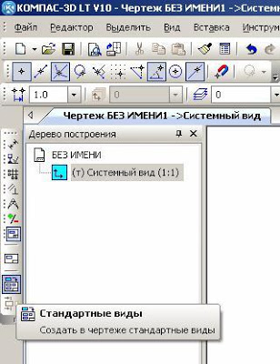](http://4.bp.blogspot.com/_b8tz_GWge4Y/TRHfIaUcrNI/AAAAAAAAAGU/Azlk_oiC1S0/s1600/%D0%A0%D0%B8%D1%81.+2.16.JPG)

Рис. 16.

[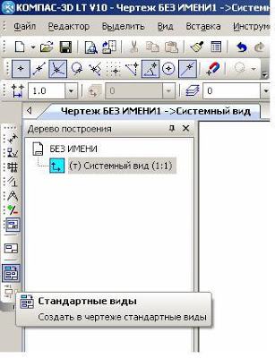](http://4.bp.blogspot.com/_b8tz_GWge4Y/TRH-9utqPQI/AAAAAAAAAGY/g7-a7gng05A/s1600/%D0%A0%D0%B8%D1%81.+2.17.JPG)

Рис. 17.

Выбираем на инструментальной панели **Ассоциативные виды**  инструмент **Стандартные виды**.  Из файла выделяем нашу деталь **Угольник** – **Открыть**.

[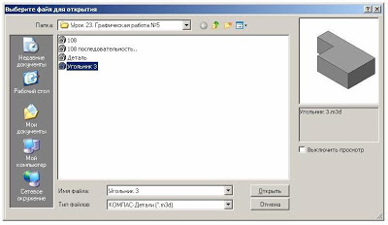](http://2.bp.blogspot.com/_b8tz_GWge4Y/TRH_gASOt2I/AAAAAAAAAGc/JmCR4-qAi3c/s1600/%D0%A0%D0%B8%D1%81.+2.18.JPG)

Рис. 18.

На панели **Свойств**   выбираем на **Схеме видов** три основных вида: главный вид, вид слева, вид сверху (рис. 19). На панели **Линии** выбираем **Основную линию**, на инструменте **Невидимые линии** ставим галочку (рис. 20). После этого создадим **Объект** или **Ctrl + Enter** (рис. 21).

[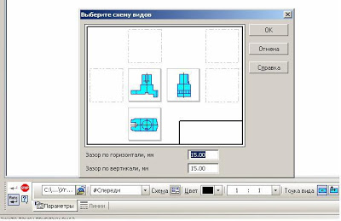](http://2.bp.blogspot.com/_b8tz_GWge4Y/TRH_4RWfP7I/AAAAAAAAAGg/rXoeQPcg0qM/s1600/%D0%A0%D0%B8%D1%81.+2.19.JPG)

Рис. 19.

[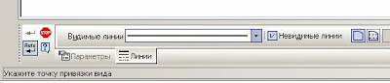](http://1.bp.blogspot.com/_b8tz_GWge4Y/TRIAYushGCI/AAAAAAAAAGk/zKjGUboQZTM/s1600/%D0%A0%D0%B8%D1%81.+2.20.JPG)

Рис. 20.

[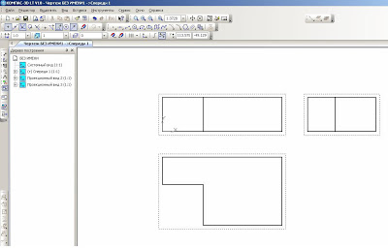](http://3.bp.blogspot.com/_b8tz_GWge4Y/TRIA4B3fMWI/AAAAAAAAAGo/9_WQtQ_2sOg/s1600/%D0%A0%D0%B8%D1%81.+2.21.JPG)

Рис. 21.

Наш будущий чертеж примет такой вид.

Для того чтобы могли редактировать виды,  мы должны их разрушить. На **Дереве построения** поочередновыделяем  обозначение **Спереди 1**  (**Проекционный вид 2** – **Проекционный вид 3**), нажимаем правую сторону мышки и выбираем **Разрушить вид** – **ОК**. После таких действий мы можем виды переставить с места на место, поворачивать их, редактировать (рис. 22).

[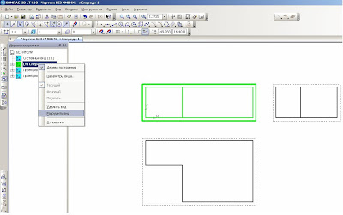](http://4.bp.blogspot.com/_b8tz_GWge4Y/TRIBQxm0ZrI/AAAAAAAAAGs/NeQneVCz_go/s1600/%D0%A0%D0%B8%D1%81.+2.22.JPG)

Рис. 22.

Таким образом, мы получили три вида детали **Угольник** (рис. 23).

[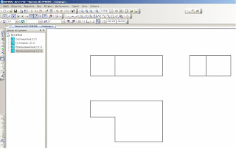](http://1.bp.blogspot.com/_b8tz_GWge4Y/TRICBpNAiaI/AAAAAAAAAGw/VOG8PqJwRSs/s1600/%D0%A0%D0%B8%D1%81.+2.23.JPG)

Рис. 23.

После построения чертежа мы должны проставить размеры. Размеры проставляем равномерно на всех видах. На инструментальной панели **Размеры** (рис. 24) выбираем **Линейные размеры** (рис. 25)и проставляем размеры.

[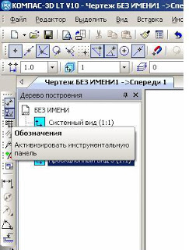](http://2.bp.blogspot.com/_b8tz_GWge4Y/TRIC5zY4d5I/AAAAAAAAAG0/x8FEgsTAviM/s1600/%D0%A0%D0%B8%D1%81.+2.24.JPG)

Рис. 24.

[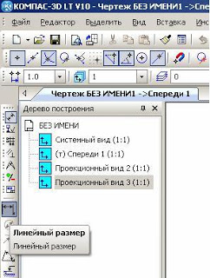](http://2.bp.blogspot.com/_b8tz_GWge4Y/TRIDcbOWlAI/AAAAAAAAAG4/zi_OCd7vnqI/s1600/%D0%A0%D0%B8%D1%81.+2.25.JPG)

Рис. 25.

На чертеже (рис. 27) напишем масштаб изображения и название детали. На инструментальной панели **Обозначения** выбираем инструмент **Ввод текста** (рис. 26).  Выбираем место для надписи и щелкаем левой стороной мышки. Выбираем нужный нам текст.

[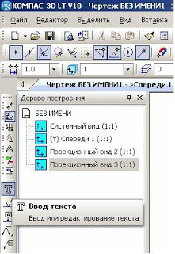](http://1.bp.blogspot.com/_b8tz_GWge4Y/TRID-3kvctI/AAAAAAAAAG8/y_B-LJ507Bo/s1600/%D0%A0%D0%B8%D1%81.+2.26.JPG)

Рис.26.

[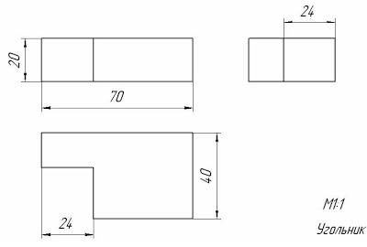](http://3.bp.blogspot.com/_b8tz_GWge4Y/TRIEhxWUN8I/AAAAAAAAAHA/vlJ-Uipey1s/s1600/%D0%A0%D0%B8%D1%81.+2.27.JPG)

Рис. 27. Чертеж детали

*Задание 2.*

Выполнить в среде **Компас-3D LT V10** аксонометрическую прекцию и 3 вида (основной, вид сверху, вид слева)

[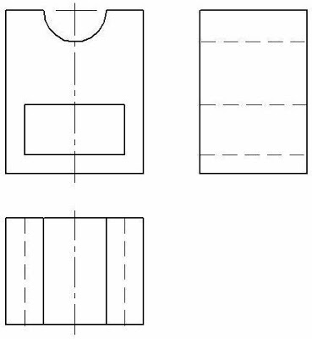](http://2.bp.blogspot.com/_b8tz_GWge4Y/TRIFopV7aeI/AAAAAAAAAHE/OePKffOWWf0/s1600/%D0%A0%D0%B8%D1%81.+111,%D0%B0.JPG)

**5. Содержание отчета**

Отчет должен содержать:

* 1. Название работы.
  2. Цель работы.
  3. Задание и его решение.
  4. Вывод по работе.

**6. Контрольные вопросы**

1. Что такое эскиз?
2. Требования к эскизу?
3. Что такое операция твердотельного моделирования?
4. Перечислите основные операции твердотельного моделирования
5. Как создать ассоциативный чертеж детали?

**Практическая работа №43**

**Тема «Браузер»**

**Цель**: провести сравнительный анализ трех известных браузеров и выбрать из них наиболее удобный в работе, выработать практические навыки работы с с Интернет-магазином, Интернет - СМИ, Интернет-турагентством, Интернет-библиотекой.

**Задание: Ознакомиться с теоретическими положениями по данной теме, выполнить задания практического занятия, сформулировать вывод.**

Содержание отчета по результатам выполнения практического занятия

Отчет должен содержать:

1.Название работы

2.Цель работы

3.Результаты выполнения задания 1, 2, 3, 4

4.Вывод по работе *(*необходимо указать виды выполняемых работ, достигнутые цели, какие умения и навыки приобретены в ходе ее выполнения)

**Методические указания к выполнению:**

***1.Краткие теоретические сведения.***

Перемещение пользователей в интернете осуществляется при помощи специальных программ – браузеров. Их количество сейчас исчисляется десятками. Но далеко не каждый браузер способен гарантировать приемлемую скорость, удобство и безопасность работы.

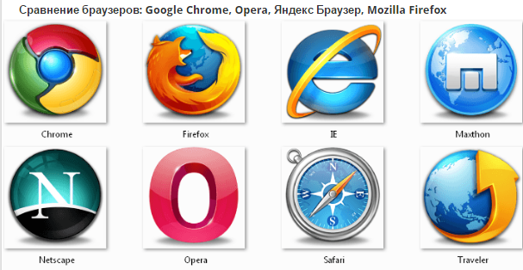

Браузер начинают оценивать с удобства его интерфейса. Среднестатистический пользователь интернета проводит в нем достаточно много времени, поэтому удобство перемещения по страницам и использования прочих функций браузера имеет первостепенное значение.

• Google Chrome славится своим “аскетичным” дизайном, без необязательных для использования кнопок. Если особо требовательный пользователь захочет использовать какую-нибудь непопулярную функцию, он может зайти в сервис расширений и установить ее.

Хром по праву можно считать самым безопасным браузером. Он регулярно обновляется, имеет встроенный черный список вредоносных ресурсов. Если случайно или намеренно происходит скачивание исполняемого файла (.exe), то высветится сообщение с предупреждением, а действие надо будет подтвердить.

С другой стороны, от самой компании Google, которая очень любит скрытно собирать статистические данные пользователей, защититься не получится.

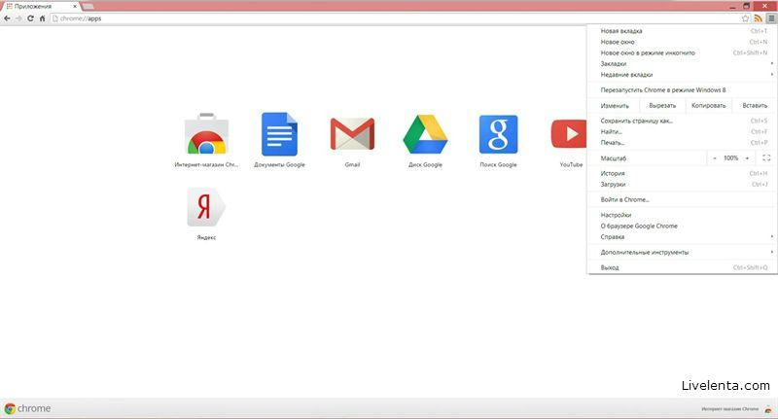

Скриншот: Google Chrome

• Яндекс Браузер имеет некоторую схожесть с Хромом. Он несложен в освоении и вполне может использоваться новичками. Мобильная версия для Android и iOS избавилась от множества дополнительных вкладок и не перегружает устройства.

А чтобы работать в браузере было удобнее, добавили управление при помощи жестов.

Яндекс Браузер отлично справляется с задачами безопасности. Система своевременно оповещает о мошеннических, фишинговых, хакерских сайтах.

Любой файл, который пользователь загружает через браузер, сканируется антивирусной утилитой от Касперского.

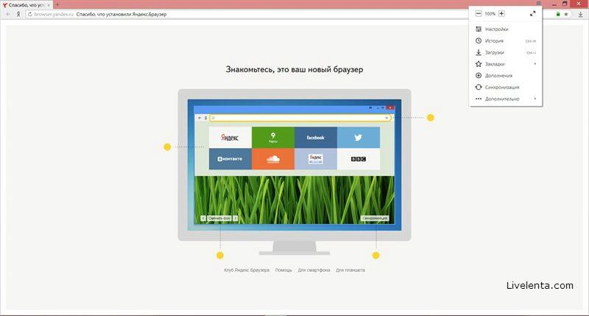

Скриншот: Яндекс Браузер

• На первый взгляд, в интерфейсе Оперы разобраться будет не просто. Перед глазами у пользователя встают множественные панели и кнопки, большинство из которых никогда ему не пригодятся. Придется потратить время, чтобы сделать подходящий для себя набор настроек, сняв галочки с ненужных пунктов.

Это не только упростит работу, но и повысит производительность самого браузера.

Opera позволяет проводить детальную настройку безопасности. Например, можно скрывать свою пользовательскую активность, удалять историю посещений, Cookies и кэш.

Бреши и пробоины защиты оперативно заделываются, в чем способствует само сообщество пользователей. Обнаружив какую-либо уязвимость, любой сможет отправить пользовательский отчет.

Для желающих получить полную анонимность, существует связка Opera – Tor.

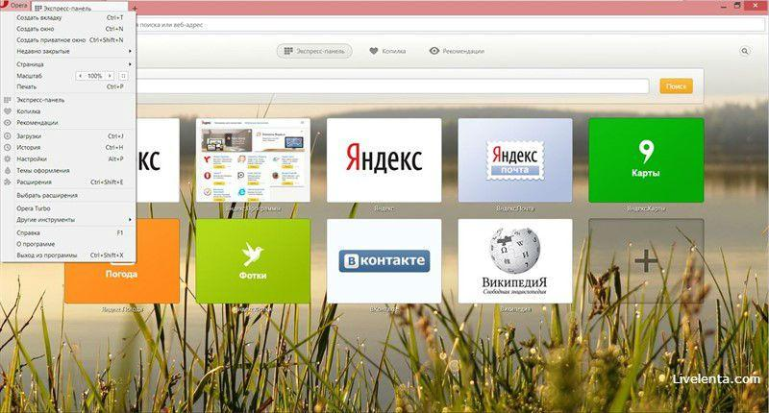

Скриншот: Opera

• Mozilla Firefox устанавливается на компьютер совершенно без дополнительного функционала. Исключение составляет панель закладок, которая пригодится любому пользователю, и настраиваемая поисковая панель.

Поддерживается несколько различных тем оформления (скинов), которые легко можно изменить согласно собственным предпочтениям.

Firefox пользуется той же технологией Safe Browsing, что применяется в Яндекс Браузере. Механизмы безопасности тоже на уровне. Но не стоит забывать о многочисленных обвинениях в адрес разработчиков браузера, поводом для которых послужила политика навязывания услуг сторонних компаний и сбор информации о пользователях без их на то согласия.

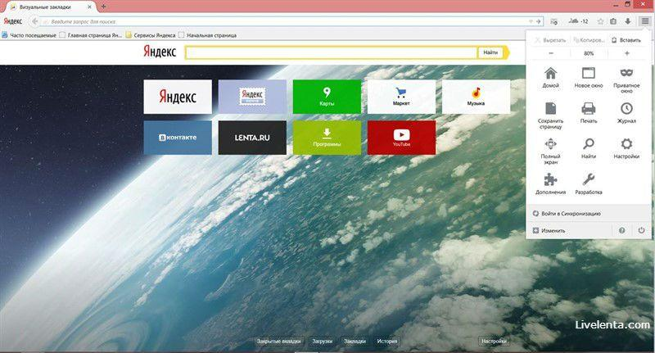

Скриншот: Mozilla Firefox

***2.Задание***

Задание №1. Работа с Интернет-магазином AliExpress https://hz.ru.aliexpress.com/

-зайти на сайт

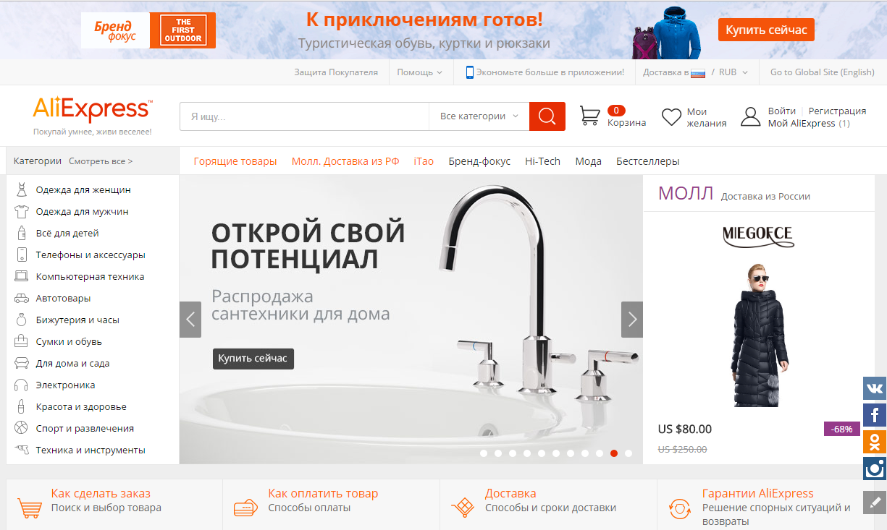

-заказать товар из раздела Компьютерная техника:

https://fsd.multiurok.ru/html/2017/01/13/s_587924b661c38/528039_7.png

-сделать скриншот заказа

Задание №2. Работа с Интернет – СМИ

Интернет-издание, интернет-СМИ - веб-сайт, ставящий своей задачей выполнять функцию средства массовой информации в сети Интернет. Как и печатные издания, интернет-издания руководствуются принципами журналистики.

электронные сми россии - лучшие новостные сайты рунета

**http://www.tass.ru/ ТАСС ИА России** - входит в топ 10 ведущих поставщиков новостей для СМИ мира, крупнейшее информационное агентство России, новости 24 и достоверные факты на русском, английском, испанском, арабском, французском и немецком разных языках о политике и экономике, культура, экономика и спорт. Оперативная и качественная подача информации является приоритетом ТАСС.

http://www.ria.ru/ РИА НОВОСТИ - Российское информационное агентство "Новости" - широко представлена политическая и общественная жизнь в России и за рубежом, Наука и экономика, Спорт, Калейдоскоп событий и множество другой информации через интернет от авторитетного источника. Лучшие ньюсмейкеры России пишут для вас актуальные новости, компетентные комментарии и специальные репортажи.

http://www.vesti365.ru/ Вести 365 ру - Лента новостей России и мира, Новости часа в RSS лентах ведущих СМИ России разной тематики от политики и экономики до спорта и философии, а так же объединённая новостная лента с постоянным обновлением, чтение лент новостей RSS разных информационных агентств и прямые ссылки на официальные сайты.

-зайти на первый сайт:

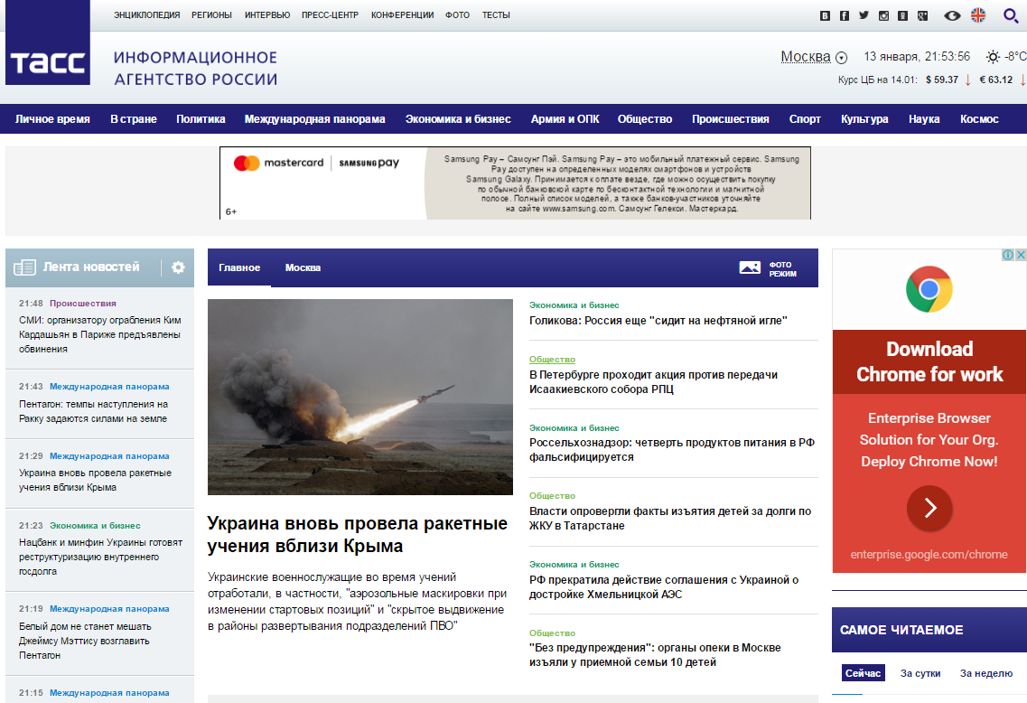

-скопировать в текстовый редактор Word любую информацию с лнты новостей

Задание №3.Работа с Интернет-турагентством http://www.iknop.com/tourism/

-зайти на сайт

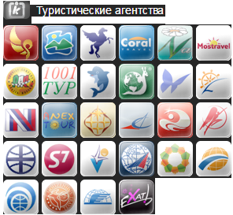

-зайти в туристическое агентство Тез тур

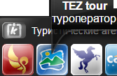

-сделать заказ на поездку в Таиланд

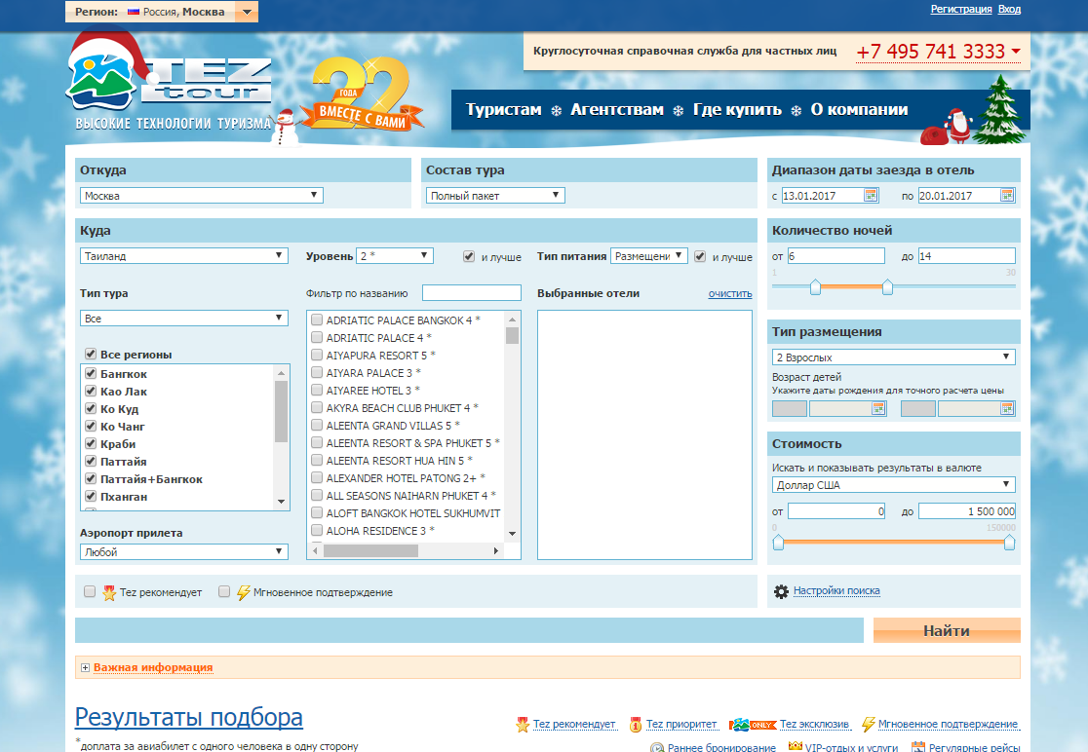

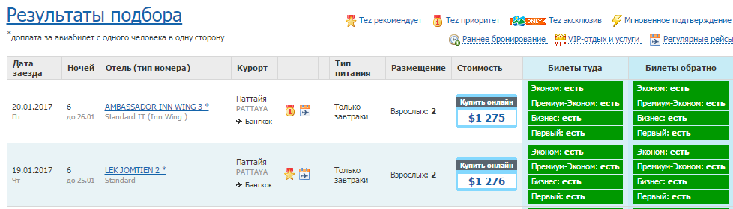

-сделать скриншот своего заказа

 Задание №4.Работа с Интернет-библиотекой http://informikaservice.ru/system-solutions/elektronnye-obrazovatelnye-resursy/

-зайти на сайт в раздел Электронная библиотека

Электронные библиотеки в Интернете содержат электронные копии печатных книг, диссертаций и других документов. Наиболее часто используется формат Web-страниц (HTML), однако иногда используются текстовые форматы TXT, RTF и DOC.

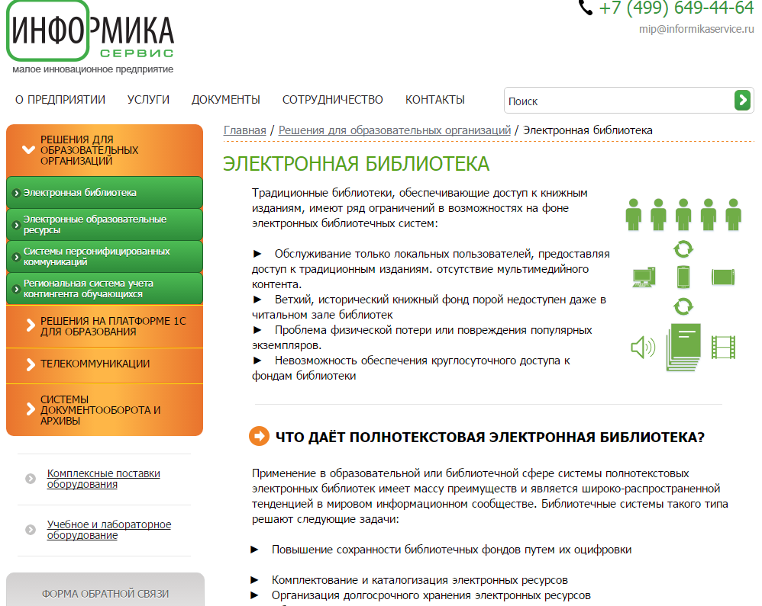

-зарегистрироваться и найти книги по компьютерной тематике

-сделать скриншот результата поиска

**3.*Контрольные вопросы***

* 1. Что такое браузер и какие Вы знаете?
  2. Для чего нужна адресная строка в браузере?
  3. Как осуществить поиск информации в Интернете с помощью браузера?

**Практическая работа №44**

**Тема «Примеры работы с интернет-магазином, интернет-СМИ, интернет-турагентством, интернет-библиотекой и пр.»**

**1. Цель работы:** освоение приемов работы с браузером InternetExplorer; изучение среды браузера и его настройка; получение навыков извлечения web-страниц путем указания URL-адресов; навигация по гиперссылкам.

**2. Оборудование, приборы, аппаратура, материалы:** персональный компьютер с выходом в Интернет, браузер InternetExplorer.

**3. Краткие теоретические сведения.**

**Браузер** – это программа для просмотра web-страниц.

Настройка браузера. Все браузеры позволяют выполнить некоторые настройки для оптимизации работы пользователей в Интернете. В браузере InternetExplorer основная часть настроек содержится в меню Сервис – Свойства обозревателя.

Вкладка Общие позволяет задать адрес домашней страницы, которая будет автоматически загружаться в окно браузера при его запуске, цвета гиперссылок по умолчанию, название шрифта по умолчанию. Здесь же определяется сколько дней будет храниться ссылка посещенных страниц в журнале. Кроме того, для ускорения просмотра. Все посещенные страницы помещаются в специальную папку, и с помощью кнопки Параметры можно задать разные способы обновления таких страниц.

С помощью вкладки Безопасность можно создать списки надежных узлов и узлов с ограниченными функциями. Зона Интернет будет при этом включать все остальные узлы, не вошедшие в эти две папки. Для каждой из них с помощью кнопки Другой можно изменить параметры безопасности, установленные для них по умолчанию. Здесь можно запретить выполнение сценариев, отображение всплывающих окон, загрузку файлов и т.д.

Вкладка Конфиденциальность дает возможность настроить работу с файлами cookie, с помощью которых информация о пользователе автоматически передается на сервер.

Вкладка Содержание позволяет ограничить доступ к некоторой информации (насилие, ненормативная лексика и т.д.).

Вкладка Подключения позволяет установить подключение к Интернету.

На вкладке Дополнительно можно задать некоторые дополнительные параметры работы (отключить загрузку графических изображений, отменить подчеркивание ссылок, запретить отладку сценариев и т.д.).

Вкладка Программы позволяет определить программы, которые будут по умолчанию использоваться службами Интернета (почтовые программы, html-редакторы и т.п.).

**4. Задание**

 Задание 1. Изучите элементы среды InternetExplorer, возможности настройки этого браузера. Занесите в список надежных узлов сайты [http://www.gismeteo.ru](javascript:if(confirm('http://www.gismeteo.ru/%20%20\n\nЭтот%20файл%20не%20был%20найден%20Teleport%20Pro,%20потому%20что%20it%20is%20addressed%20on%20a%20domain%20or%20path%20outside%20the%20boundaries%20set%20for%20its%20Starting%20Address.%20%20\n\nВы%20хотите%20открыть%20это%20с%20сервера?'))window.location='http://www.gismeteo.ru/'), [http://www.yandex.ru](javascript:if(confirm('http://www.yandex.ru/%20%20\n\nЭтот%20файл%20не%20был%20найден%20Teleport%20Pro,%20потому%20что%20it%20is%20addressed%20on%20a%20domain%20or%20path%20outside%20the%20boundaries%20set%20for%20its%20Starting%20Address.%20%20\n\nВы%20хотите%20открыть%20это%20с%20сервера?'))window.location='http://www.yandex.ru/'). Запретите загрузку файлов. Заблокируйте всплывающие окна.

 Задание 2. Восстановите настройки InternetExplorer по умолчанию.

 Задание 3. Зайдите на сайт интернет-библиотеки по адресу http://www.internet-biblioteka.ru, зарегистрируйтесь. Изучите правила работы с библиотекой. Найдите книгу Комоловой Н. "Компьютерная верстка и дизайн. Самоучитель". Скачайте ее. Составьте список книг библиотеки по информатике. Список сохраните в  своей папке в документе MSWord под именем ПР20\_3.doc.

 Задание 4. Изучите новости Смоленской области, открыв, например, адрес [http://gagarincity.ru/smolnews/](javascript:if(confirm('http://www.smolensk.news/%20%20\n\nЭтот%20файл%20не%20был%20найден%20Teleport%20Pro,%20потому%20что%20it%20is%20addressed%20on%20a%20domain%20or%20path%20outside%20the%20boundaries%20set%20for%20its%20Starting%20Address.%20%20\n\nВы%20хотите%20открыть%20это%20с%20сервера?'))window.location='http://www.smolensk.news/'). Сохраните последние новости в документе MSWord под именем ПР20\_4.doc.

 Задание 5. Зайдите на сайт турагентства по адресу [http://agency.travelplus.ru](javascript:if(confirm('http://agency.travelplus.ru/%20%20\n\nЭтот%20файл%20не%20был%20найден%20Teleport%20Pro,%20потому%20что%20it%20is%20addressed%20on%20a%20domain%20or%20path%20outside%20the%20boundaries%20set%20for%20its%20Starting%20Address.%20%20\n\nВы%20хотите%20открыть%20это%20с%20сервера?'))window.location='http://agency.travelplus.ru/'). Изучите возможности организации тур-поездок на ближайший месяц по России. Сохраните ближайшие туры в текстовом документе под именем ПР20\_4.txt.

**5. Содержание отчета**

 Отчет должен содержать:

* 1. Название работы.
  2. Цель работы.
  3. Задание и порядок его выполнения.
  4. Вывод по работе.

**6. Контрольные вопросы**

* 1. Что такое браузер?
  2. Как осуществить настройку браузера?
  3. Для чего нужна адресная строка в браузере?
  4. Как осуществить поиск информации в Интернете с помощью браузера?

**Практическая работа №45**

**Тема: «Поисковые системы. Пример поиска информации на государственных образовательных порталах»**

**Цель:**

* Получить представление о поисковых системах, об информационных ресурсах и технологии поиска информации в сети Internet.
* Научиться осуществлять поиск информации в компьютерных сетях,
* Научиться использовать ключевые слова, фразы для поиска, комбинацию слов.
* Сформировать информационно-коммуникационная компетентность

**Оборудование, программное обеспечение:** ПК, ОС Windows

**Краткий теоретический материал**

**Поиск информации – одна из самых востребованных на практике задач, которую приходится решать любому пользователю Интернета.**

Существуют три основных способа поиска информации в Интернет:

1. Указание адреса страницы.
2. Передвижение по гиперссылкам.
3. Обращение к поисковой системе (поисковому серверу).

Это самый быстрый способ поиска, но его можно использовать только в том случае, если точно известен адрес документа или сайта, где расположен документ.

Не стоит забывать возможность поиска по открытой в окне браузера web-странице (Правка-Найти на этой странице...).

Это наименее удобный способ, так как с его помощью можно искать документы, только близкие по смыслу текущему документу.

Пользуясь гипертекстовыми ссылками, можно бесконечно долго путешествовать в информационном пространстве Сети, переходя от одной web-страницы к другой, но если учесть, что в мире созданы многие миллионы web-страниц, то найти на них нужную информацию таким способом вряд ли удастся.

На помощь приходят специальные **поисковые системы** (их еще называют **поисковыми машинами**). Адреса поисковых серверов хорошо известны всем, кто работает в Интернете. В настоящее время в русскоязычной части Интернет популярны следующие поисковые серверы: **Яндекс** (yandex.ru), **Google** (google.ru) и **Rambler** (rambler.ru).

Поисковая система — веб-сайт, предоставляющий возможность поиска информации в Интернете.

Большинство поисковых систем ищут информацию на сайтах Всемирной паутины.

Существуют также системы, способные искать файлы на ftp-серверах, товары в интернет-магазинах, а также информацию в группах новостей Usenet.

По принципу действия **поисковые системы делятся на** два типа:

***поисковые каталоги***,

***поисковые индексы***.

Поисковые каталоги служат для тематического поиска.

Информация на этих серверах структурирована по темам и подтемам. Имея намерение осветить какую-то узкую тему, нетрудно найти список web-страниц, ей посвященных.

Катало́г ресурсов в Интернете или каталог интернет-ресурсов или просто интернет-каталог — структурированный набор ссылок на сайты с кратким их описанием.

Каталог в котором ссылки на сайты внутри категорий сортируются по популярности сайтов называется **рейтинг** или **топ.**

**Поисковые индексы** работают как алфавитные указатели. Клиент задает слово или группу слов, характеризующих его область поиска, — и получает список ссылок на web-страницы, содержащие указанные термины.

Первой поисковой системой для Всемирной паутины был «Wandex», уже не существующий индекс, разработанный Мэтью Грэйем из Массачусетского технологического института в 1993.

Поисковые индексы автоматически, при помощи специальных программ (веб-пауков), сканируют страницы Интернета и индексируют их, то есть заносят в свою огромную базу данных.

Как работает поисковой индекс?

**Поиско́вый робот** («веб-пау́к») — программа, являющаяся составной частью поисковой системы и предназначенная для обхода страниц Интернета с целью занесения информации о них (ключевые слова) в базу поисковика. По своей сути паук больше всего напоминает обычный браузер. Он сканирует содержимое страницы, забрасывает его на сервер поисковой машины, которой принадлежит и отправляется по ссылкам на следующие страницы.

В ответ на запрос, где найти нужную информацию, поисковый сервер возвращает список гиперссылок, ведущих web-страницам, на которых нужная информация имеется или упоминается. Обширность списка может быть любой, в зависимости от содержания запроса.

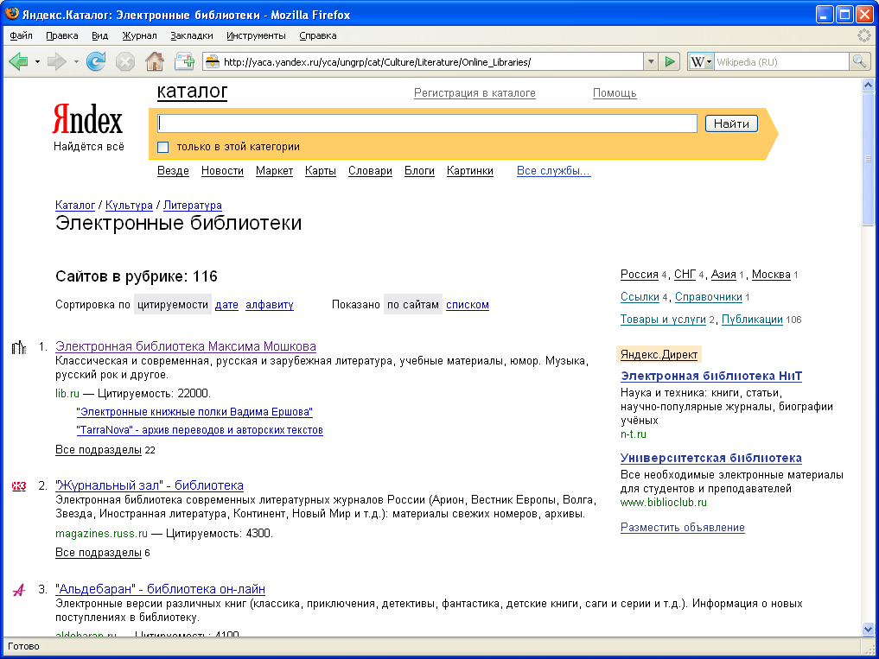

***Индекс Яндекс****: поиск по запросу "Информатика "*

**http://www.yandex.ru/**

Яндекс — российская система поиска в Сети. Сайт компании, Yandex.ru, был открыт 23 сентября 1997 года. Головной офис компании находится в Москве. У компании есть офисы в Санкт-Петербурге, Екатеринбурге, Одессе и Киеве. Количество сотрудников превышает 700 человек.

Слово «Яндекс» (состоящее из буквы «Я» и части слова index; обыгран тот факт, что русское местоимение «Я» соответствует английскому «I») придумал Илья Сегалович, один из основателей Яндекса, в настоящий момент занимающий должность технического директора компании.

Поиск Яндекса позволяет искать по Рунету документы на русском, украинском, белорусском, румынском, английском, немецком и французском языках с учётом морфологии русского и английского языков и близости слов в предложении. Отличительная особенность Яндекса — возможность точной настройки поискового запроса. Это реализовано за счёт гибкого языка запросов.

По умолчанию Яндекс выводит по 10 ссылок на каждой странице выдачи результатов, в настройках результатов поиска можно увеличить размер страницы до 20, 30 или 50 найденных документов.

Время от времени алгоритмы Яндекса, отвечающие за релевантность выдачи, меняются, что приводит к изменениям в результатах поисковых запросов. В частности, эти изменения направлены против поискового спама, приводящего к нерелевантным результатам по некоторым запросам.

Rambler Media Group — интернет-холдинг, включающий в качестве сервисов поисковую систему, рейтинг-классификатор ресурсов российского Интернета, информационный портал.

Rambler создан в 1996 году.

Поисковая система Рамблер понимает и различает слова русского, английского и украинского языков. По умолчанию поиск ведётся по всем формам слова.

**Библиотеки, энциклопедии и словари в Интернете**

Специальным сервисом, который позволяет человеку, не выходя из дома найти и использовать в своей работе информацию, которой даже может и не быть в библиотеке. Это онлайн-библиотеки, энциклопедии и словари.

**Поиск по ключевым словам**

Большинство поисковых машин имеют возможность поиска по ключевым словам. Это один из самых распространенных видов поиска. Для поиска по ключевым словам необходимо ввести в специальном окне слово или несколько слов, которые следует искать, и щелкнуть на кнопке **Поиск**. Поисковая система найдет в своей базе и покажет документы, содержащие эти слова.

Для того чтобы сделать поиск более продуктивным, во всех поисковых системах существует специальный язык формирования запросов со своим синтаксисом.

**Использование ключевых фраз**

**Правила и советы при подборе ключевых фраз:**

* каждая ключевая фраза не более 5-ти слов, включая союзы и предлоги;
* в словах допустимы только буквы, цифры и знак «-» ;
* общая длина поля ключевых слов ограничена 4096 знаками;
* подбираем максимально «широкие» в использовании фразы – лучше короткие, что бы было больше вариантов для использования с другими словами;
* единственное или множественное число не имеет значения – выбираем что-то одно;
* падеж не имеет значения – выбираем один из вариантов;
* однокоренные глагол, существительное или прилагательное – это разные ключевые слова.

**Содержание работы:**

**ЗАДАНИЕ 1.** Найти информацию по теме «Выдающиеся ученые, внесшие вклад в развитие информатики и вычислительной техники»

Используя программу поиска, найти сайты со статьями об ученых, внесшие вклад в развитие информатики и вычислительной техники.

Оценить сайты и выделить те, из которых можно получить необходимую информацию о каком-либо одном учёном.

В отобранных статьях найти информацию о биографии учёного, его научной деятельности (её основное направление).

Сравнить информацию из разных статей, выделить разные аспекты деятельности ученого и сведения о его жизни.

Разработать документ в текстовом редакторе - конспект статьи на тему о выдающемся ученом.

Создать текстовый документ.

Примерный план итогового документа:

1. Фамилия, имя, отчество ученого
2. Даты жизни, место рождения, учёбы, интересы.
3. Где работал.
4. Вклад в науку.
5. Основные научные труды.

**ЗАДАНИЕ 2.** Найти информацию по теме **«История развития вычислительной техники»**

Используя программу поиска, найти сайты со статьями об истории развития вычислительной техники

Оценить сайты и выделить те, из которых можно получить необходимую информацию о каком-либо одном поколении ЭВМ или счетных устройствах до появления ЭВМ.

В отобранных статьях найти информацию о выбранном поколении ЭВМ: годы применения, элементная база, количество ЭВМ в мире, габариты, быстродействие, носители информации, особенности, характер программного обеспечения.

Сравнить информацию из разных статей, выделить нужные аспекты.

Разработать документ в текстовом редакторе - конспект статьи на тему о выбранном поколении ЭВМ или счетных устройствах до появления ЭВМ.

Создать текстовый документ.

Примерный план итогового документа:

1. Поколение ЭВМ
2. Годы применения
3. Элементная база
4. Количество ЭВМ в мире
5. Габариты
6. Быстродействие
7. Носители информации

**ЗАДАНИЕ 3. Сделайте вывод о проделанной работе**

**Контрольные вопросы:**

1.Какие поисковые системы вы знаете?

2.Как правильно осуществлять поиск в сети Интернет?

**Практическая работа №46**

**Тема: «Выполнение заданий по теме: «Передача информации между компьютерами. Проводная и беспроводнаясвязь»**

**Цель:** изучить процесс регистрации (открытия почтового ящика), подготовки, отправки и приема писем на почтовом сайте.

**Оборудование, программное обеспечение:** ПК, ОС Windows, браузер InternetExplorer

**Краткий теоретический материал**

**Теоретические сведения к практической работе**

**Глобальная сеть** – это объединения компьютеров, расположенных на удаленном расстоянии, для общего использования мировых информационных ресурсов. На сегодняшний день их насчитывается в мире более 200. Из них наиболее известной и самой популярной является сеть Интернет.

В отличие от локальных сетей в глобальных сетях нет какого-либо единого центра управления. Основу сети составляют десятки и сотни тысяч компьютеров, соединенных теми или иными каналами связи. Каждый компьютер имеет уникальный идентификатор, что позволяет "проложить к нему маршрут" для доставки информации. Обычно в глобальной сети объединяются компьютеры, работающие по разным правилам (имеющие различную архитектуру, системное программное обеспечение и т.д.). Поэтому для передачи информации из одного вида сетей в другой используются шлюзы.

**Шлюзы** (gateway)– это устройства (компьютеры), служащие для объединения сетей с совершенно различными протоколами обмена.

**Протокол обмена** – это набор правил (соглашение, стандарт), определяющий принципы обмена данными между различными компьютерами в сети.

Протоколы условно делятся на базовые (более низкого уровня), отвечающие за передачу информации любого типа, и прикладные (более высокого уровня), отвечающие за функционирование специализированных служб.

Главный компьютер сети, который предоставляет доступ к общей базе данных, обеспечивает совместное использование устройств ввода-вывода и взаимодействия пользователей называется **сервером.**

Компьютер сети, который только использует сетевые ресурсы, но сам свои ресурсы в сеть не отдает, называется **клиентом** (часто его еще называют рабочей станцией).

Для работы в глобальной сети пользователю необходимо иметь соответствующее аппаратное и программное обеспечение.

Программное обеспечение можно разделить на два класса:

* программы-серверы, которые размещаются на узле сети, обслуживающем компьютер пользователя;
* программы-клиенты, размещенные на компьютере пользователя и пользующиеся услугами сервера.

 Глобальные сети предоставляют пользователям разнообразные услуги: электронная почта, удаленный доступ к любому компьютеру сети, поиск данных и программ и так далее.

**Содержание работы:**

**Задание №1.**Определите общий ресурс компьютера. Для этого:

* В операционной системе Windows найти на рабочем столе значок Сеть.
* Открыть папку, где будут видны все компьютеры, которые подключены в одну сеть.

В данном окне появятся все компьютеры, которые подключены к сети.

* Открыть один из них. Посмотреть ресурсы компьютера, которыми можно воспользоваться. Такие ресурсы называются общими.

|  |  |
| --- | --- |
| **Задание № 2.** Предоставьте доступ для пользователей локальной сети к папке на своем компьютере, подключенном к локальной сети. Для этого:   1. В операционной системе Windows открыть окно папки Компьютер и на одном из дисков С: или D: создать свою папку. Назвать ее номером своей группы. 2. Щелкнуть правой кнопкой мыши по значку папки и в контекстном меню папки выберите команду Общий доступ. 3. **http://itk2.rtk-ros.ru/images/clip_image014.png**В появившемся диалоговом окне Дополнительный общий доступ установить флажок Открыть общий доступ к этой папке. 4. Если все правильно сделано, то на диске (у вашей папки) появится значок, который показывает, что папка является общей. |  |

**Задание №3.**Проверьте возможности доступа к ресурсам компьютеров, подключенных к локальной сети. Для этого:

* Щелкнуть по значку Сеть, в окне появится список компьютеров, подключенных к локальной сети (смотри задание 1.)
* Открыть свой компьютер и внимательно посмотреть: какие из ресурсов доступны пользователям. Если название Вашей папки есть в перечне, то все сделано правильно.

**Задание №4.**Максимальная скорость передачи данных в локальной сети 100 Мбит/с. Сколько страниц текста можно передать за 1 сек, если 1 страница текста содержит 50 строк и на каждой строке - 70 символов?

**Задание №5.**Ответьте на вопросы:

|  |  |
| --- | --- |
| * Указать основное назначение компьютерной сети. |  |
| * Указать основную характеристику каналов связи. |  |
| * Указать объект, который является абонентом сети. |  |

**Сделайте вывод о проделанной работе**

**Практическая работа №47**

**«Создание ящика электронной почты и настройка его параметров. Формирование адресной книги»**

Выполнив задания данной темы, вы научитесь:

* создавать ящик электронной почты,
* работать с сообщениями,
* формировать адресную книгу.

**Теоретические сведения к лабораторной работе**

*Электронная почта* – одна из наиболее распространенных и популярных функций компьютерных сетей, обеспечивающая обмен сообщениями между пользователями сети.

Порядок использования электронной почты во многом сходен с обычной почтой. Роль почтовых отделений играют узлы сети Интернет – *почтовые серверы*, на которых абонентам организуются специальные *почтовые ящики*.

При пересылке сообщений по электронной почте необходимо указывать адрес получателя в сети Интернет. Он состоит из: имени пользователя, символа @, имени почтового сервера.

Например: sasha\_007@mail.ru

По электронной почте можно пересылать не только текстовые сообщения, но и готовые файлы, созданные в любых других программах.

Работать с электронной почтой можно при помощи почтовой программы (почтового клиента), установленной на компьютере пользователя или при помощи браузера, с помощью web-интерфейса.

*Почтовая программа* (клиент электронной почты, почтовый клиент) — программное обеспечение, устанавливаемое на компьютере пользователя, предназначенное для получения, написания, отправки, хранения и обработки сообщений электронной почты пользователя (например, Microsoft Outlook Express, The Bat!, Netscape Messager, Mozilla).

В системе пересылки электронной почты еще необходим почтовый сервер (сервер электронной почты). *Почтовый сервер* - это компьютерная программа, которая передаёт сообщения от одного компьютера к другому. Почтовые серверы работают на узловых компьютерах Интернета, а почтовые клиенты должны быть у каждого пользователя e-mail.

Существует большое количество WWW-серверов, которые предлагают завести бесплатный почтовый ящик и позволяют работать с почтой, используя только браузер. Чтобы получить бесплатный почтовый ящик на таком сервере, необходимо зарегистрироваться. Для этого нужно заполнить несколько обязательных полей – ввести свой логин, пароль, возраст, пол и т.д. В случае успешной регистрации, за Вами будет закреплен бесплатный почтовый электронный адрес.

*Спам* – рассылка коммерческой, политической и иной рекламы или иного вида сообщений лицам, не выражавшим желания их получать. Старайтесь не рассылать одно письмо сразу большому количеству людей, т.к. многие могут воспринять это письмо как спам (нежелательную корреспонденцию).

*Спамер*– пользователь, рассылающий спам по интернету, локальным сетям, системам сотовой связи, и т. д.

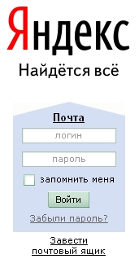**Технология выполнения задания:**

***Задание 1 .***Регистрация на бесплатном почтовом сервере.

Зарегистрироваться на одном из бесплатных серверов [www.yandex.ru](http://www.yandex.ru/), [www.mail.ru](http://www.mail.ru/), [www.nm.ru](http://www.nm.ru/), [www.rambler.ru](http://www.rambler.ru/), [www.ok.ru](http://www.ok.ru/), [www.pochta.ru](http://www.pochta.ru/) и т.п.

1. Запустите интернет-браузер **Internet Explorer** или **Opera** с помощью значка на **Рабочем столе**.
2. В адресной строке браузера введите адрес сайта (например, [www.yandex.ru](http://www.yandex.ru/)).
3. Выберите ссылку **Почта - Зарегистрироваться** или **Завести почтовый ящик**.
4. Заполните форму регистрации.

*Примечание.* Помните, что

* при введении **Вашего имени** и **Фамилии** будут предложены автоматически свободные логины, понравившийся вы можете выбрать или придумать собственный, который будет проверен почтовым сервером, занят ли он другим пользователем.
* поля **Логин**, **Пароль** и **Подтверждение пароля** должны заполняться латинскими буквами, причем пароль должен содержать не менее 4-х символов;
* обязательные поля для заполнения отмечены звездочками.

1. Подтвердите данные, нажав кнопку **Зарегистрировать**.
2. После успешной регистрации появляется ваш личный адрес.
3. Подтвердите согласие, нажав кнопку **Сохранить**.

***Задание 2.*** Знакомство с основными возможностями и элементами интерфейса Web–mail.

1. Откройте свой новый почтовый ящик на бесплатном почтовом сервере и изучите основные элементы интерфейса.

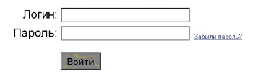

Примерно так выглядит интерфейс вашего почтового ящика:

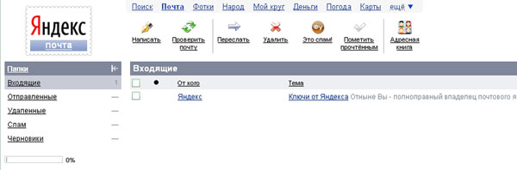

*Примечание:*

* Папка **Входящие** содержит всю поступившую к вам корреспонденцию (на ваш почтовый ящик).
* Папка **Отправленные** содержит всю отправленную вами другим адресатам в Internet корреспонденцию.
* В папку **Рассылки** складываются письма, которые были одновременно разосланы большому числу пользователей.
* Папка **Удаленные** хранит удаленные письма из любой другой папки.
* Папка **Черновики** хранит не отправленные письма.

***Задание 3.*** Работа с почтовыми сообщениями.

1. Создайте сообщение с темой **«ФИО»**:
   * щелкните по кнопке **написать**;

заполните заголовки сообщения: **Кому**, **Копия**, **Тема** следующим образом: в заголовке **Кому** укажите адрес преподавателя [kashaev\_1971@mail.ru](https://e.mail.ru/message/13909153110000000773/sentmsg?compose&To=kashaev_1971@mail.ru) , **Копия** – адрес соседа справа. В качестве **Темы** укажите «**ФИО»**;

* + впишите свои фамилию, имя, отчество, номер группы в текст сообщения.

1. Отправьте сообщение с помощью кнопки **Отправить**.
2. Перейдите в папку **Входящие**. Вам должно прийти сообщение от соседа слева. Для того, чтобы прочитать полученное сообщение, необходимо нажать на ссылку в поле **От кого.**
3. В появившемся окне нажмите на кнопку **Ответить**. Напишите ответ на это письмо и нажмите на кнопку **Отправить**.
4. Создайте новое сообщение и **вложите в него текстовый файл**:
   * На рабочем столе правой кнопкой мыши создайте **документMicrosoft Word**, назовите «Приглашение», наберите текст приглашения на день рожденья, закройте файл, сохраните;
   * вернитесь в свой электронный ящик;
   * щелкните по кнопке **Написать.**
   * заполните заголовки сообщения: **Кому**, **Копия**, **Тема** следующим образом: в заголовке **Кому** укажите адрес соседа справа. В качестве **Темы** укажите **«Приглашение»**;
   * нажмите на кнопку **Обзор**, укажите местонахождение файла (**Рабочий стол**);
   * напишите текст сообщения.

6. Отправьте сообщение, нажав на соответствующую кнопку.

7. Создайте новое сообщение и **вложите в него графический файл**:

* + заполните заголовки сообщения: **Кому**, **Копия**, **Тема** следующим образом: в заголовке **Кому** укажите адрес соседа справа. В качестве **Темы** укажите **«Картинка»**;
  + нажмите на кнопку **Обзор**, укажите местонахождение файла (свою папку **Общие документы/181/…**);
  + напишите текст сообщения.

1. 8. Отправьте сообщение, нажав на соответствующую кнопку.
2. Перейдите в папку **Входящие**. В списке сообщений найдите электронное письмо с темой **«Приглашение»**, отправленное соседом слева. Значок в виде скрепки свидетельствует о наличии в полученном письме вложения. Сохраните вложенный файл в свою папку **Общие документы/181/…**

* откройте полученное сообщение;
* щелкните по значку вложенного файла левой кнопкой мыши;
* в появившимся окне нажмите на кнопку Сохранить;
* укажите путь сохранения

1. Сообщение с темой **«Приглашение»** перешлите преподавателю:
   * откройте нужное письмо и нажмите на кнопку **Переслать**;

заполните поле Кому, впишите электронный адрес преподавателя  [kashaev\_1971@mail.ru](https://e.mail.ru/message/13909153110000000773/sentmsg?compose&To=kashaev_1971@mail.ru) и отправьте сообщение.

***Задание 4.*** Заполнение адресной книги.

Занесите в Адресную книгу новых абонентов.

1. Пополните **Адресную книгу**, воспользовавшись пунктом меню **Сервис - Адресная книга** или соответствующей кнопкой на панели инструментов.

2. Внесите в **Адресную книгу** преподавателя, соседа справа и слева. Для этого выполните команду **Файл  - Создать контакт** (или щелкните левой кнопкой мыши на кнопке **Создать** и выберите пункт меню **Создать контакт**). Внимательно изучите вкладки, представленные в данном диалоговом окне. Обратите внимание на то, что в нем имеются средства для ввода как личной, так и служебной информации (для практической деятельности, как правило, достаточно заполнить лишь несколько полей на вкладке **Имя**).

3. Начните заполнение полей вкладки **Имя** с поля **Имя в книге**. Введите сюда такую запись, которую хотели бы видеть в списке контактов, например Сорокин И.И.;

4. Заполните поля **Фамилия** (Сорокин), **Имя** (Иван) и **Отчество** (Иванович);

5. В поле **Адреса электронной почты** введите его электронный адрес.

6. Занесите введенные данные в **Адресную книгу**, нажав на кнопку **Добавить**.

*Примечание.* Если необходимо изменить внесенные данные, следует щелкнуть на записи правой кнопкой мыши, в контекстном меню выбрать пункт **Свойства** и перейти на вкладку **Имя**.

После выполнения задания необходимо:

1. Сделать копию изображения текущего состояния экрана нажав при этом клавиши Alt+PrintScreen.
2. Установить курсор в то место, куда будет вставлено изображение;
3. Используя контекстное меню команда *Вставить,* или комбинацию клавишCtrl+V вставить изображение на котором будет отражаться ход решения задания.

***Цель   работы:***выработать   практические   навыки   работы   с   форумами, регистрации, настройки и работы в системах

1. ***Оборудование, приборы, аппаратура, материалы:***персональный компьютер с выходом в Интернет, инсталляторы программ Skype, ICQ, интернет-браузер.
2. ***Краткие теоретические сведения.***

**Форум**- это тематическое общение. В отличие от чата, на форуме обсуждают какую-то определенную тему. Можно сказать, что форум - это клуб по интересам. То есть форум - это такое место в Интернете, где собираются люди, которых объединяет одно увлечение или идея, и общаются на интересующую их тему. Они помогают друг другу советами и подсказками, обмениваются жизненным опытом, поддерживают друг друга.

Для того чтобы найти форум на интересующую тему, можно воспользоваться

поисковой системой. Например, открыть сайт [yandex.ru](https://www.google.com/url?q=http://yandex.ru&sa=D&ust=1493280089501000&usg=AFQjCNG--XuhhMIKCVHP6jhKe1soGXGytQ) и напечатать в

строке поиска «форум интересующая тема». Например, «форум кошки».

Для общения в системе мгновенных сообщений ICQ каждому пользователю

необходимо иметь специальный идентификационный номер, называемый ICQ

UIN.

**ICQ**- служба передачи мгновенных сообщений в Интернете. Регистрация в системе ICQ

1. Перейдите на страницу [http://www.icq.com/join/ru](https://www.google.com/url?q=http://www.icq.com/join/ru&sa=D&ust=1493280089506000&usg=AFQjCNGTL-jiJWva9BAfU4q6hUAo9Jzsig)
2. Перейдя на страницу регистрации ICQ, вы увидите стандартные поля, которые вы должны будете заполнить и после нажать кнопку Регистрация. Для успешной регистрации заполнять придётся все поля. Рекомендуем обращать внимание на всплывающие подсказки справа - они достаточно полезны при возникновении трудностей.

* имя, Фамилия - до 20 символов в каждое поле;
* адрес электронной почты может быть использован для входа в систему или восстановления забытого пароля;
* Пароль - у большинства при регистрации возникают проблемы с его выбором. Происходит это из-за того, что сервис ICQ установил некие рамки для вводимого пароля - он не может быть короче 6 и длиннее 8 символов включительно. Он может состоять из заглавных и строчных латинских букв и цифр;
* Дата рождения - эта информация необходима для большей безопасности вашего ICQ UIN, она будет доступна только вашим друзьям (изменить это правило можно в настройках приватности ICQ);
* Пол;
* Защита от роботов - 5-6 цифр, обычно раза с 2-3 получается

распознать их. о  Заполнив все поля, нажмите кнопку Регистрация.

1. Если все поля были заполнены верно, вы увидите страницу, на которой написано, что для завершения процесса регистрации номера аськи нужно нажать на ссылку в письме и чуть ниже кнопку для перехода в свой почтовый ящик - жмите её.
2. В своей почте во Входящих должно появиться новое письмо от ICQ Support, откройте его и нажмите ссылку в этом письме. Обычно оно приходит в течение 10 минут. Если письмо так и нет во Входящих, поищите его во вкладке Спам.
3. Итак, вы перешли по ссылке, подтвердив тем самым регистрацию и теперь видите страницу, на которой вас информируют о том, что вы успешно зарегистрировались в ICQ.
4. Для того, чтобы узнать какой номер UIN вами зарегистрирован, нужно нажать Скачать в верхнем меню сайта и на открывшейся странице в правом верхнем углу вы увидите свою фамилию и имя. Кликнув по этой надписи и вы увидите какой ICQ номер вы только что зарегистрировали.
5. После успешной регистрации, чтобы пользоваться новым ICQ номером, вам необходимо скачать бесплатную версию ICQ.

**Skype**- программное обеспечение с закрытым кодом, обеспечивающее шифрованную голосовую связь и видеосвязь через Интернет между компьютерами а также платные услуги для звонков на мобильные и стационарные телефоны.

Программа также позволяет совершать конференц-звонки (до 25 голосовых абонентов, включая инициатора), видеозвонки (в том числе видеоконференции до 10 абонентов), а также обеспечивает передачу текстовых сообщений (чат) и передачу файлов. Есть возможность вместо изображения с веб-камеры передавать изображение с экрана монитора Регистрация в скайп:

1. Для начала вам необходимо скачать программу Скайп. После того как программа загрузилась, нажмите на файл установки «SkypeSetup».
2. Далее после распаковки должно открыться окно, в котором надо выбрать русский язык и нажать на кнопку «Я согласен - установить».
3. Дожидаемся конца установки.
4. В открывшимся окне, предварительно проверив соединение с интернетом, нажмите на надпись «У вас нет логина?».
5. Далее появится окно, в котором и произойдет регистрация Скайп. Вам необходимо заполнить все поля (Имя, пароль, электронная почта, а также надо будет придумать уникальный логин) и нажать на кнопку «Я согласен (-на). Создать учетную запись».

6.        В появившимся окне вводим свой логин и пароль, который указали при  
регистрации.

Настройка Скайпа - основные настройки Скайпа включают в себя настройку аудио параметров (микрофон и наушники) и видео (веб-камера). Обычно пользователям самостоятельно не приходиться в ручную настраивать Скайп, все необходимые настройки происходят автоматически. Но, не стандартный, старый и слабый микрофон или наушники могут потребовать вашего вмешательства. Для начала попробуйте тестовый звонок, он совершенно бесплатен. Вам предложить прослушать сообщение что бы оценить качества звука через наушники или колонки, после этого Вам предложат оставить свое голосовое сообщение, которое Вы же потом и прослушаете. Это позволяет оценить качество работы вашего микрофона и качество передачи звука через интернет. Если есть проблемы с качеством звука или качеством интернет соединения, то обычно Скайп сам вам об этом сообщит после тестового звонка и предложит пути решения проблемы.

Если все ж вас не устроило качество, то имеет смысл попытаться отключить автоматическую настройку микрофона и в ручную установить уровень звука Настройка камеры в Скайпе

Если камера уже работала до Скайпа, то проблем обычно не возникает, Скайп сам корректно найдет и настроит веб-камеру. Если веб-камера подключается в первые, то следует подключить камеру, а после установить драйвера с диска который шел с камерой.

***4. Задание***

Задание 1. Найти с помощью одной из поисковых систем Интернета форумы по следующим темам:

* Компьютеры
* Информатика
* Информационные технологии на транспорте

•        Информационные технологии железнодорожников и т.п. Зарегистрироваться    на    форуме.    Предложить    на    форуме    обсуждение интересующего вас вопроса по теме форума. Сохранить скрин окна форума в текстовом документе.

*Задание 2.*Зарегистрироваться в системе ICQ, настроить систему, найти в системе троих одногруппников, передать им текстовые сообщения.

*Задание****3.***Зарегистрироваться в системе Scype, настроить систему, найти в системе трех одногруппников. Добавить их свои Контакты. Осуществить видео звонок одному из них. Выполнить видео-сессию с тремя одногруппниками одновременно.

**5.**        ***Содержание отчета***

Отчет должен содержать:

1. Название работы.
2. Цель работы.
3. Описание порядка регистрации на форумах, в ISQ, в scype.
4. Вывод по работе.

***6.******Контрольные вопросы***

1. Какие формы общения в реальном времени существуют в Интернете?
2. Порядок регистрации в ICQ.
3. Как добавить пользователя в ICQ?
4. Как установить статус в ICQ?
5. Порядок регистрации в Scype.
6. Как осуществить настройку web-камеры в Scype?
7. Как добавить пользователя в Scype?